নৌ-পরিবহণ মন্ত্রণালয়ের আওতায় ২০১৬-১৭ অর্থবছরের এডিপিভুক্ত সমাপ্ত প্রকল্পের মূল্যায়ন প্রতিবেদনের ওপর মন্ত্রণালয়/বিভাগভিত্তিক সারসংক্ষেপ

ক্র:নং | মন্ত্রণালয়/ বিভাগের নাম | মোট সমাপ্ত প্রকল্পের সংখ্যা | সমাপ্ত প্রকল্পের ধরণ |  |  | মূল সময় ও ব্যয়ের তুলনায়
 |  |  | বিনিয়োগ প্রকল্পের সংখ্যা | কারিগরী সহায়তা প্রকল্পের সংখ্যা | জেডিসিএফ  ভুক্ত প্রকল্পের সংখ্যা | সময় ও ব্যয় উভয়ই অতিক্রান্ত প্রকল্পের সংখ্যা | সময় অতিক্রান্ত প্রকল্পের সংখ্যা | সময় অতিক্রান্তের শতকরা হার (%) সর্বনিম্ন সর্বোচ্চ | ব্যয় অতিক্রান্ত প্রকল্পের সংখ্যা | ব্যয় অতিক্রান্তের শতকরা হার (%) সর্বনিম্ন-  সর্বোচ্চ
১ | ২ | ৩ | ৪ | ৫ | ৬ | ৭ | ৮ | ৯ | ১০ | ১১
০১। | নৌ-পরিবহণ মন্ত্রণালয় | ৭ | ৬ | ১ | - | ১ | ৬ | ২০%  ১১৪% | ১ | ৯.৯৫%

০১। সমাপ্ত প্রকল্পের সংখ্যা: ৭

০২। সমাপ্ত প্রকল্পের ব্যয় ও মেয়াদ বৃদ্ধির কারণ:
- জাহাজের ডিজাইনের পরিবর্তন, টেন্ডার সংক্রান্ত মামলা, নতুন আইটেম অন্তুর্ভুক্তিকরণের ফলে ব্যয় ও সময় বৃদ্ধি পায় ।

০৩। সমাপ্তকৃত প্রকল্প বাস্তবায়নের ক্ষেত্রে প্রধান প্রধান সমস্যা ও সুপারিশ:

ক্র: নং | সমস্যা | সুপারিশ
১. | প্রকল্পের আওতায় নির্মিত জেটি, স্পাড, পন্টুনগুলো ২/৩ বছর আগে প্রকল্প এলাকায় স্থাপন করা হয়েছে বলে জানা যায়। পরিদর্শনকৃত লঞ্চঘাটগুলোর মধ্যে যে সমস্ত হালকা ত্রুটি/বিচ্যুতি পরিলক্ষিত হয়েছে তার মধ্যে কেডিসি (বরিশাল) সদর লঞ্চঘাটের জেটির একটি কাঠ ভেঙ্গে যাওয়া, উজিরপুরের শিকারপুর লঞ্চঘাটের লঞ্চের ধাক্কায় স্পাড ভেঙ্গে যাওয়া, বরগুনা জেলার আমতলী উপজেলার পুরাকাটা লঞ্চঘাটে স্থাপনকৃত পন্টুনটির কাঠ স্পাড-এর সাথে যথাযথভাবে সংযোগ না করায় লঞ্চের ধাক্কায় পন্টুনের লোহার পাত উঠে যাওয়া, পটুয়াখালী জেলার গলাচিপা উপজেলার আমখোলা লঞ্চঘাটের পন্টুনের টিনের ছাউনি আলগা হয়ে যাওয়ার উপক্রম এবং উক্ত ঘাটের নামফলক ভেঙ্গে পড়ে গেছে। উপরোক্ত কাজগুলো মেরামত ও রক্ষণাবেক্ষনের অভাব পরিলক্ষিত হয়েছে। | পরিদর্শিত লঞ্চঘাটসমূহে নির্মাণ কাজে যে সমস্ত ত্রুটি/বিচ্যুতি পরিলক্ষিত হয়েছে তা মেরামতের লক্ষ্যে প্রয়োজনীয় ব্যবস্থা নিতে হবে। এছাড়া অন্যান্য লঞ্চঘাট নির্মাণ কাজের কোন সমস্যা পাওয়া গেলে তা বিআইডব্লিউটিএ’র স্থানীয় কর্মকর্তা কর্তৃক উদঘাটনপূর্বক মেরামত ও রক্ষণাবেক্ষনের ব্যবস্থা করতে হবে। যদি ওয়ারেন্টি পিরিয়ড-এর মধ্যে থাকে তবে সংশ্লিষ্ট ঠিকাদার কর্তৃক মেরামতের ব্যবস্থা করতে হবে। ওয়ারেন্টি পিরিয়ড উত্তীর্ণ হয়ে গেলে নির্মিত অবকাঠামো মেরামত ও রক্ষণাবেক্ষন রাজস্ব বাজেটের মাধ্যমে সম্পন্ন করতে হবে।
২. | পরিদর্শনকৃত লঞ্চঘাটগুলোর মধ্যে বেশীরভাগ লঞ্চঘাটে স্থাপিত চেয়ারগুলো ভেঙ্গে পড়েছে বা ভেঙ্গে যাওয়ার উপক্রম হয়েছে। গলাচিপা উপজেলার আমখোলা লঞ্চঘাটের ভাঙ্গা চেয়ারগুলি পন্টুনের একটি রুমে রাখা হয়েছে। এর ফলে যাত্রীরা আরাম-আয়েশ হতে কিছুটা বঞ্চিত হচ্ছেন। স্থানীয় স্কুল কলেজের ছেলেরা বিকেল বেলায় এ চেয়ারে বসে আড্ডা দেয় এবং ক্ষতি করে বলে ঘাট সরদার জানিয়েছেন। | পল্লী এলাকার লঞ্চঘাটে স্থাপনকৃত পন্টুনের মধ্যে যে সমস্ত চেয়ার ভেঙ্গে গেছে বা ভেঙ্গে যাওয়ার উপক্রম হয়েছে তা যাত্র্রীদের আরাম-আয়েশের লক্ষ্যে মেরামত করা অত্যন্ত জরুরী।
৩. | পরিদর্শিত ঘাটগুলোর মধ্যে বেশীরভাগ ঘাটে পন্টুনের টয়লেটগুলো অপরিস্কার/অপরিচ্ছন্ন এবং অনেক ক্ষেত্রে ব্যবহার অনুপযোগী অবস্থায় পাওয়ো গেছে। | পন্টুনের টয়লেটগুলি যাত্রীদের ব্যবহার উপযোগী করতে হবে। এ ক্ষেত্রে ঘাট ইজারাদারের দায়িত্ববোধ বাড়াতে হবে। কোন ইজারাদার যদি এ ক্ষেত্রে গাফিলতি করে তবে পরবর্তীতে তাকে ঘাট ইজারা দেয়া যাবে না-এ মর্মে তাকেঁ চিঠির মাধ্যমে জানিয়ে দেয়া যেতে পারে।
৪. | পল্লী এলাকায় বিআইডব্লিউটিএ’র লঞ্চঘাট দেখা শোনার দায়িত্বে রয়েছেন সরকার কর্তৃক নিয়োগকৃত ঘাট লস্কর নামে একজন কর্মচারী। পরিদর্শনে ১/২ টি ঘাটের লস্কর ছাড়া বেশীরভাগ ঘাট লস্কর অনুপস্থিত ছিলেন। তারা শুধুমাত্র লঞ্চ ছাড়া এবং লঞ্চ আসার সময় ঘাটে উপস্থিত থাকেন। অন্য সময় ঘাটে উপস্থিত থাকেন না বলে পরিদর্শনে জানা যায়। | প্রত্যেকটি লঞ্চঘাটে লস্কর এর উপস্থিতি নিশ্চিত করা প্রয়োজন। শুধুমাত্র লঞ্চ ঘাটে অবস্থানকালীন সময়ে উপস্থিত থাকতে হবে অন্য সময়ে উপস্থিত থাকবে না এ ধরণের মানসিকতা পরিবর্তন করা আবশ্যক।
৫. | প্রকল্পের আওতায় নির্মিত ভবনটিতে নিরাপত্তার জন্য জনবলের অভাব পরিলক্ষিত হয়েছে । নির্মিত ভবনটির নিরাপত্তার দায়িত্বে রয়েছে কয়েকজন আনসার বাহিনীর সদস্য যা নিরাপত্তার জন্য যথেষ্ট নয় । নিরাপত্তার অভাবে ভবনের অভ্যন্তরে নির্মিত টয়লেটগুলোর বিভিন্ন জিনিষ চুরি হয়ে যাচ্ছে । | নব নির্মিত ভবনটির নিরাপত্তা তথা রক্ষণাবেক্ষণের স্বার্থে সংশ্লিষ্ট সংস্থা কর্তৃক পর্যাপ্ত জনবল নিয়োগের উদ্যোগ গ্রহণ করা জরুরি।
৬. | প্রকল্পটির মূল কার্যক্রম ছিল সদরঘাট হতে শশ্মানঘাট পর্যন্ত ৮ মিটার প্রস্থসহ ২.৫০ কি:মি: রাস্তা নির্মাণ। এ ক্ষেত্রে যে উদ্দেশ্যে রাস্তাটি নির্মিত হয়েছিল তার শতভাগ সুফল বয়ে আনছে না। পরিদর্শনকালে দেখা যায় যে, শ্যামবাজার এলাকায় একটি কাঁচা বাজার নির্মিত রাস্তাটি দখল করে কেনা-বেচা করছে। ফলে উক্ত স্থানে যানবাহন সহজে চলাচল করতে পারছে না। এছাড়া নির্মিত সড়কের বিভিন্ন স্থানে পার্শ্ববর্তী দোকান বা ফ্যাক্টরীর মালামাল মজুদ করে রাখতে দেখা যায়। বাজারটি রাস্তার উপর হতে না সরালে এর ব্যবহারের কোন কার্যকারিতা থাকবেনা। ফলে যে মহৎ উদ্দেশ্যকে সামনে রেখে প্রকল্পটি বাস্তবায়িত হয়েছিল তা ব্যাহত হওয়ার সম্ভাবনা রয়েছে। | প্রকল্পের আওতায় নির্মিত রাস্তাটির ওপর বিশেষ করে শ্যামবাজার এলাকায় যে কাঁচা বাজার বসে তা উচ্ছেদের জন্য প্রয়োজনীয় উদ্যোগ গ্রহণ করা অতি জরুরী। এ বিষয়ে প্রয়োজনে ঢাকা দক্ষিণ সিটি কর্পোরেশন-এর ওয়ার্ড কাউন্সিলর, নৌ-পরিবহণ মন্ত্রণালয় এবং বাজারের দোকান মালিক সমিতির সমন্বয়ে ত্রিপক্ষীয় বৈঠকের মাধ্যমে এ সমস্যা সমাধান করা যেতে পারে।
৭. | প্রকল্পটির অধীনে BIWTA, BLPA, LGED এ ৩টি সংস্থা জড়িত ছিল। Executive Agency ছিল Ministry of Shipping. এর মধ্যে LGED’র অধীনে পরিচালিত Feasibility সমীক্ষাটি সম্পন্ন করা যায়নি। তাছাড়া অন্যান্য সংস্থা তার প্রকল্প সমাপ্তি প্রতিবেদন নৌ-পরিবহন মন্ত্রণালয়ে জমা দিলেও LGED প্রকল্প সমাপ্তি প্রতিবেদন নৌ-পরিবহন মন্ত্রণালয়ে জমা দেয়নি বলে জানা যায়। যার ফলে LGED অংশের কার্যক্রমের অগ্রগতি সম্পর্কে বিস্তারিত কিছু জানা যায়নি। | প্রকল্পের অধীনে LGED অংশের কার্যক্রম সম্পন্ন না হওয়ার বিষয়ে নৌ-পরিবহন মন্ত্রণালয় LGED‘র নিকট ব্যাখ্যা চাইতে পারে।

বিআইডব্লিউটিসি’র ২টি মিডিয়াম ফেরী ঢাকা ও কুমিল্লা পুনর্বাসন (১ম সংশোধিত) শীর্ষক প্রকল্পের সমাপ্ত মূল্যায়ন প্রতিবেদন
(সমাপ্ত: জুন, ২০১৭)

০১. | প্রকল্পের নাম | : | বিআইডব্লিউটিসি’র ২টি মিডিয়াম ফেরী ঢাকা ও কুমিল্লা পুনর্বাসন (১ম সংশোধিত)
০২. | বাস্তবায়নকারী সংস্থা | : | বিআইডব্লিউটিসি।
০৩. | প্রশাসনিক মন্ত্রণালয় | : | নৌ-পরিবহন মন্ত্রণালয়।
০৪. প্রকল্পের বাস্তবায়নকাল ও ব্যয় :
(লক্ষ টাকায়)
অনুমোদিত ব্যয় |  | প্রকৃত ব্যয়  মোট  টাকা  (প্রঃ সাঃ) | অনুমোদিত বাস্তবায়নকাল |  |  | প্রকৃত বাস্তবায়নকাল | অতিক্রান্ত ব্যয় (মূল অনুমোদিত ব্যয়ের %) | অতিক্রান্ত সময়  (মূল বাস্তবায়নকালের %)
মূল  মোট  টাকা  (প্রঃ সাঃ) | সর্বশেষ সংশোধিত  (১ম সংশোধিত) |  | মূল | সর্বশেষ সংশোধিত  (১ম সংশোধিত) | ব্যয় বৃদ্ধি ব্যতিরেকে মেয়াদ বৃদ্ধি
১ | ২ | ৩ | ৪ | ৫ | ৬ | ৭ | ৮ | ৯
৮৯৫.৮০  ৮৯৫.৮০  -- | ৮৩৯.৬৯  ৮৩৯.৬৯  -- | ৮২৮.৬৫ | মে, ২০১৫ থেকে  জুন, ২০১৬ | মে, ২০১৫ থেকে  জুন, ২০১৭ | ১ম বার  মে, ২০১৫ থেকে  জুন, ২০১৭ | মে, ২০১৫ থেকে  জুন, ২০১৭ | -- | ১ বছর  ৮৩%

০৫. প্রকল্প এলাকা :
বিভাগ | জেলা | উপজেলা
ঢাকা | মুন্সীগঞ্জ | লৌহজং
 | মাদারীপুর | শিবপুর, চরজানাজাত

০৬. প্রকল্প অর্থায়ন : সংস্থার নিজস্ব ।
০৭. প্রকল্পের উদ্দেশ্য :
- মাওয়া ফেরি রুটে দক্ষ ফেরি সার্ভিস প্রদান;
- ফেরি সার্ভিসে ভিআইপি সুবিধাদি উন্নয়ন;
- অপারেশন ঝুঁকি এবং পুরানো ফেরি বিপত্তি এড়িয়ে চলা;
- মাওয়া ফেরি রুটে ট্রাফিকের ভবিষ্যতের চাহিদা পূরণ করা; এবং
- মাওয়া ফেরি ক্রসিংয়ের ভ্রমণ সময় হ্রাসকরণ।

০৮. প্রকল্পের পটভূমি :

৮.১. বিআইডব্লিউটিসি দেশের অভ্যন্তরীণ নৌ-পরিবহন সেক্টরে ফেরি এবং যাত্রী সেবা পরিচালনার করে থাকে। অভ্যন্তরীণ নৌ রুটে যানবাহন ও যাত্রীর সংখ্যা দিন দিন বাড়ছে। পণ্য, যাত্রী ও যানবাহন পরিবহনের মাধ্যমে দেশের বিভিন্ন অঞ্চলে সংযোগ স্থাপনের জন্য ফেরি সেবা গুরুত্বপূর্ণ ভূমিকা পালন করে। বিআইডব্লিউটিসি এর 51টি ভিন্ন ধরনের ফেরি রয়েছে। এর মধ্যে 13টি রো-রো ফেরি, 14টি কে-টাইপ ফেরি, 7টি মাঝারি ও ছোট ফেরি, 8টি ড্রাম ফেরি এবং 9টি ইউটিলিটি ফেরি চলমান আছে। ১৩টি রো-রো ফেরির মধ্যে ১০টি ফেরি 198২-1993 সাল নাগাদ ড্যানিশ কারিগরি ও আর্থিক সহায়তায় সংগ্রহ করা হয়েছে। অবশিষ্ট 2টি রো-রো ফেরি চীন থেকে আমদানি করা হয় এবং ২00২ সালের মে মাসে পাটুরিয়াতে স্থাপিত হয়। ১টি ফেরি বাংলাদেশে তৈরী করা হয়। 1972-1975 সালে 8টি কে-টাইপ ফেরি নির্মিত হয়। 19২5-1938 সালে 8টি ড্রাম ফেরি নির্মিত হয়। অবশিষ্ট ছোট এবং মাঝারি ফেরি 1963 সালে নির্মিত হয়।
৮.২. বিআইডব্লিউটিসির ১৩টি রো-রো ফেরি পাটুরিয়া নৌ রুটে রয়েছে। উপকারভোগীদের চাহিদা মেটাতে ৫ নভেম্বর, ২০০৭ থেকে মাওয়া নৌ রুটে রো-রো ফেরি চালু করা হয়েছে। প্রয়োজনীয় ফেরির অভাবে বিআইডব্লিউটিসি পটুরিয়া নৌ রুটে পর্যাপ্ত সেবা দিতে পারছেনা। আবার সড়ক ও মহাসড়কের দ্রুত উন্নয়নের কারণে ভোলা ও লক্ষ্মীপুর জেলার জনগণের চাহিদা বিবেচনা করে বিআইডব্লিউটিসি ১১ মার্চ ২০০৮ থেকে ভোলা-লক্ষ্মীপুর ফেরি সার্ভিস চালু করেছে। ২টি কে-টাইপ ফেরি মাওয়া নৌ রুট হতে প্রত্যাহার করে সেখানে স্থাপন করা হয়েছে। পাটুরিয়া ও মাওয়া নৌ রুট থেকে মাঝারি ফেরি এবং ছোট ফেরিগুলি চাঁদপুর জেলার বিভিন্ন নৌ রুটে সার্ভিস পরিচালনা করছে। বিআইডব্লিউটিসি ভোলা ও বরিশাল জেলার মধ্যে লাহারহাট-ভেদুরিয়া ফেরি সার্ভিস পরিচালনা করছে। অতএব, দেশের বিভিন্ন অঞ্চলে চাহিদার প্রেক্ষিতে অভ্যন্তরীণ নৌ রুটে ফেরিগুলিকে দক্ষতার সাথে পরিচালনা এবং ফেরিতে ভিআইপি সুবিধাদি উন্নয়নের লক্ষ্যে নৌ-পরিবহন মন্ত্রণালয় কর্তৃক আলোচ্য প্রকল্পটি গ্রহণ করা হয়েছে।

০৯. প্রকল্প অনুমোদন : মূল প্রকল্পটি ০৯/০৬/২০১৫ তারিখে নৌ-পরিবহন মন্ত্রণালয় কর্তৃক অনুমোদিত হয়েছে। প্রকল্পের দরপত্র কার্যক্রম সম্পন্নের পর ফেরি ‘কুমিল্লা’ পূনর্বাসন শুরুর পর ফেরি ‘যশোর’ প্রাকৃতিক বিপর্যয়ে ডুবে যাওয়ার পর এবং ফেরি ‘যশোর’ এর পরিবর্তে অনুরুপ ফেরি ‘ঢাকা’ পূনর্বাসন কার্যক্রম শুরুর করায় মেয়াদ বৃদ্ধির কারণে প্রকল্পটির ১ম সংশোধন করা হয় যা নৌ-পরিবহন মন্ত্রণালয় কর্তৃক গত ১০/০৫/২০১৬ তারিখে অনুমোদিত হয় । পরবর্তীতে ব্যয় বৃদ্ধি ব্যতিরেকে প্রকল্পটির মেয়াদকাল জুন, ২০১৭ পর্যন্ত বৃদ্ধি করা হয় ।

১০. প্রকল্পের মূল কার্যক্রম : নিম্নোক্ত যন্ত্রপাতি ক্রয়/সংগ্রহ :

- ফেরি দুইটির উভয় প্রধান ইঞ্জিন, 450 বিইচপি, আরপিএম, 1800, স্পেন-4টি সরবরাহ;
- 4টি গিয়ার বক্স সরবরাহ;
- জেনারেটর ইঞ্জিন (কমপ্লিট), 50 কিলোওয়াট, আরপিএম 1500, ইংল্যান্ড -4টি সরবরাহ;
- 4টি প্রপেলার সিস্টেম প্রতিস্থাপন (কমপ্লিট) যেমন-প্রপেলার শ্যাফ্ট, ব্লেড, রাডার ;
- ষ্টীল মেটারিয়াল প্রতিস্থাপন প্রায় 90%, ভিআইপি কেবিন ও কনফারেন্স রুম তৈরী, ইলেট্রিক্যাল আইটেম সরবরাহ, মেশিনারিজ এবং নেভিগেশন আইটেম প্রতিস্থাপন।

১১. প্রকল্পের অঙ্গভিত্তিক বাস্তব ও আর্থিক অগ্রগতি :
 |  |  |  |  |  |  |  |  | (লক্ষ টাকায়)
ক্রমিক  নং | অঙ্গের নাম | পরিমাণ | ডিপিপি অনুযায়ী লক্ষ্যমাত্রা |  |  |  | প্রকৃত ব্যয়
 |  |  | আর্থিক |  |  | বাস্তব | আর্থিক |  |  | বাস্তব
 |  |  | জিওবি | সংস্থার  নিজস্ব |  |  | জিওবি | সংস্থার  নিজস্ব
১ | ২ | ৩ | ৪ |  |  | ৫ | ৬ |  |  | ৭
 | মূলধন :
(ক) | Rehabilitation of 1 Medium ferry Dhaka | ১টি | ০০ | ৩৯৫.৭৬ |  | ১০০% | ০০ | ৪১২.৫৩ |  | ১০০%
(খ) | Rehabilitation of 1 Medium ferry Comilla | ১ টি | ০০ | ৪০০.৪৪ |  | ১০০% | ০০ | ৩৮৯.৯৭ |  | ১০০%
(গ) | Computer & Accessories | ২টি | ০০ | ১.৮৫ |  | ১০০% | ০০ | ১.৮৫ |  | ১০০%
(ঘ) | Physical contingency | থোক | ০০ | ১৬.০০ |  | ১০০% | ০০ | ১৬.০০ |  | ১০০%
(ঙ) | Price contingency | থোক | ০০ | ২৪.০০ |  | ১০০% | ০০ | ৭.২২৫ |  | ১০০%
(চ) | Honorarium | থোক | ০০ | ১.৬৪ |  | ১০০% | ০০ | ১.০৭ |  | ১০০%
 | মোট : |  |  | ৮৩৯.৬৯ |  | ১০০% |  | ৮২৮.৬৫ |  | ১০০%

১২. প্রকল্পের কাজ অসমাপ্ত থাকলে তার কারণ : ডিপিপি অনুযায়ী প্রকল্পের আওতায় কোন অঙ্গের কাজ অসমাপ্ত নেই।
১৩. মূল্যায়ন পদ্ধতি : প্রকল্পটির সমাপ্ত মূল্যায়ন প্রতিবেদন প্রণয়নে নিম্নোক্ত বিষয়/পদ্ধতি বিবেচনা করা হয়েছে :
- প্রকল্পের ডিপিপি পর্যালোচনা
- পিসিআর তথ্য পর্যালোচনা
- কাজের বাস্তব অগ্রগতি যাচাই এবং তথ্য সংগ্রহের জন্য সরজমিনে পরিদর্শন
- প্রাপ্ত তথ্যের ভিত্তিতে সংশ্লিষ্ট কর্মকর্তাদের সাথে আলোচনা।

১৪. প্রকল্প পরিদর্শন : 06/11/২০১৮ তারিখে প্রকল্প কার্যক্রম সরেজমিনে পরিদর্শন করা হয়। পরিদর্শনকালে প্রকল্প পরিচালক ও সংশ্লিষ্ট প্রকোশলী এবং ফেরি অপারেশনে সংশ্লিষ্ট কর্মকর্তা / কর্মচারীগণ উপস্থিত ছিলেন।
১৫. পর্যবেক্ষণ :

১৫.১ প্রকল্পের আওতায় বিআইডব্লিউটিসি’র 02টি ফেরি দুই লটের মাধ্যমে পূনর্বাসন করা হয়েছে যা নিম্নে বর্ণিত হলো :
প্যাকেজ নং-১ হচ্ছে (A) Rehabilitation of Medium ferry Dhaka : পরিদর্শনে দেখা যায় যে, প্রকল্পের আওতায় যে ফেরিটি নির্মাণ করা হয়েছে তার দৈর্ঘ্য ১২০ ফুট, প্রস্থ ৩০ ফুট, মেইন ডেকের উচ্চতা ৮.৫০ ফুট। যাত্রী ধারন ক্ষমতা ১০০জন। গাড়ীর সংখ্যা ৬টি ট্রাক/২২টি কার। পরিদর্শনে লক্ষ্য করা যায় যে, ফেরিটির উভয় প্রধান ইঞ্জিন 450 বিএইচপি, আরপিএম 1800, স্পেন-2টি নতুন প্রতিস্থাপন করা হয়েছে। গিয়ার বক্স-2টি নতুন প্রতিস্থাপন করা হয়েছে। পুনর্বাসনকৃত ফেরির জেনারেটর ইঞ্জিন (কমপ্লিট) 50 কিলোওয়াট, আরপিএম 1500, (ইংল্যান্ড)- 2টি নতুন প্রতিস্থাপন করা হয়েছে। এছাড়া, প্রপালশন সিস্টেম প্রতিস্থাপন (কমপ্লিট) যেমন- প্রপেলার শ্যাফ্ট, ব্লেড, রাডার-2টি নতুন প্রতিস্থাপন করা হয়েছে।। ষ্টীল মেটারিয়াল প্রতিস্থাপন প্রায় 90%, ভিআইপি কেবিন ও কনফারেন্স রুম তৈরী, ইলেট্রিক্যাল আইটেম নতুন সরবরাহ, নতুন র‌্যাম্প, মেশিনারিজ এবং নেভিগেশন আইটেম প্রতিস্থাপন করা হয়েছে। পরিদর্শনে দেখা যায় যে, ফেরিটি সচল এবং অপারেশনে রয়েছে। এ পর্যন্ত ফেরিটির কোন সমস্যা হয়নি বলে সংশ্লিষ্ট অঞ্চলের প্রকৌশলী ও ফেরির কম©কর্তা/কর্মচারীরা পরিদর্শনে জানিয়েছেন।
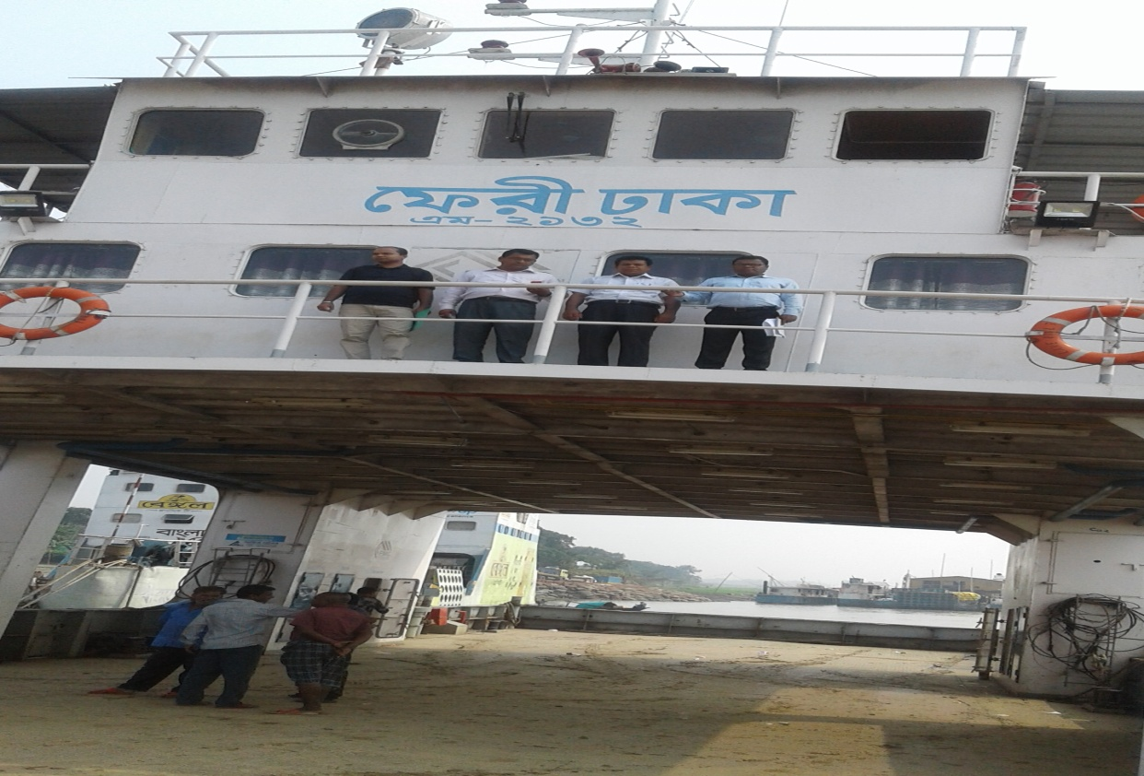
ছবি : প্রকল্পের আওতায় পুনর্বাসনকৃত ফেরি ‘ঢাকা’
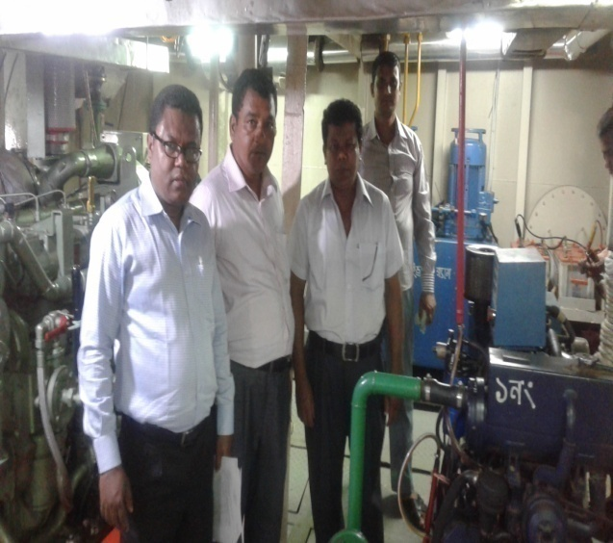 | 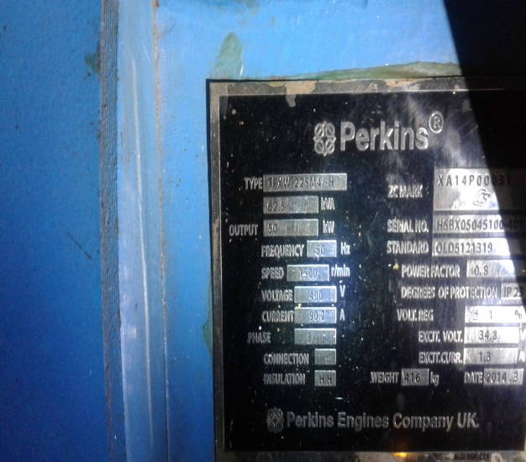
ছবি : পুনর্বাসনকৃত ফেরির ইঞ্জিন রুম পরিদর্শন এবং ইংল্যান্ড হতে আমদানীকৃত ইঞ্জিন Perkins

প্যাকেজ নং-2 হচ্ছে (B) Rehabilitation of Medium ferry Comilla : পরিদর্শনে দেখা যায় যে, প্রকল্পের আওতায় যে ফেরিটি নির্মাণ করা হয়েছে তার দৈর্ঘ্য ১২০ ফুট, প্রস্থ ৩০ ফুট, মেইন ডেকের উচ্চতা ৮.৫০ ফুট। যাত্রী ধারন ক্ষমতা ১০০জন। গাড়ীর সংখ্যা ৬টি ট্রাক/২২টি কার। পরিদর্শনে লক্ষ্য করা যায় যে, ফেরিটির উভয় প্রধান ইঞ্জিন 450 বিএইচপি, আরপিএম 1800, স্পেন-2টি নতুন প্রতিস্থাপন করা হয়েছে। গিয়ার বক্স-2টি নতুন প্রতিস্থাপন করা হয়েছে। পুনর্বাসনকৃত ফেরির জেনারেটর ইঞ্জিন (কমপ্লিট) 50 কিলোওয়াট, আরপিএম 1500, (ইংল্যান্ড)- 2টি নতুন প্রতিস্থাপন করা হয়েছে। এছাড়া, প্রপালশন সিস্টেম প্রতিস্থাপন (কমপ্লিট) যেমন- প্রপেলার শ্যাফ্ট, ব্লেড, রাডার-2টি নতুন প্রতিস্থাপন করা হয়েছে।। ষ্টীল মেটারিয়াল প্রতিস্থাপন প্রায় 90%, ভিআইপি কেবিন ও কনফারেন্স রুম তৈরী, ইলেট্রিক্যাল আইটেম নতুন সরবরাহ, নতুন র‌্যাম্প, মেশিনারিজ এবং নেভিগেশন আইটেম প্রতিস্থাপন করা হয়েছে। পরিদর্শনে দেখা যায় যে, ফেরিটি সচল এবং অপারেশনে রয়েছে। এ পর্যন্ত ফেরিটির কোন সমস্যা হয়নি বলে সংশ্লিষ্ট অঞ্চলের প্রকৌশলী ও ফেরির কম©কর্তা/কর্মচারীরা পরিদর্শনে জানিয়েছেন।
১৬. প্রকিউরমেন্ট সংক্রান্ত তথ্য: ক্রয় পরিকল্পনা Works-এর 02 টি লটে 02 টি ফেরি (OTM (NCT) পদ্ধতিতে পুনর্বাসনের সংস্থান ছিলো। ফেরি দুইটি ((OTM (NCT) পদ্ধতিতে এবং কম্পিউটার 02 টি RFQ পদ্ধতিতে ক্রয়/সংগ্রহ করা হয়েছে যার তথ্যাদি নিম্নরুপঃ

ক্রয়কার্য (Works ) এর নাম | চুক্তিমূল্য | দরপত্র আহ্বানের তারিখ | চুক্তি সম্পাদনের তারিখ | কার্য সম্পাদনের তারিখ | প্রকৃত তারিখ
১ | ২ | ৩ | ৪ | ৫ | ৬
Procurement of Medium ferry Dhaka | ৪১২.৫৩ লক্ষ টাকা | ১১/১১/২০১৪ | ২০/০২/২০১৬ | ১৯/০৯/২০১৬ | ২৯/০৬/২০১৭
Procurement of Medium ferry Comilla | ৩৮৯.৯৭ লক্ষ টাকা | ১১/১১/২০১৪ | ১৬/০৮/২০১৫ | ১৫/০৩/২০১৬ | ১০/০১/২০১৭
ক্রয়কার্য (Goods) এর নাম :
Procurement of 02 Nos. Computer & accessories | ১.৮৫ লক্ষ টাকা |  | ১১/১১/২০১৫ | ২৬/১১/২০১৫ | ১৫/১১/২০১৫

১৭. চুক্তিসমূহ যাচাই এবং পর্যালোচনার প্রাপ্ত তথ্যাদিঃ প্রকল্পের ফেরি দুইটি (Works)-পূনর্বাসনের চুক্তিসমূহের মধ্যে বার্ষিক ক্রয় পরিকল্পনা অনুমোদন, দরপত্র আহ্বান, বিভিন্ন প্রচার, দরপত্র খোলা, দরপত্র মূল্যায়ন, চুক্তি স্বাক্ষরের জন্য নোটিশ প্রদান (NOA) চুক্তি সম্পাদন ইত্যাদি ক্ষেত্রে পিপিআর বিধিমালা-২০০৮ যথাযথভাবে অনুসরণ করা হয়েছে কিনা তা যাচাইয়ের জন্য নমুনায়ন হিসেবে ২টি লটের তথ্য সংগ্রহ করা হয় । এতে দেখা যায় যে, উক্ত লটের ফেরি দুইটির ক্রয়ের ক্ষেত্রে পিপিআর বিধিমালা-২০০৮ যথাযথভাবে অনুসরণ করা হয়েছে ।

১৮. প্রকল্প পরিচালক সম্পর্কিত তথ্য :

ক্র: নং | প্রকল্প পরিচালকের নাম | পদবী | পূর্ণকালীন/খন্ডকালীন | সময়কাল
১. | স্বদেশ প্রসাদ মন্ডল | নির্বাহী প্রকৌশলী (মেকানিক্যাল) | খন্ডকালীন | ০৪/০৮/২০১৫-৩০/০৬/২০১৭

১৯. প্রকল্প বাস্তবায়নের প্রভাবঃ
- প্রকল্পটি বাস্তবায়নের মাধ্যমে বিআইডব্লিউটিসি’র ফেরি বহরে ২টি ফেরী যুক্ত হওয়ায় রাজস্ব পূর্বের তুলনায় বৃদ্ধি পেয়েছে ।
- ফেরি দুটির বিরামহীন চলাচলে ভিআইপি পারাপারে উল্লেখযোগ্য ভূমিকা পালন করছে।
- আধুনিক ফ্যাসিলিটিজ সম্মৃদ্ধ ফেরি ২টি ফেরি বহরে যুক্ত হওয়ায় অভ্যন্তরীণ নৌ রুটে ফেরির সংখ্যা বৃদ্ধি করা সম্ভব হয়েছে।

২০. প্রকল্পের উদ্দেশ্য অর্জনঃ
পরিকল্পিত লক্ষ্যমাত্রা | অর্জন
- মাওয়া ফেরি রুটে দক্ষ ফেরি সার্ভিস প্রদান;  - ফেরি সার্ভিসে ভিআইপি সুবিধাদি উন্নয়ন;  - অপারেশন ঝুঁকি এবং পুরানো ফেরি বিপত্তি এড়িয়ে চলা;  - মাওয়া ফেরি ক্রসিংয়ের ভ্রমণ সময় হ্রাসকরণ। | - প্রকল্পটি বাস্তবায়নের মাধ্যমে ফেরি ‘কুমিল্লা’ পুনর্বাসন হওয়ায় মাওয়া ফেরি রুটে দক্ষ ফেরি সার্ভিস প্রদান করা হচ্ছে।  - পুনর্বাসনকৃত ২টি ফেরি সার্ভিসে ভিআইপি সুবিধাদি উন্নয়ন করা হয়েছে  - অত্যন্ত পুরনো হওয়ায় ফেরী ২টি অপারেশন পরিচালনা করা ঝুঁকিপূর্ণ ছিল।বর্তমানে পুনর্বাসনের ফলে ফেরি ২টি অপারেশন করা ঝুঁকিমুক্ত হয়েছে।  - পুনর্বাসনকৃত ফেরিগুলো ছোট হওয়ায় কম সময়ে নদী পার হওয়া যাচ্ছে। এতে ভ্রমণ সময় কম লাগছে।

২১. উদ্দেশ্য পুরোপুরি অর্জিত না হয়ে থাকলে তার কারণ: প্রকল্পটির উদ্দেশ্য পুরোপুরি অর্জিত হয়েছে।

২২. বাস্তবায়ন সমস্যা :
২২.১ প্রকল্পটি বাস্তবায়নকালে কোন সমস্যা পরিলক্ষিত হয়নি। মালামাল/যন্ত্রপাতি পরিদর্শনের সার্টিফিকেট প্রকল্প সংশ্লিষ্ট নথিতে সংরক্ষিত রয়েছে বলে পরিদর্শনে জানা যায়। এছাড়া, Acceptance কমিটির সুপারিশ মোতাবেক ফেরি দুইটিকে গ্রহণ করা হয়েছে বলে সংশ্লিষ্ট প্রকল্প পরিচালক জানিয়েছেন। ফেরি দুইটির warranty period শেষ হয়েছে।। বর্তমানে ফেরি দুইটি নিরবিচ্ছিন্ন ভাবে চলাচল করছে।
২২.২ প্রকল্পটি সমাপ্ত হয়েছে জুন, ২০১৭ সালে। প্রকল্প বাস্তবায়নের পর প্রকল্প সমাপ্তি প্রতিবেদন (পিসিআর) ৩ মাসের মধ্যে আইএমইডিতে প্রেরণের বাধ্যবাধকতা থাকলেও গত ২৪/১০/২০১৮ তারিখে মন্ত্রণালয় হতে পিসিআর পাওয়া যায়। যার ফলে আইএমইডির নিয়মিত মূল্যায়ন কার্যক্রম বিলম্ব হয়েছে।

২৩. সুপারিশসমূহঃ
২৩.১ ভবিষ্যতে প্রকল্প বাস্তবায়নের ক্ষেত্রে প্রকল্প সমাপ্তি প্রতিবেদন (পিসিআর) যথাসময়ে আইএমইডিতে প্রেরণ করতে হবে। এ বিষয়ে সংশ্লিষ্ট সংস্থাকে আরো তৎপর হওয়া উচিত;
২৩.২ প্রকল্পের আওতায় সংগৃহীত ফেরিগুলোর মেরামত/রক্ষণাবেক্ষণের লক্ষ্যে রাজস্ব বাজেটে প্রয়োজনীয় বরাদ্দ রাখার ব্যবস্থা গ্রহণ করতে হবে;
২৩.৩ ফেরিগুলোতে সাধারণ যাত্রীদের ব্যবহারের জন্য টয়লেটগুলো পরিস্কার-পরিচ্ছন্ন রাখার ব্যবস্থা করতে হবে; এবং
২৩.৪ এ ধরণের ফেরী ভিআইপিদের ব্যাপক চাহিদা রয়েছে বলে জানা যায়। কাজেই দ্রুত, স্বল্প সময়ে এবং দক্ষ ফেরি সার্ভিস প্রদানের লক্ষ্যে এ ধরণের ফেরি তৈরীর লক্ষ্যে সংশ্লিষ্ট সংস্থা কর্তৃক প্রয়োজনীয় উদ্যোগ গ্রহণ করা যেতে পারে।

৪টি ১০৮ টিইইউ (সংশোধিত ১৫৮ টিইইউ) সেলফ প্রপেল্ড মাল্টি পারপাস ইনল্যান্ড কন্টেইনারবাহী জাহাজ নির্মাণ/সংগ্রহ শীর্ষক প্রকল্পের সমাপ্ত প্রকল্পের মূল্যায়ন প্রতিবেদন
(সমাপ্ত: জুন, ২০১৭)

০১. | প্রকল্পের নাম | : | ৪টি ১০৮ টিইইউ (সংশোধিত ১৫৮ টিইইউ) সেলফ প্রপেল্ড মাল্টি পারপাস ইনল্যান্ড কন্টেইনারবাহী জাহাজ নির্মাণ/সংগ্রহ প্রকল্প ।
০২. | বাস্তবায়নকারী সংস্থা | : | বিআইডব্লিউটিসি ।
০৩. | প্রশাসনিক মন্ত্রণালয় | : | নৌ-পরিবহন মন্ত্রণালয় ।
০৪. প্রকল্পের বাস্তবায়নকাল ও ব্যয় :
(লক্ষ টাকায়)
অনুমোদিত ব্যয় |  | প্রকৃত ব্যয়  মোট  টাকা  (প্রঃ সাঃ) | অনুমোদিত বাস্তবায়নকাল |  |  | প্রকৃত বাস্তবায়নকাল | অতিক্রান্ত ব্যয় (মূল অনুমোদিত ব্যয়ের %) | অতিক্রান্ত সময়  (মূল বাস্তবায়নকালের %)
মূল  মোট  টাকা  (প্রঃ সাঃ) | সর্বশেষ সংশোধিত  (১ম সংশোধিত) |  | মূল | সর্বশেষ সংশোধিত  (১ম সংশোধিত) | ব্যয় বৃদ্ধি ব্যতিরেকে মেয়াদ বৃদ্ধি  (২য় বার)
১ | ২ | ৩ | ৪ | ৫ | ৬ | ৭ | ৮ | ৯
১৩৭৭৯.০০  ১৩৭৭৯.০০  -- | ১৫১৫১.০০  ১৫১৫১.০০  -- | ১৫১৫১.০০  ১৫১৫১.০০ | জানুয়ারি, ২০১০ থেকে  জুন, ২০১৩ | জানুয়ারি, ২০১০ থেকে  জুন, ২০১৪ | জানুয়ারি, ২০১০ থেকে  জুন, ২০১৭ | জানুয়ারি, ২০১০ থেকে  জুন, ২০১৭ | ১৩৭২.০০  ৯.৯৫% | ৪ বছর  ১১৪%

০৫. প্রকল্প এলাকা :
বিভাগ | জেলা | উপজেলা
ঢাকা | ঢাকা | কেরাণীগঞ্জ
চট্টগ্রাম | চট্টগ্রাম | চট্টগ্রাম
খুলনা | বাগেরহাট | মংলা

০৬. প্রকল্প অর্থায়ন : জিওবি ।
০৭. প্রকল্পের উদ্দেশ্য : প্রকল্পটির মূল উদ্দেশ্য হলো-সমুদ্র বন্দর থেকে অভ্যন্তরীণ কন্টেইনার বন্দরে বিশেষত: ঢাকাস্থ নির্মাণাধীন পানগাঁও কন্টেইনার বন্দরে দ্রুত, স্বল্প খরচে এবং নির্ভরযোগ্য কন্টেইনার পরিবহণের জন্য ৪টি কন্টেইনার বহনকারী জাহাজ নির্মাণ/সংগ্রহ করা।

০৮. প্রকল্পের পটভূমি :
৮.১ বিশ্ব বাণিজ্যে কন্টেইনার পরিবহণের চাহিদা দ্রুত বৃদ্ধি পচ্ছে। দেশের দুটি প্রধান সমুদ্র বন্দর চট্টগ্রাম ও মংলা-এর মাধ্যমে বহির্বিশ্বের সাথে বাংলাদেশের কন্টেইনার আমদানী-রপ্তানী কার্যক্রম পরিচালিত হয়। প্রধান সমুদ্র বন্দর চট্টগ্রাম ২০০৭ সালে ৯,৫৮,০২০ টিইইউ কন্টেইনার হ্যান্ডেল করে। চট্টগ্রাম বন্দরে হ্যান্ডেলকৃত প্রায় ৭০% কন্টেইনার ঢাকা এবং নারায়ণগঞ্জ এলাকায় পরিবাহিত হয়, তন্মধ্যে মাত্র ১০% রেলওয়ের মাধ্যমে, ২% সড়ক পথে এবং অবশিষ্ট ৮৮% লুজ কার্গো হিসেবে ট্রাকে রাজধানীসহ সমগ্র দেশে পরিবাহিত হয়। অভ্যন্তরীণ নৌ-পরিবহন কর্তৃপক্ষ কর্তৃক ঢাকাস্থ কেরাণীগঞ্জের পানগাঁওয়ে ১টি কন্টেইনার টার্মিনাল নির্মিত হয়েছে। এ টার্মিনালে সরকারী ও বেসরকারী উদ্যোগে কন্টেইনার পরিবহণের পরিকল্পনা হাতে নেয়া হয়েছে। দেশের অর্থনৈতিক কর্মকান্ড বৃদ্ধির সাথে সাথে কর্মসংস্থানের সুযোগ সৃষ্টি, স্বল্প খরচে কন্টেইনার পরিবহণ ও কন্টেইনার পরিবহণ ব্যবস্থার উন্নতি এবং রাজস্ব আয় বৃদ্ধির লক্ষ্যে নৌ-পরিবহন মন্ত্রণালয় কর্তৃক জেডিসিএফ অর্থায়নে আলোচ্য প্রকল্পটি গ্রহণ করা হয়েছে।
০৯. প্রকল্প অনুমোদন : নৌ-পরিবহন মন্ত্রণালয়ের আওতায় বিআইডব্লিউটিসি কর্তৃক “৪টি ১০৮ টিইইউ (সংশোধিত ১৫৮ টিইইউ) সেলফ প্রপেল্ড মাল্টি পারপাস ইনল্যান্ড কন্টেইনারবাহী জাহাজ নির্মাণ/সংগ্রহ” শীর্ষক প্রকল্পটি ২২/১২/২০০৯ তারিখে ১৩৭.৭৯ কোটি টাকা ব্যয়ে জানুয়ারি, ২০১০ হতে জুন, ২০১৩ পর্যন্ত বাস্তবায়নের জন্য একনেক কর্তৃক অনুমোদিত হয়েছে। প্রকল্পটি অনুমোদনের পর একনেক সিদ্ধান্ত অনুযায়ী জাহাজ ৪টি তৈরীর জন্য দরপত্র আহ্বান ব্যতিত চট্টগ্রাম ড্রাইডক লিমিটেড এবং খুলনা শিপইয়ার্ড লিমিটেডকে কাজ দেয়ার আনুষ্ঠানিকতা শুরু করা হলে বেসরকারী শিপইয়ার্ড মালিক সমিতি সরকারী প্রতিষ্ঠানকে বিনা টেন্ডারে কাজ দেয়ার সিদ্ধান্তের বিরুদ্ধে মামলা দায়ের করে। উক্ত দায়েরকৃত মামলাজনিত জটিলতার কারণে প্রকল্প বাস্তবায়নের কাজ দীর্ঘ ০৩ (তিন) বছর বন্ধ ছিল। গত ১৫/১০/২০১২ তারিখ মামলার রায় সরকারের পক্ষে আসে। পরবর্তীতে অর্থনৈতিক সম্পর্ক বিভাগ হতে সম্মতি নিয়ে ডিপিপি’র উপর বিভাগীয় প্রকল্প মূল্যায়ন কমিটির (ডিপিইসি) সুপারিশসহ প্রকল্পটি যথাযথ কর্তৃপক্ষ কর্তৃক মোট ১৫১.৫১ কোটি টাকা ব্যয়ে জানুয়ারি, ২০১০ হতে জুন, ২০১৪ মেয়াদে বাস্তবায়নের জন্য সংশোধিত আকারে অনুমোদিত হয়। অত:পর প্রকল্পটির ব্যয় বৃদ্ধি ব্যতিরেকে মেয়াদ ০২ (দুই) বছর অর্থাৎ জুন, ২০১৬ পর্যন্ত বৃদ্ধি করা হয়। সর্বশেষ, প্রকল্পটির ব্যয় বৃদ্ধি ব্যতিরেকে মেয়াদ ০১ (এক) বছর অর্থাৎ জুন, ২০১৭ পর্যন্ত বৃদ্ধি করা হয়।

১০. প্রকল্পের মূল কার্যক্রম : প্রকল্পের মূল কার্যক্রম হচ্ছে ১৫৮টি টিইইউ সেলফ প্রপেল্ড মাল্টি পারপাস ইনল্যান্ড কন্টেইনারবাহী জাহাজ নির্মাণ/সংগ্রহ ।

১১. প্রকল্পের অঙ্গভিত্তিক বাস্তব ও আর্থিক অগ্রগতি :
ক্রমিক  নং | অঙ্গের নাম | পরিমাণ | ডিপিপি অনুযায়ী লক্ষ্যমাত্রা |  | প্রকৃত ব্যয়
 |  |  | আর্থিক | বাস্তব | আর্থিক |  |  | বাস্তব
১ | ২ | ৩ | ৪ | ৫ | ৬ |  |  | ৭
০১. | Construction of 2 Nos Container Vessels. | সংখ্যা | ৭৫৭৪.০০ | ২ | ৭৫৭৪.০০ |  |  | ২  (১০০%)
০২. | Construction of 2 Nos Container Vessels. | সংখ্যা | ৭৫৭৪.০০ | ২ | ৭৫৭৪.০০ |  |  | ২  (১০০%)
০৩. | Computer & Accessories | সংখ্যা | ২.০০ | ২ | ২.০০ |  |  | ২  (১০০%)
০৪. | Misc. Capital exp | -- | ১.০০ | -- | ১.০০ |  |  | --
 | Total = |  | ১৫১৫১.০০ | ৬ | ১৫১৫১.০০ |  |  | ৬ (১০০%)

১২. প্রকল্পের কাজ অসমাপ্ত থাকলে তার কারণ : ডিপিপি অনুযায়ী প্রকল্পের আওতায় কোন অঙ্গের কাজ অসমাপ্ত নেই।

১৩. মূল্যায়ন পদ্ধতি : প্রকল্পটির সমাপ্ত মূল্যায়ন প্রতিবেদন প্রণয়নে নিম্নোক্ত বিষয়/পদ্ধতি বিবেচনা করা হয়েছে :
প্রকল্পের ডিপিপি পর্যালোচনা;
পিসিআর তথ্য পর্যালোচনা;
কাজের বাস্তব অগ্রগতি যাচাই এবং তথ্য সংগ্রহের জন্য সরজমিনে পরিদর্শন;
প্রাপ্ত তথ্যের ভিত্তিতে সংশ্লিষ্ট কর্মকর্তাদের সাথে আলোচনা।
১৪. প্রকল্প পরিদর্শন : ০৫/১১/২০১৮ তারিখে প্রকল্পটির কার্যক্রম সরেজমিনে পরিদর্শন করা হয়। পরিদর্শনকালে প্রকল্প পরিচালক ও সংশ্লিষ্ট ঠিকাদারী প্রতিষ্ঠানের কর্মকর্তা/কর্মচারীগণ উপস্থিত ছিলেন।

১৫. পর্যবেক্ষণ :

১৫.১ প্রকল্পের আওতায় ৪টি ১৫৮টি টিইইউ (Twenty Equivalent Unit) কন্টেইনার জাহাজ সংগ্রহের লক্ষ্যমাত্রা ছিল। উক্ত জাহাজগুলো সরবরাহের লক্ষ্যে ডিপিপি’র মোট ক্রয় পরিকল্পনায় দুটি প্যাকেজ ছিল। ১টি প্যাকেজের ২টি জাহাজ চট্টগ্রাম ড্রাইডক কর্তৃক এবং অপর ১টি প্যাকেজের ২টি জাহাজ খুলনা শিপ ইয়ার্ড কর্তৃক ডিপিএম পদ্ধতিতে নির্মাণ করা হয়েছে। জাহাজগুলো নির্মাণের স্পেসিফিকেশন নিম্নরূপ :

SL No | Description | Dimension & Others
1. | Length Overall | 76.00 meter
2. | Length (Load line) | 74.376 meter
3. | Breadth (MLD) | 15.00 meter
4. | Depth (MLD) | 7.00 meter
5. | Draft | 3.8 meter
6. | Carrying Capacity | 158 TEU including 4nos Reefer container
7. | Main Engines Capacity | 610kw=816BHP×2=1632BHP
8. | Generating Set Capacity | 2× 200kw=2nos, 52kw=1no
9. | Crew members | Total-14(officers-4, crews-10)
10. | Speed | 10 Knots

পরিদর্শনে নির্মিত জাহাজগুলোর স্পেসিফিকেশন যথাযথ রয়েছে বলে প্রতীয়মান হয়েছে। জাহাজগুলোর মেইন ইঞ্জিন ও জেনারেটরের স্টিকার পর্যবেক্ষণ করে দেখা যায় যে, ইঞ্জিন ও জেনারেটরের Country of Origin এবং Capacity ঠিক রয়েছে। নির্মিত ৪টি জাহাজের মাষ্টার রুমে এসি এবং প্রয়োজনীয় আসবাবপত্র সরবরাহ করা হয়েছে। পরিদর্শনে প্রকল্প পরিচালক জানিয়েছেন যে, নির্মিত জাহাজগুলোর পেইন্টিং, বেসিন এবং লোড ট্রায়াল করা হয়েছে। এছাড়া International Classification Society (BV) কর্তৃক নির্মাণ কাজের সনদ গ্রহণ করা হয়েছে। জাহাজ ৪টি গত ৩০/০৬/২০১৭ তারিখে সংশ্লিষ্ট সংস্থার নিকট হস্তান্তর করা হয়েছে। নির্মিত জাহাজগুলো বর্তমানে কর্ণফুলী নদীতে অবস্থান করছে। নবনির্মিত ৪টি জাহাজের নাম দেয়া হয়েছে (১) এমভি উন্নয়ন এক্সপ্রেস (২) এমভি উত্তরণ এক্সপ্রেস (৩) এমভি উদ্দীপন এক্সপ্রেস এবং (৪) এমভি উদয়ন এক্সপ্রেস। গত ০৩/০৬/২০১৮ তারিখে মাননীয় প্রধানমন্ত্রী ভিডিও কনফারেন্সের মাধ্যমে নির্মিত জাহাজগুলো উদ্বোধন করেন।
১৫.২ নির্মিত জাহাজগুলো এখনও অপারেশনে যেতে পারেনি । অপারেশনে যাওয়ার জন্য প্রাইভেট কোম্পানির নিকট ইজারা দেয়া হবে। এর জন্য টেন্ডার কার্যক্রম প্রক্রিয়াধীন রয়েছে বলে পরিদর্শনে প্রকল্প পরিচালক জানিয়েছেন।
১৬. প্রকিউরমেন্ট সংক্রান্ত তথ্য: ক্রয় পরিকল্পনা Goods-এর ০২টি প্যাকেজে ০৪টি কন্টেইনার জাহাজ (DPM) পদ্ধতিতে ক্রয়ের সংস্থান ছিল। নির্মিত ০৪টি জাহাজ DPM পদ্ধতিতে ক্রয় করা হয়েছে যার তথ্যাদি নিম্নরুপঃ

ক্রয়কার্য (Goods) এর নাম | চুক্তিমূল্য | দরপত্র আহ্বানের তারিখ | চুক্তি সম্পাদনের তারিখ | কার্য সম্পাদনের তারিখ | প্রকৃত তারিখ
১ | ২ | ৩ | ৪ | ৫ | ৬
১. Construction of 2 Nos Container Vessels. | ৭৫৭৪.০০ | ১২/০৩/২০১৪ | ০৯/০৪/২০১৪ | ১৪/০৯/২০১৬ | ৩০/০৬/২০১৭
২. Construction of 2 Nos Container Vessels. | ৭৫৭৪.০০ | ১২/০৩/২০১৪ | ০৯/০৪/২০১৪ | ১৪/০৯/২০১৬ | ৩০/০৬/২০১৭

১৭. চুক্তিসমূহ যাচাই এবং পর্যালোচনার প্রাপ্ত তথ্যাদি : প্রকল্পের পণ্য (Goods)-ক্রয়ের চুক্তিসমূহের মধ্যে বার্ষিক ক্রয় পরিকল্পনা অনুমোদন, দরপত্র আহ্বান, বিভিন্ন প্রচার, দরপত্র খোলা, দরপত্র মূল্যায়ন, চুক্তি স্বাক্ষরের জন্য নোটিশ প্রদান (NOA) চুক্তি সম্পাদন ইত্যাদি ক্ষেত্রে পিপিআর বিধিমালা-২০০৮ যথাযথভাবে অনুসরণ করা হয়েছে কিনা তা যাচাই করা হয় । এতে দেখা যায় যে,উক্ত প্যাকেজের পণ্যসমূহ ক্রয়ের ক্ষেত্রে পিপিআর বিধিমালা-২০০৮ যথাযথভাবে অনুসরণ করা হয়েছে ।

১৮. প্রকল্প পরিচালক সম্পর্কিত তথ্য :

ক্র: নং | প্রকল্প পরিচালকের নাম | পদবী | পূর্ণকালীন/খন্ডকালীন | সময়কাল
১. | ইঞ্জিনিয়ার এম.এ গফুর সরকার | অতিরিক্ত প্রধান প্রকৌশলী | খন্ডকালীন | ১৮/০২/২০১৪ হতে  ৩০/০৬/২০১৭

১৯. পরিদর্শনের স্থির/ভিডিও চিত্র : 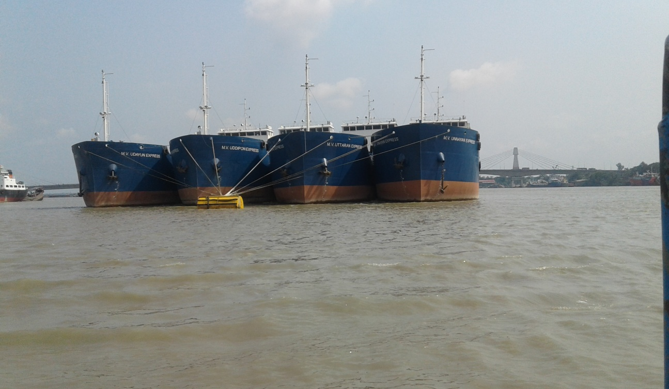
ছবি: নির্মিত জাহাজের সামনের অংশ

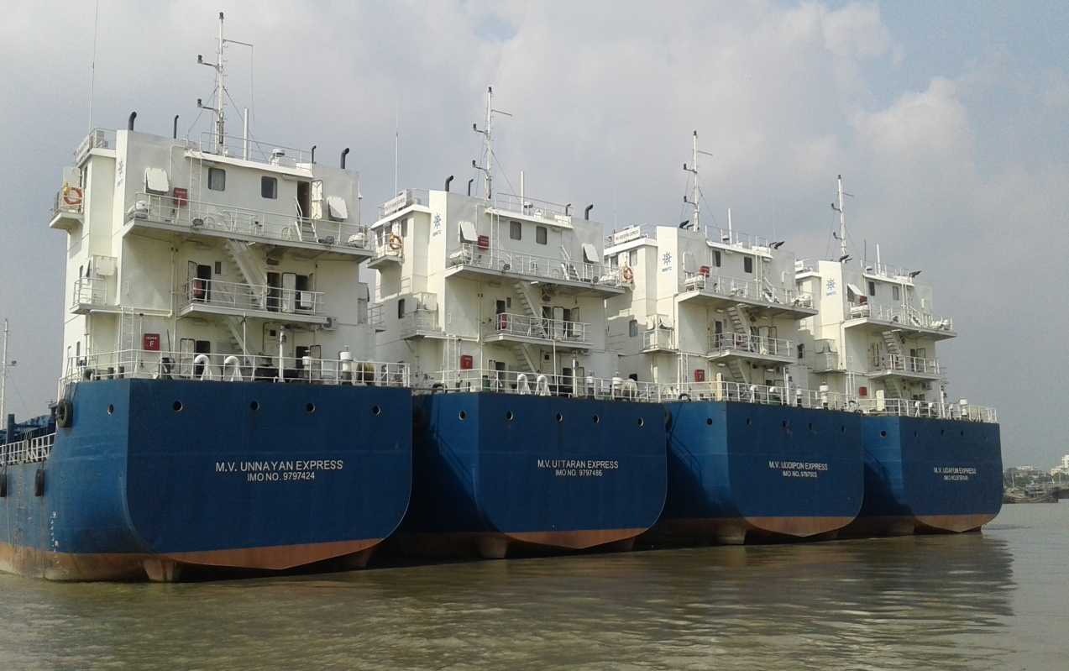
ছবি: নির্মিত জাহাজের পেছনের অংশ
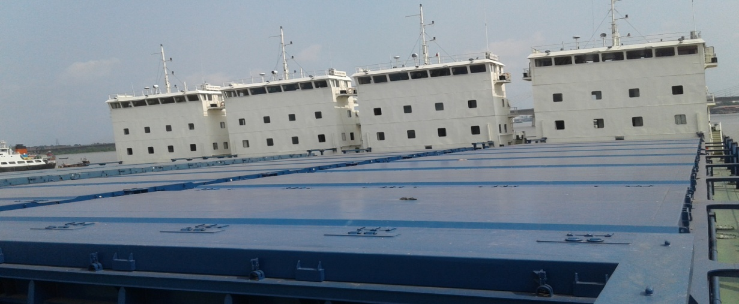
ছবি: নির্মিত জাহাজের উপরের অংশ
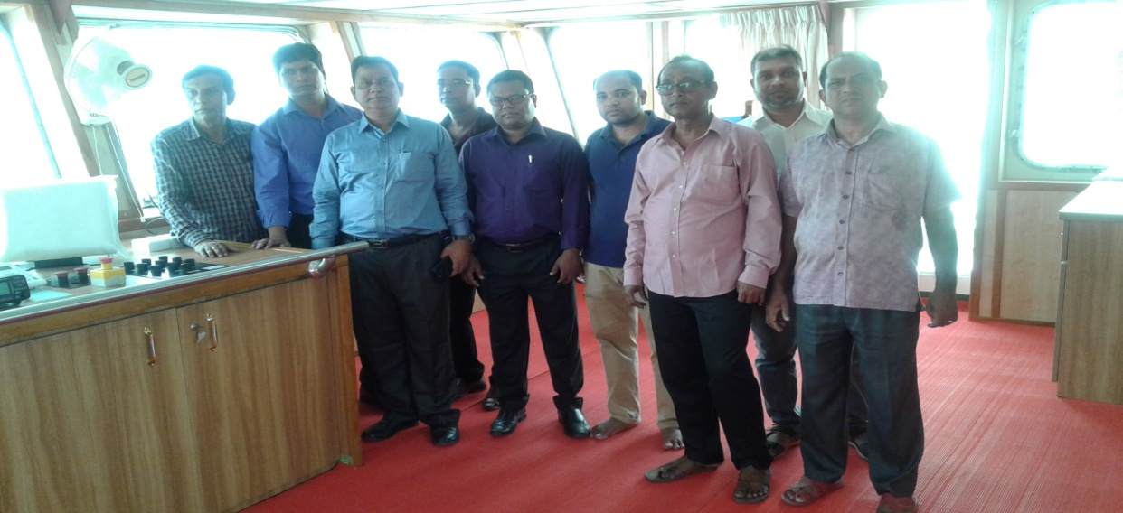
ছবি: নির্মিত জাহাজের মাস্টার রুম
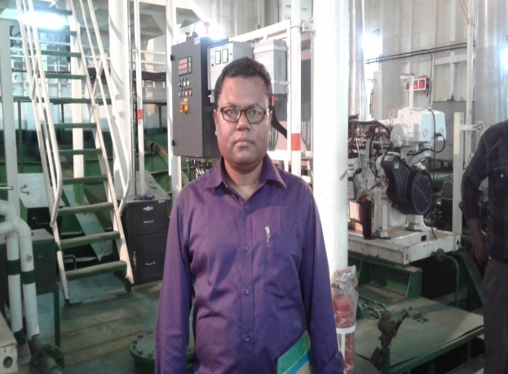 | 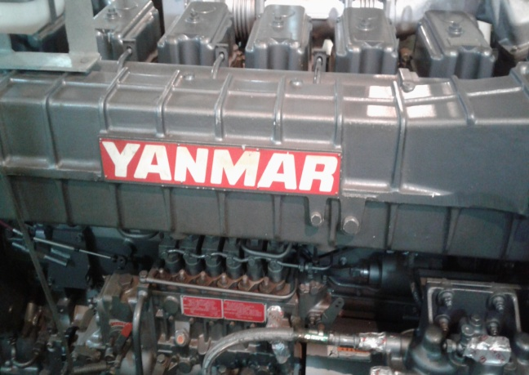
ছবি: নির্মিত জাহাজের ইঞ্জিন রুম | ছবি: নির্মিত জাহাজের জাপান হতে সংগ্রহকৃত ইঞ্জিন
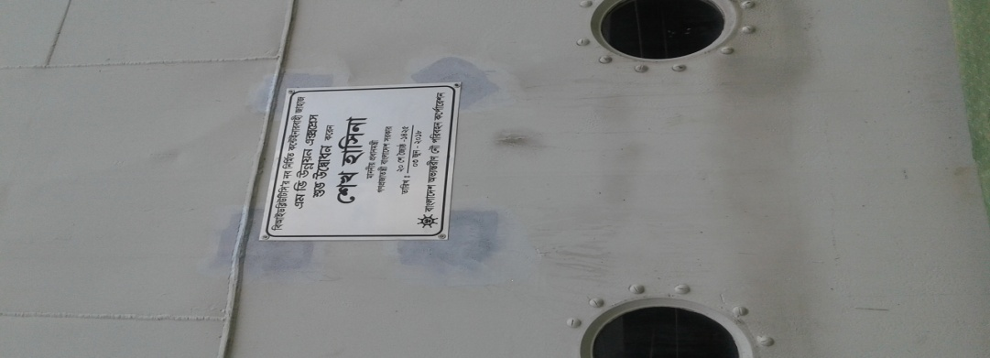
ছবি: মাননীয় প্রধানমন্ত্রী কর্তৃক জাহাজ ০৪টি উদ্বোধন
২০. প্রকল্পের উদ্দেশ্য অর্জনঃ
পরিকল্পিত লক্ষ্যমাত্রা | অর্জন
প্রকল্পটির মূল উদ্দেশ্য হলো-সমুদ্র বন্দর থেকে অভ্যন্তরীণ কন্টেইনার বন্দরে বিশেষত: ঢাকাস্থ নির্মাণাধীন পানগাঁও কন্টেইনার বন্দরে দ্রুত, স্বল্প খরচে এবং নির্ভরযোগ্য কন্টেইনার পরিবহণের জন্য ৪টি কন্টেইনার বহনকারী জাহাজ নির্মাণ/সংগ্রহ করা। | সমুদ্র বন্দর থেকে অভ্যন্তরীণ কন্টেইনার বন্দরে দ্রুত, স্বল্প খরচে পরিবহণের জন্য ৪টি জাহাজ নির্মাণ/সংগ্রহ করা হয়েছে ।

২১. উদ্দেশ্য পুরোপুরি অর্জিত না হয়ে থাকলে তার কারণ: প্রকল্পটির উদ্দেশ্য পুরোপুরি অর্জিত হয়েছে।

২২. বাস্তবায়ন সমস্যা :
২২.১ প্রকল্পটি সমাপ্ত হয়েছে জুন, ২০১৭ সালে কিন্তু মন্ত্রণালয় হতে প্রকল্প সমাপ্তি প্রতিবেদন (পিসিআর) পাওয়া গেছে ১৬/১০/২০১৮ তারিখে। বিলম্বে পিসিআর প্রেরণের ফলে আইএমইডি কর্তৃক যথাসময়ে সমাপ্তি মূল্যায়ন প্রতিবেদন প্রণয়ন করা সম্ভব হয়নি। সঠিক সময়ে পিসিআর না প্রেরণ সংস্থার প্রকল্প বাস্তবায়নের সক্ষমতা নির্দেশ করে না।

২২.২ পরিদর্শনে জানা যায় যে, নির্মিত জাহাজগুলো অদ্যাবধি বন্দরে এন্ট্রি হতে পারেনি যার জন্য এখনও অপারেশনে যাওয়া যাচ্ছে না। যার ফলে প্রকল্পের আউটকাম পেতে বিলম্ব হচ্ছে। তবে বন্দরে এন্ট্রি হওয়ার জন্য ইতোমধ্যে বাংলাদেশ শিপিং কর্পোরেশন-এর Principal Officer of Marcentile Marine Department (POMMD)-এর নিকট আবেদন করা হয়েছে মর্মে প্রকল্প পরিচালক জানিয়েছেন।

২৩. সুপারিশসমূহ :
২৩.১ ভবিষ্যতে প্রকল্প বাস্তবায়নের ক্ষেত্রে প্রকল্প সমাপ্তি প্রতিবেদন (পিসিআর) যথাসময়ে আইএমইডিতে প্রেরণ করতে হবে। এ বিষয়ে সংশ্লিষ্ট সংস্থাকে আরো তৎপর হওয়া উচিত;
২৩.২ নির্মিত জাহাজগুলো চট্টগ্রাম ও মংলা বন্দরে অন্তর্ভুক্তির লক্ষ্যে প্রয়োজনীয় পদক্ষেপ দ্রুত গ্রহণ করতে হবে নতুবা প্রকল্পের উদ্দেশ্য ব্যাহত হবে;
২৩.৩ নির্মিত জাহাজগুলোতে কিছু টেকনিক্যাল জনবল যেমন- ইলেকট্রিশিয়ান এবং ইনল্যান্ড মেরিন ইঞ্জিনিয়ার নিয়োগ করা যেতে পারে। এছাড়া জাহাজগুলোতে বিশুদ্ধ খাবার পানি সংগ্রহের লক্ষ্যে প্রয়োজনীয় ব্যবস্থা গ্রহণ করা জরুরী;
২৩.৪ প্রকল্পের আওতায় সংগৃহীত জাহাজগুলোর ওয়ারেন্টি পিড়িয়ড উত্তীর্ণ হওয়ার পর এগুলোর মেরামত/রক্ষণাবেক্ষণের লক্ষ্যে রাজস্ব বাজেটে প্রয়োজনীয় বরাদ্দ রাখার ব্যবস্থা গ্রহণ করতে হবে;
২৩.৫ চট্টগ্রাম বন্দর হতে অধিকাংশ কন্টেইনার সড়ক ও রেলপথের মাধ্যমে ঢাকায় আনা হয়। এতে সড়ক ও রেলপথে অত্যাধিক চাপ পড়ে। রেলওয়ে এবং সড়ক পথের চাপ কমানোর লক্ষ্যে নৌপথে এ ধরণের কন্টেইনার ভেসেল প্রয়োজনীয় ভূমিকা রাখবে বলে আশা করা যায়। কেননা সড়ক পথে ট্রাকে মাত্র ১/২টি কন্টেইনার পরিবহণ করা যায় অন্যদিকে নৌপথে নির্মিত জাহাজগুলোর মাধ্যমে ১৫৮টি কন্টেইনারে একসাথে পরিবহণ করা যাবে। কাজেই দ্রুত, স্বল্প এবং নির্ভরযোগ্য কন্টেইনার পরিবহণের জন্য এ ধরণের ভেসেল তৈরীর লক্ষ্যে সংশ্লিষ্ট সংস্থা কর্তৃক প্রয়োজনীয় পরিকল্পনা গ্রহণ করা যেতে পারে।

প্রকিউরমেন্ট অব কন্টেইনার এন্ড কার্গো হ্যান্ডলিং ইক্যুইপমেন্ট (১ম সংশোধিত) শীর্ষক প্রকল্পের সমাপ্ত প্রকল্পের মূল্যায়ন প্রতিবেদন
সমাপ্ত জুন, ২০১৭

০১. | প্রকল্পের নাম | : | প্রকিউরমেন্ট অব কন্টেইনার এন্ড কার্গো হ্যান্ডলিং ইক্যুইপমেন্ট (১ম সংশোধিত) প্রকল্প ।
০২. | বাস্তবায়নকারী সংস্থা | : | মংলা বন্দর কর্তৃপক্ষ ।
০৩. | প্রশাসনিক মন্ত্রণালয় | : | নৌ-পরিবহন মন্ত্রণালয় ।
০৪. প্রকল্পের বাস্তবায়নকাল ও ব্যয় :
(লক্ষ টাকায়)
অনুমোদিত ব্যয় |  | প্রকৃত ব্যয়  মোট  টাকা  (প্রঃ সাঃ) | অনুমোদিত বাস্তবায়নকাল |  |  | প্রকৃত বাস্তবায়নকাল | অতিক্রান্ত ব্যয় (মূল অনুমোদিত ব্যয়ের %) | অতিক্রান্ত সময়  (মূল বাস্তবায়নকালের %)
মূল  মোট  টাকা  (প্রঃ সাঃ) | সর্বশেষ সংশোধিত  (১ম সংশোধিত) |  | মূল | সর্বশেষ সংশোধিত  (১ম সংশোধিত) | ব্যয় বৃদ্ধি ব্যতিরেকে মেয়াদ বৃদ্ধি
১ | ২ | ৩ | ৪ | ৫ | ৬ | ৭ | ৮ | ৯
৮৭৫৬.০০  ৮৭৫৬.০০  -- | ৮৭৫৬.০০৭৮৭৫৬.০০  -- | ৮৫৮৫.২২  ৮৫৮৫.২২  - | জুলাই, ২০১৪ থেকে  ডিসেম্বর, ২০১৬ | জুলাই, ২০১৪ থেকে  ডিসেম্বর, ২০১৬ | ১ম বার  জুলাই, ২০১৪ থেকে  জুন ২০১৭ | জুলাই, ২০১৪ থেকে  জুন ২০১৭ | -- | ৬মাস  ২০%

০৫. প্রকল্প এলাকা :

বিভাগ | জেলা | উপজেলা
খুলনা | বাগেরহাট | মংলা

০৬. প্রকল্প অর্থায়ন : জিওবি ও সংস্থার নিজস্ব ।
০৭. প্রকল্পের উদ্দেশ্য :
- কন্টেইনার ও কার্গো হ্যান্ডলিং যন্ত্রপাতি ক্রয়ের মাধ্যমে বন্দর ব্যবহারকারীদের দ্রুত ও নির্ভরযোগ্য সেবা প্রদান করা; এবং
- মংলা বন্দরের কার্গো হ্যান্ডলিং সক্ষমতা বৃদ্ধিকরণ।

০৮. প্রকল্পের পটভূমি :

৮.১ দক্ষ এবং সুষ্ঠু বন্দর পরিচালনার জন্য আধুনিক কন্টেইনার ও কার্গো হ্যান্ডলিং যন্ত্রপাতি অত্যন্ত প্রয়োজনীয়। ১৯৮০ সালের পূর্বে মংলা বন্দরে কার্গো হ্যান্ডলিং-এর জন্য ক্রেন ও ফর্ক লিফট ব্যবহার করা হতো। ১৯৮৩ সালে জেটি কমিশনিং-এর সময়ে কন্টেইনার ও কার্গো হ্যান্ডলিং-এর জন্য বিভিন্ন প্রকার যন্ত্রপাতি ক্রয় করা হয়। ১৯৯১ সালে স্ট্র্যাডল ক্যারিয়ার ও হেভী ডিউটি ফর্ক লিফট ক্রয় করা হয়। এ বন্দরে ব্যবহৃত কার্গো হ্যান্ডলিং যন্ত্রপাতিসমূহ ১৯৬৫ সাল থেকে ১৯৯১ সালের মধ্যে সংগ্রহ করা হয়েছে। বন্দরের অধিকাংশ যন্ত্রপাতি বর্তমানে পুরাতন হওয়ায় এগুলো ব্যবহারে কিছুটা অনুপযোগী ও ঝুঁকিপূর্ণ হয়ে পড়েছে। তাছাড়া এগুলো রক্ষণাবেক্ষন ব্যয়ও বৃদ্ধি পেয়েছে। বর্তমানে মংলা বন্দরে কার্গো হ্যান্ডলিং অনেকাংশে বৃদ্ধি পেয়েছে। তদুপরি পদ্মা সেতু নির্মাণের পর কার্গো হ্যান্ডলিং-এর পরিমাণ অনেক বৃদ্ধি পাবে। সেই সাথে খুলনা-মংলা রেলওয়ে সংযোগ প্রকল্প সম্পন্ন হলে মংলা বন্দরে কার্গো হ্যান্ডলিং-এর পরিমাণ বর্তমানের তুলনায় আরও বৃদ্ধি পাবে। এ সকল কারণে জরুরীভিত্তিতে এ বন্দরের সক্ষমতা বৃদ্ধির লক্ষ্যে প্রকল্পটি গৃহীত হয়েছে।
০৯. প্রকল্প অনুমোদন : মূল প্রকল্পটি ২৪/০৬/২০১৪ তারিখে একনেক সভায় অনুমোদিত হয়েছে। প্রকল্পের দরপত্র কার্যক্রম সম্পন্নের পর সাশ্রয়কৃত অর্থ দ্বারা নতুন যন্ত্রপাতি সংগ্রহের নিমিত্ত ব্যয় ও মেয়াদ অপরিবর্তিত রেখে প্রকল্পটির ১ম সংশোধন করা হয় যা নৌ-পরিবহন মন্ত্রণালয় কর্তৃক গত ২৮/০৬/২০১৬ তারিখে অনুমোদিত হয় । পরবর্তীতে ব্যয় বৃদ্ধি ব্যতিরেকে প্রকল্পটির মেয়াদকাল জুন, ২০১৭ পর্যন্ত বৃদ্ধি করা হয় ।

১০. প্রকল্পের মূল কার্যক্রম : নিম্নোক্ত যন্ত্রপাতি ক্রয়/সংগ্রহ :
- Tire mounted Mobile Crawler Crane (ক্যাপাসিটি ১০০ মে: টন);
- Mobile Crane (ক্যাপাসিটি ৫০ মে: টন);
- Rail mounted dock/Portal Crane (ক্যাপাসিটি ৫/৬ মে: টন);
- Heavy Duty Fork Lift Truck for handling Loaded Container (ক্যাপাসিটি ৩৫ মে: টন);
- Reach Stacker for for handling Loaded (ক্যাপাসিটি ৪৫ মে: টন);
- Forklift with for side shifter handling empty Container (ক্যাপাসিটি ৯ মে: টন);
- Forklift for handling empty Container (ক্যাপাসিটি ৫ মে: টন);
- Low mast forklift truck with side shifter (ক্যাপাসিটি ৩ মে: টন);
- Straddle Carrier (ক্যাপাসিটি ৪০ মে: টন)।

১১. প্রকল্পের অঙ্গভিত্তিক বাস্তব ও আর্থিক অগ্রগতি :
 |  |  |  |  |  |  |  |  | (লক্ষ টাকায়)
ক্রমিক  নং | অঙ্গের নাম | পরিমাণ | ডিপিপি অনুযায়ী লক্ষ্যমাত্রা |  |  |  | প্রকৃত ব্যয়
 |  |  | আর্থিক |  |  | বাস্তব | আর্থিক |  |  | বাস্তব
 |  |  | জিওবি | সংস্থার  নিজস্ব |  |  | জিওবি | সংস্থার  নিজস্ব
১ | ২ | ৩ | ৪ |  |  | ৫ | ৬ |  |  | ৭
(ক) | রাজস্ব | থোক | ২৯.০০ | ৭.০০ |  | থোক | ২৭.১১ | ১.৬৭ |  | থোক
(খ) | মূলধন
০১. | Tire mounted Mobile Crawler Crane (ক্যাপাসিটি ১০০ মে: টন | ১টি | ১১৭৯.০০ | ০০ |  | ১০০% | ১১৭৯.০০ | ০০ |  | ১০০%
০২. | Mobile Crane (ক্যাপাসিটি ৫০ মে: টন) | ১টি | ৫৭১.০০ | ০০ |  | ১০০% | ৫৭১.০০ | ০০ |  | ১০০%
০৩. | Rail mounted dock/Portal Crane (ক্যাপাসিটি ৫/৬ মে: টন) | ২টি | ২১৫০.০০ | ৫০.০০ |  | ১০০% | ২০৮৫.৭২ | ৫০.০০ |  | ১০০%
০৪. | Heavy Duty Fork Lift Truck for handling Loaded Container (ক্যাপাসিটি ৩৫ মে: টন) | ১টি | ৩৮৪.০০ | ০০ |  | ১০০% | ৩৮৪.০০ | ০০ |  | ১০০%
০৫. | Reach Stacker for for handling Loaded (ক্যাপাসিটি ৪৫ মে: টন) | ২টি | ৮৭৫.০০ | ০০ |  | ১০০% | ৮৭৫.০০ | ০০ |  | ১০০%
০৬. | Forklift with for side shifter handling empty Container (ক্যাপাসিটি ৯ মে: টন) | ২টি | ১৮৯.০০ | ০০ |  | ১০০% | ১৮৯.০০ | ০০ |  | ১০০%
০৭. | Forklift for handling empty Container (ক্যাপাসিটি ৫ মে: টন) | ৮টি | ৩৫৮.২৫ | ৫০.০০ |  | ১০০% | ৩৫৮.২৫ | ৫০.০০ |  | ১০০%
৭. | Low mast forklift truck with side shifter (ক্যাপাসিটি ৩ মে: টন) | ১০টি | ২২৫.৮৬ | ৫৪.১৪ |  | ১০০% | ২২৫.৮৬ | ৫৪.১৪ |  | ১০০%
৮. | Straddle Carrier (ক্যাপাসিটি ৪০ মে: টন) | ৩টি | ২০৭৫.০০ | ০০ |  | ১০০% | ২০৭৫.০০ | ০০ |  | ১০০%
 | CD VAT | থোক | ২৩৮.০৯ | ২৭১.৯১ |  | থোক | ২০২.৯৩ | ২৭২.৯৫ |  | থোক
 | Misc.Capital Expenditure | থোক | ১০.৫০ | ০.৫০ |  | থোক | ১০.২০ | ০.৫০ |  | থোক
গ) | Price Cont. | থোক | ৩৩.৫০ | ৪.২৫ |  | থোক | ৮২২০.২৪ | ৪২৭.৫৯ |  | থোক
ঘ) | Physical Cont. | থোক | ০০ | ০০ |  | থোক | ০০ | ০০ |  | থোক
 | মোট : ক+খ+গ+ঘ |  | ৮৩১৮.২০ | ৪৩৭.৮০ |  | ১০০% | ৮১৫৫.৯৬ | ৪২৯.২৬ |  | ১০০%

১২. প্রকল্পের কাজ অসমাপ্ত থাকলে তার কারণ : ডিপিপি অনুযায়ী প্রকল্পের আওতায় কোন অঙ্গের কাজ অসমাপ্ত নেই।
১৩. মূল্যায়ন পদ্ধতি : প্রকল্পটির সমাপ্ত মূল্যায়ন প্রতিবেদন প্রণয়নে নিম্নোক্ত বিষয়/পদ্ধতি বিবেচনা করা হয়েছে :
- প্রকল্পের ডিপিপি পর্যালোচনা
- পিসিআর তথ্য পর্যালোচনা
- কাজের বাস্তব অগ্রগতি যাচাই এবং তথ্য সংগ্রহের জন্য সরজমিনে পরিদর্শন
- প্রাপ্ত তথ্যের ভিত্তিতে সংশ্লিষ্ট কর্মকর্তাদের সাথে আলোচনা।

১৪. প্রকল্প পরিদর্শন : ১২/০৮/২০১৮ তারিখে প্রকল্প কার্যক্রম সরেজমিনে পরিদর্শন করা হয়। পরিদর্শনকালে প্রকল্প পরিচালক ও প্রকল্প সংশ্লিষ্ট প্রকোশলী এবং যন্ত্রপাতি অপারেশনের কর্মচারীগণ উপস্থিত ছিলেন।
১৫. পর্যবেক্ষণ :

১৫.১ প্রকল্পের আওতায় সংগৃহীত যন্ত্রপাতি (৩০টি) ৪টি প্যাকেজে ৪টি লটের মাধ্যমে সংগ্রহ করা হয়েছে যা নিম্নে বর্ণিত হলো :
প্যাকেজ-১ এর লট নং-১ হচ্ছে (A) Procurement of 1 (one) no of Tire mounted Mobile Crawler Crane (ক্যাপাসিটি ১০০ মে: টন) with spare parts, tools, accessories and other related services and (B) Procurement of 1 (one) no of Tire mounted Mobile Crane (ক্যাপাসিটি ৫০ মে: টন) with spare parts, tools, accessories. যন্ত্রপাতি ২টি জার্মানী হতে আমদানী করা হয়েছে এবং ব্যয় হয়েছে ১৭৫০.০ লক্ষ টাকা। যন্ত্রপাতি ২টি সচল এবং অপারেশনে রয়েছে। এ পর্যন্ত যন্ত্রপাতি ২টির কোন সমস্যা হয়নি বলে মংলা বন্দরের কর্মচারীরা পরিদর্শনে জানিয়েছেন।
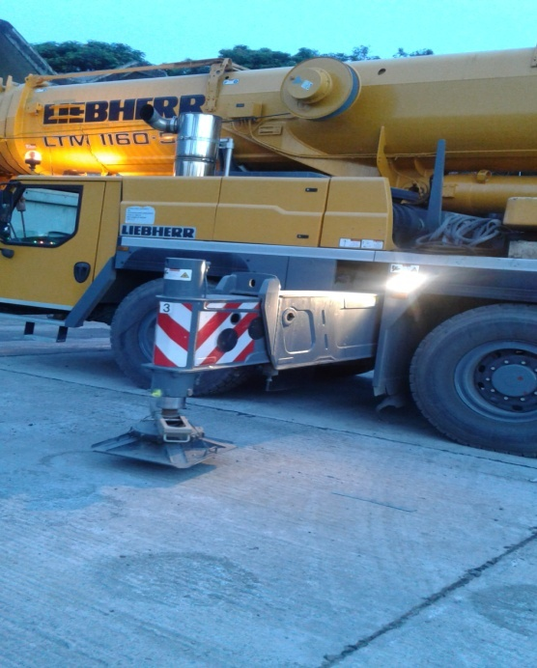 | 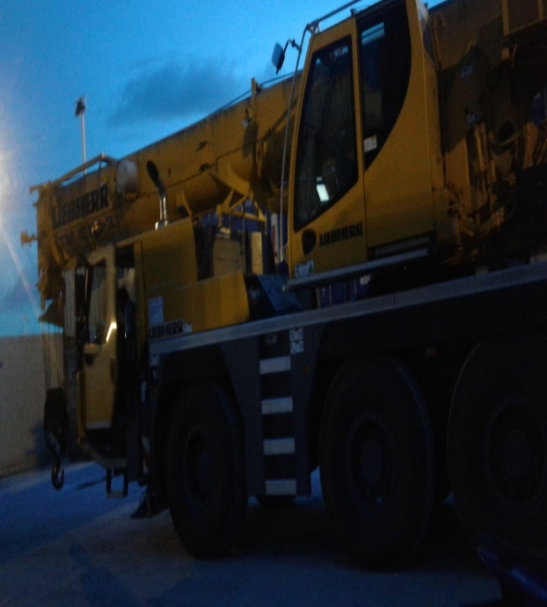
ছবি- Tire mounted Mobile Crawler Crane (ক্যাপাসিটি ১০০ মে: টন ও ৫০ মে:টন )

১৫.২ প্যাকেজ-১ এর লট নং-২ এর আওতায় রয়েছে (A) Procurement of 2 (Two) no of Rail mounted dock/Portal Crane (ক্যাপাসিটি ৫/৬ মে: টন) with spare parts, tools, accessories and other related services. জাহাজের মালামাল লোড/আনলোড কাজে ব্যবহৃত এ ২টি যন্ত্রপাতি তুরস্ক হতে আমদানী করা হয়েছে যার মুল্য ২১৩৫.০০ লক্ষ টাকা। এর মধ্যে ১টি সচল এবং অন্যটি হোয়েস্টিং ওয়ার রোপের সমস্যা রয়েছে বলে পরির্দশনে জানা যায়। যন্ত্রটি warranty period-এর মধ্যে সচল ছিল। বর্তমানে যন্ত্রটি সচল করার চেষ্টা করা হচ্ছে।

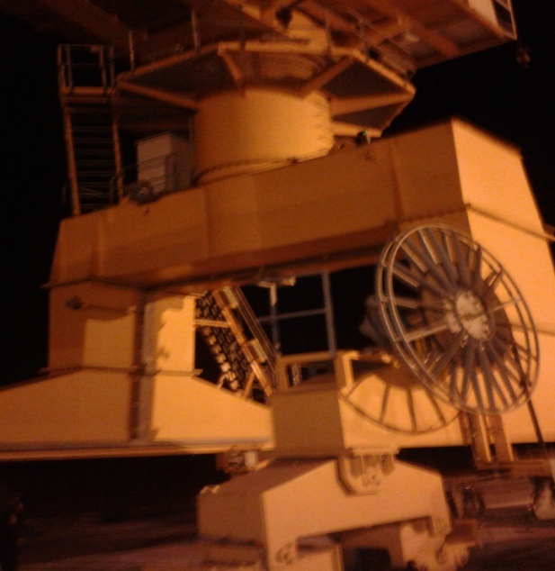 | 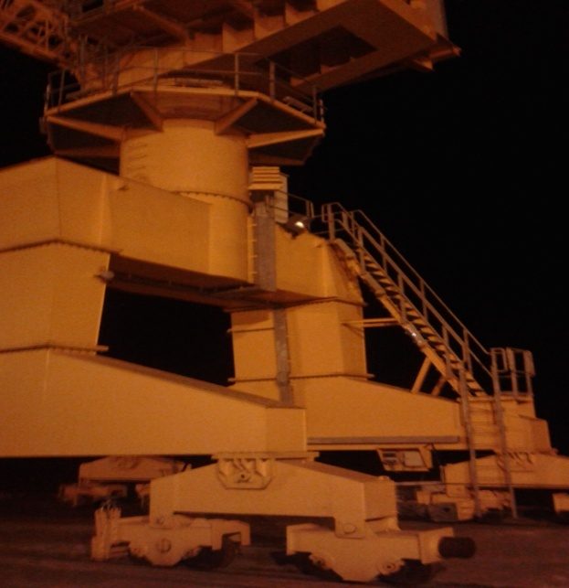
ছবি- 2 (Two) no of Rail mounted dock/Portal Crane (ক্যাপাসিটি ৫/৬ মে: টন)

১৫.৩ প্যাকেজ-২ এর লট নং-১ এর আওতায় রয়েছে (A) Procurement of 1 (one) no of Heavy Duty Fork Lift Truck for handling Loaded Container (ক্যাপাসিটি ৩৫ মে: টন), 2 (two) no of Reach Stacker for for handling Loaded (ক্যাপাসিটি ৪৫ মে: টন) and (B) 2 (two) no of Forklift truck with side shifter for handling empty Container (ক্যাপাসিটি ৯ মে: টন) । এ যন্ত্রপাতিগুলো M/S SUNNY Group, চীন হতে সরবরাহ করা হয়েছে যা অপারেশনে রয়েছে।
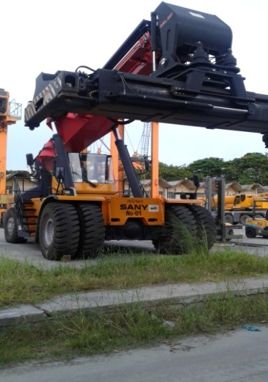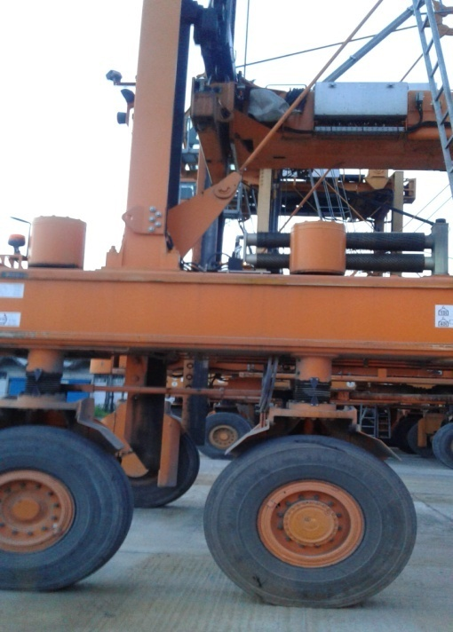
ছবি- Reach Stacker for for handling Loaded (ক্যাপাসিটি ৪৫ মে: টন) ও Heavy Duty Fork Lift Truck for handling Loaded Container (ক্যাপাসিটি ৩৫ মে: টন)

১৫.৪ প্যাকেজ-২ এর লট নং-২ এর অধীনে (A) ৫ টন ক্ষমতা সম্পন্ন ৪টি ফর্কলিফট ট্রাক সংগ্রহ (B) ৩ টন ক্ষমতা সম্পন্ন ৬টি লো-কাষ্ট ফর্কলিফট ট্রাক সংগ্রহ করা হয়েছে। এ যন্ত্রপতিগুলো জাপান হতে সরবরাহ করা হয়েছে যার মোট মূল্য ৬৮৮.২৫ লক্ষ টাকা। যন্ত্রপাতিগুলো সচল ও অপারেশনে রয়েছে।
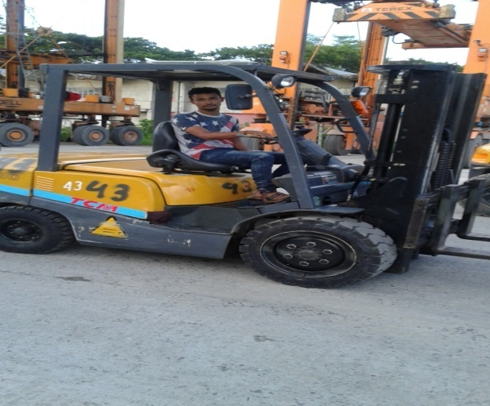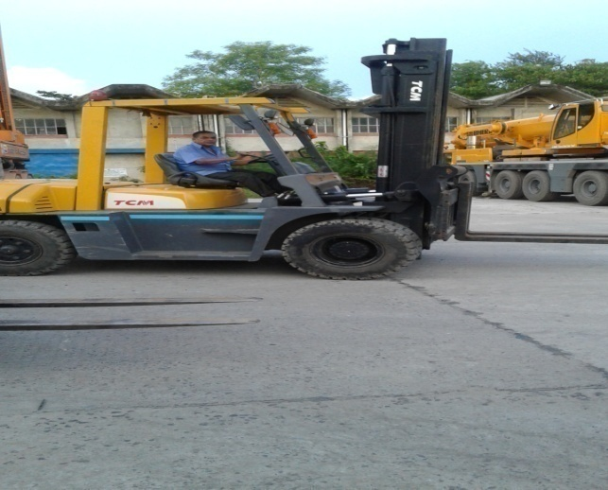
ছবি- Forklift (ক্যাপাসিটি ৫ মে: টন) ও Forklift (ক্যাপাসিটি ৩ মে: টন)

১৫.৫ প্যাকেজ-৩ (সিঙ্গেল লট) এর অধীন হচ্ছে Procurement of 3 (Three) Nos. 40 M.Ton Capacity 4 high Straddle Carrier with Spare Parts, Tools, Accessories & Other related Services. এ যন্ত্রপাতি ৩টি জার্মানী হতে সরবরাহ করা হয়েছে যার মোট ব্যয় ২০৭৫.০০ লক্ষ টাকা। যন্ত্রপাতিগুলোর মাধ্যমে কন্টেইনার জাহাজে লোড/আনলোড করা হয়ে থাকে। পরিদর্শনে যন্ত্রপাতিগুলো অপারেশনে দেখতে পাওয়া গেছে।

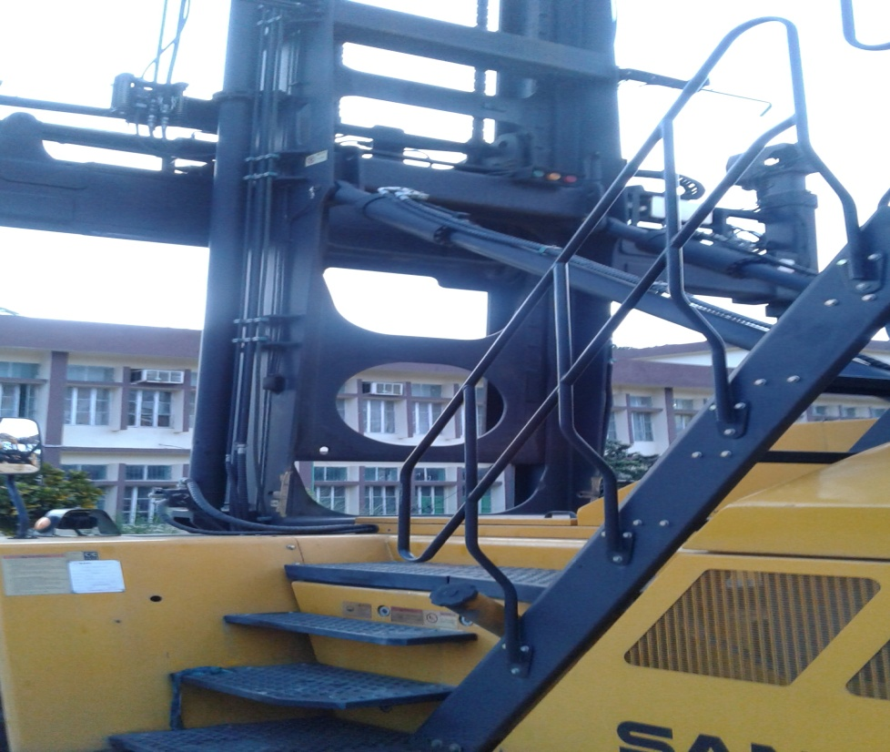
ছবি- 40 M.Ton Capacity 4 high Straddle Carrier

১৫.৬ প্যাকেজ-৪ (সিঙ্গেল লট) হচ্ছে 4 (Four) Nos. of Forklift for handling Empty Container (Cap.Min.5.M.Ton) 4 (Four) Nos of Low Mast Fork lift Truck with Side Shifter for Loading/Unloading of Containerized Cargo (Cap.Min.3.M.Ton) যন্ত্রপাতি ক্রয়। এ যন্ত্রপাতিগুলো জার্মানী হতে আমদানী করা হয়েছে এবং সবগুলো যন্ত্রপাতি সচল অবস্থায় দেখতে পাওয়া যায়।

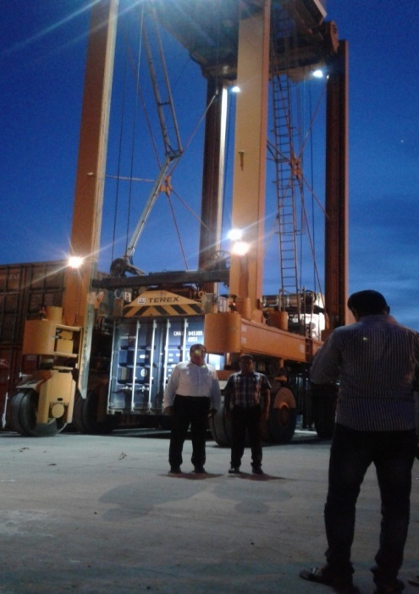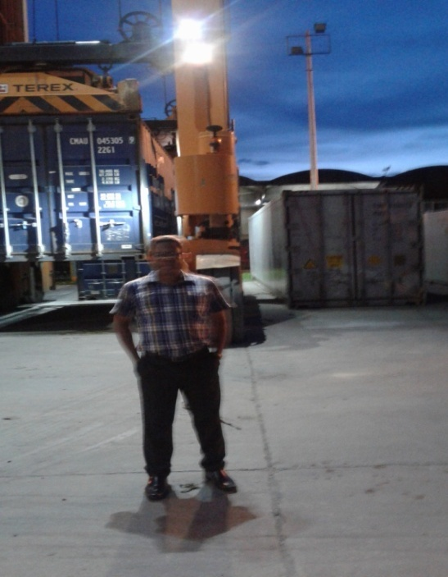
ছবি- Forklift for handling Empty Container
১৬. প্রকিউরমেন্ট সংক্রান্ত তথ্য: ক্রয় পরিকল্পনা Goods-এর ০৪টি প্যাকেজে ৪টি লটে ৩০টি যন্ত্রপাতি (OTM (ICT) পদ্ধতিতে ক্রয়ের সংস্থান ছিলো। সবগুলো প্যাকেজের যন্ত্রপাতি (OTM (ICT) পদ্ধতিতে ক্রয় করা হয়েছে যার তথ্যাদি নিম্নরুপঃ

ক্রয়কার্য (Goods) এর নাম | চুক্তিমূল্য | দরপত্র আহ্বানের তারিখ | চুক্তি সম্পাদনের তারিখ | কার্য সম্পাদনের তারিখ | প্রকৃত তারিখ
১ | ২ | ৩ | ৪ | ৫ | ৬
Tire mounted Mobile Crawler Crane (ক্যাপাসিটি ১০০ মে: টন | ১৫৬৭.২৮  লক্ষ টাকা | ৩১.১২.২০১৪ | ২৮.০৬.২০১৫ | ৩১.০১.২০১৬ | ৩১.০১.২০১৬
Mobile Crane (ক্যাপাসিটি ৫০ মে: টন)
Rail mounted dock/Portal Crane (ক্যাপাসিটি ৫/৬ মে: টন) | ২০০৪.৭৪  লক্ষ টাকা | ১৩.০২.১৫ | ২৯.১০.১৫ | ১৪ মাস | ০৯.০২.২০১৭
Heavy Duty Fork Lift Truck for handling Loaded Container (ক্যাপাসিটি ৩৫ মে: টন) | ১৩৫০.১৫  লক্ষ টাকা | ২৯.০৩.২০১৫ | ২৯.১০.২০১৫ | ২১০দিন | ৩০.০৬.২০১৬
Reach Stacker for for handling Loaded (ক্যাপাসিটি ৪৫ মে: টন)
Forklift with for side shifter handling empty Container (ক্যাপাসিটি ৯ মে: টন)
Forklift for handling empty Container (ক্যাপাসিটি ৫ মে: টন) | ৩০৭.৭৮  লক্ষ টাকা | ২৩.০৮.১৫ | ০৩.০২.২০১৬ | ২১০দিন | ২৯.০৬.১৬
Low mast forklift truck with side shifter (ক্যাপাসিটি ৩ মে: টন)
Straddle Carrier (ক্যাপাসিটি ৪০ মে: টন) | ১৯৩৪.৪৬  লক্ষ টাকা | ৩১.০৩.১৫ | ২৩.০৯.১৫ | ২১০দিন | ৩০.০৬.২০১৬
Fork lift for handling Empty Container (Cap.Min.5.M.Ton) | ২৫২.৯৫  লক্ষ টাকা | ১০.০৪.১৬ | ২৭.০৭.১৬ | ১৫০ দিন | ০৪.১০.১৭
Low Mast Fork lift Truck with Side Shifter for Loading/Unloading of Containerized Cargo (Cap.Min.3.M.Ton

১৭. চুক্তিসমূহ যাচাই এবং পর্যালোচনার প্রাপ্ত তথ্যাদিঃ প্রকল্পের পণ্য (Goods)-ক্রয়ের চুক্তিসমূহের মধ্যে বার্ষিক ক্রয় পরিকল্পনা অনুমোদন, দরপত্র আহ্বান, বিভিন্ন প্রচার, দরপত্র খোলা, দরপত্র মূল্যায়ন, চুক্তি স্বাক্ষরের জন্য নোটিশ প্রদান (NOA) চুক্তি সম্পাদন ইত্যাদি ক্ষেত্রে পিপিআর বিধিমালা-২০০৮ যথাযথভাবে অনুসরণ করা হয়েছে কিনা তা যাচাইয়ের জন্য নমুনায়ন হিসেবে ২টি প্যাকেজের তথ্য সংগ্রহ করা হয় । এতে দেখা যায় যে,উক্ত প্যাকেজের পণ্যসমূহ ক্রয়ের ক্ষেত্রে পিপিআর বিধিমালা-২০০৮ যথাযথভাবে অনুসরণ করা হয়েছে ।

১৮. প্রকল্প পরিচালক সম্পর্কিত তথ্য :

ক্র: নং | প্রকল্প পরিচালকের নাম | পদবী | পূর্ণকালীন/খন্ডকালীন | সময়কাল
১. | লে: কর্ণেল আবু হেনা মো: মাসুদ | প্রধান প্রকৌশলী (মেকানিক্যাল) | খন্ডকালীন | ২১/১২/১৪-৮/২/১৫
২. | লে: কর্ণেল হালিমুর রহমান | প্রধান প্রকৌশলী (মেকানিক্যাল) | খন্ডকালীন | ২২/২/১৫-১৬/৩/১৭
৩. | মো: মাহবুবুর রহমান মিনা | নির্বাহী প্রকৌশলী (মেকানিক্যাল) | খন্ডকালীন | ৪/৫/১৬-৩০/৬/১৬

১৯. প্রকল্প বাস্তবায়নের প্রভাবঃ
- প্রকল্পটি বাস্তবায়নের মাধ্যমে মংলা বন্দরের রাজস্ব পূর্বের তুলনায় কিছুটা বৃদ্ধি পেয়েছে । ২০১৬-২০১৭ অর্থ বছরে বন্দরে আয় ছিল ২৩৯৮.০০ লক্ষ টাকা । ২০১৭-২০১৮ অর্থ বছরে আয় হয়েছে ৩৪৫২.০০ লক্ষ টাকা । এতে দেখা যায় যে বন্দরে রাজস্ব দিন দিন বৃদ্ধি পাচ্ছে ;
- কন্টেইনার ও কার্গো হ্যান্ডলিং এর সক্ষমতা পূর্বের তুলনায় বৃদ্ধি পেয়েছে;
- জাহাজের মালমাল সময়মত লোড/আনলোড হচ্ছে;
- বন্দর ব্যবহারকারীরা তাদের কাজে অধিকতর আগ্রহী হচ্ছেন ।
২০. প্রকল্পের উদ্দেশ্য অর্জনঃ
পরিকল্পিত লক্ষ্যমাত্রা | অর্জন
- কন্টেইনার ও কার্গো হ্যান্ডলিং যন্ত্রপাতি ক্রয়ের মাধ্যমে বন্দর ব্যবহারকারীদের দ্রুত ও নির্ভরযোগ্য সেবা প্রদান করা;  - মংলা বন্দরের কার্গো হ্যান্ডলিং সক্ষমতা বৃদ্ধিকরণ। | - প্রকল্পটি বাস্তবায়নের মাধ্যমে মোংলা বন্দরের জন্য বিভিন্ন যন্ত্রপাতি ক্রয় করা হয়েছে।এসব যন্ত্রপাতি ব্যবহারের মাধ্যমে বন্দর ব্যবহারকারীদের পূর্বের তুলনায় অনেকটা দ্রুত ও কম সময়ে সেবা প্রদান করা হচ্ছে ।  - প্রকল্পটি বাস্তবায়নের মাধ্যমে মোংলা বন্দরের কার্গো হ্যান্ডলিং সক্ষমতা দিন দিন বৃদ্ধি পাচ্ছে । ২০১৬-১৭ অর্থ বছরে মোংলা বন্দরে কন্টেইনার হ্যান্ডলিং হয়েছে ২৬৯৫২ টন। ২০১৭-১৮ অর্থ বছরে হয়েছে ৪৩০০০ টন।

২১. উদ্দেশ্য পুরোপুরি অর্জিত না হয়ে থাকলে তার কারণ: প্রকল্পটির উদ্দেশ্য পুরোপুরি অর্জিত হয়েছে।
২২. বাস্তবায়ন সমস্যা :
প্রকল্পটি বাস্তবায়নকালে কোন সমস্যা পরিলক্ষিত হয়নি । নির্ধারিত সময়ের মধ্যেই প্রকল্পের যাবতীয় মালামাল /যন্ত্রপাতি সরবরাহ করা হয়েছে । কোন cost over-run হয়নি । সংগৃহীত মালামাল 3rd party কর্তৃক আন্তর্জাতিকভাবে স্বীকৃত International Inspection Agency (IIA) এর BV (Bureau of Veritus) মাধ্যমে Inspection করা হয়েছে । মালামাল/যন্ত্রপাতি পরিদর্শনের সার্টিফিকেট প্রকল্প সংশ্লিষ্ট নথিতে সংরক্ষিত রয়েছে যা পরিদর্শনে দেখা গেছে। এছাড়া, Acceptance কমিটির সুপারিশ মোতাবেক মালামাল/যন্ত্রপাতি গ্রহণ করা হয়েছে । বর্তমানে ১টি যন্ত্র হালকা সমস্যার কারণে সাময়িক বন্ধ রয়েছে । যন্ত্রটি warranty period-এর মধ্যে সচল ছিল। বর্তমানে যন্ত্রটি সচল করার চেষ্টা করা হচ্ছে বলে পরিদর্শনে প্রকল্প পরিচালক জানিয়েছেন । যন্ত্রটি বড় ধরণের কোন সমস্যা হয়নি এবং এটি অচিরেই সচল হবে বলে প্রকল্প পরিচালক নিশ্চয়তা প্রদান করেন।
২৩. সুপারিশসমূহঃ
২৩.১ প্রকল্পের আওতায় সংগৃহীত যন্ত্রপাতিগুলোর মেরামত /রক্ষণাবেক্ষণের লক্ষ্যে রাজস্ব বাজেটে প্রয়োজনীয় বরাদ্দ রাখার ব্যবস্থা গ্রহণ করতে হবে;
২৩.২ সাময়িক সময়ের জন্য বন্ধ Rail mounted dock/Portal Crane (ক্যাপাসিটি ৫/৬ মে: টন) ISKARটি চালুর লক্ষ্যে দ্রুত পদক্ষেপ নিতে হবে;
২৩.৩ প্রকল্পের আওতায় ক্রয়কৃত যন্ত্রপাতির গায়ে কোন প্রকল্পের আওতায়, কবে সরবরাহ করা হয়েছে এবং এর ব্যয় কত ইত্যাদি তথ্য উল্লেখপূর্বক যন্ত্রপাতিগুলো রেজিস্ট্রার্ডভূক্ত করতে হবে;
২৩.৪ প্রকল্পটির ওপর একটি External Audit সম্পাদন করা যেতে পারে; এবং
২৩.৫ আন্তর্জাতিক ট্রানজিটের কারণে ভবিষ্যতে বিদেশ হতে জাহাজ মংলা বন্দরে আসার সমূহ সম্ভাবনা রয়েছে। এছাড়া পদ্মা সেতু নির্মাণের পর এ বন্দরের গুরুত্ব বাড়বে বলে আশা করা যায়। সেদিক থেকে মংলা বন্দর ‘উন্নয়নের সম্ভাবনার দ্বার’ হিসেবে ভূমিকা রাখতে পারে। তাই এ বন্দরকে একটি আধুনিক মানের বন্দরে উন্নীত করার লক্ষ্যে সংশ্লিষ্ট সংস্থা কর্তৃক বিভিন্ন পরিকল্পনা গ্রহণ করা যেতে পারে।

বাংলাদেশের পল্লী অ ঞ্চলে লঞ্চঘাট ও ওয়েসাইড ঘাট উন্নয়ন শীর্ষক প্রকল্পের সমাপ্ত মূল্যায়ন প্রতিবেদন
(সমাপ্ত: জুন,২০১৭)

০১. | প্রকল্পের নাম | : | বাংলাদেশের পল্লী অঞ্চলে লঞ্চঘাট ও ওয়েসাইড ঘাট উন্নয়ন প্রকল্প
০২. | বাস্তবায়নকারী সংস্থা | : | বিআইডব্লিউটিএ ।
০৩. | প্রশাসনিক মন্ত্রণালয় | : | নৌ-পরিবহন মন্ত্রণালয় ।
০৪. প্রকল্পের বাস্তবায়নকাল ও ব্যয় :
(লক্ষ টাকায়)
অনুমোদিত ব্যয় |  | প্রকৃত ব্যয়  মোট  টাকা  (প্রঃ সাঃ) | অনুমোদিত বাস্তবায়নকাল |  |  | প্রকৃত বাস্তবায়নকাল | অতিক্রান্ত ব্যয় (মূল অনুমোদিত ব্যয়ের %) | অতিক্রান্ত সময় (মূল বাস্তবায়নকালের %)
মূল  মোট  টাকা  (প্রঃ সাঃ) | সর্বশেষ সংশোধিত  (১ম সংশোধিত) |  | মূল | সর্বশেষ সংশোধিত  (১ম সংশোধিত) | ব্যয় বৃদ্ধি ব্যতিরেকে মেয়াদ বৃদ্ধি
১ | ২ | ৩ | ৪ | ৫ | ৬ | ৭ | ৮ | ৯
৮৬০৩.০০  ৮৬০৩.০০  - | ৮৫৩১.৩০  ৮৫৩১.৩০ | ৮৪৬৬.৩০  ৮৪৬৬.৩০ | জুলাই, ২০১৩ থেকে জুন ২০১৬ | জুলাই, ২০১৩ থেকে জুন ২০১৭ | - | জুলাই, ২০১৩ থেকে জুন ২০১৭ | - | ৩৩%

০৫. | প্রকল্প এলাকা | : | বিভাগ | জেলা
 |  |  | বরিশাল | বরিশাল, পটয়াখালী, ভোলা, পিরোজপুর, বরগুনা ও ঝালকাঠী।
 |  |  | ঢাকা | ঢাকা, মুন্সিগঞ্জ, গোপালগঞ্জ, শরয়িতপুর, মাদারীপুর, নরসিংদী, কিশোরগঞ্জ ও নেত্রকোনা।
 |  |  | খুলনা | বাগেরহাট, সাতক্ষীরা ও খুলনা।
 |  |  | চট্টগ্রাম | চাঁদপুর, বি-বাড়ীয়া, নোয়াখালী ও কক্সবাজার।
 |  |  | সিলেট | সলেট ও সুনামগঞ্জ।

০৬ প্রকল্প অর্থায়ন : সম্পূর্ণ বাংলাদেশ সরকার।

০৭. প্রকল্পের উদ্দেশ্য : প্রকল্পের মূল উদ্দেশ্য হচ্ছে অভ্যন্তরীণ নৌ-পথের বিভিন্ন স্থানে লঞ্চঘাট ও ওয়েসাইড ঘাটে পন্টুন ও অন্যান্য সংশ্লিষ্ট সুবিধা প্রদর্শনপূর্বক পণ্য ও যাত্রী উঠা-নামা, পরিবহণসহ লঞ্চ এবং মালবাহী জাহাজের চলাচল সহজতর করা।

০৮. প্রকল্পের পটভূমি :

৮.১ বাংলাদেশ নদী মাতৃক দেশ। এদেশের অধিকাংশ এলাকা নৌ-পথ দ্বারা সংযুক্ত । বর্ষা মৌসুমে নৌ-পথের দৈর্ঘ্য দাঁড়ায় প্রায় ৬০০০ কি.মি. যা শুষ্ক মৌসুমে কমে প্রায় ৩৮০০ কি.মি. দাঁড়ায় । এরূপ অবস্থা হওয়া সত্ত্বেও নৌ-পথের মাধ্যমে দেশের প্রায় এক চতুর্থাংশ লোক যাতায়াত করে থাকে। নৌ-পথ সবচেয়ে সুলভ যাতায়াত ব্যবস্থা হওয়ায় এটি বাংলাদেশের মত উন্নয়নশীল দেশের জন্য খুবই গরুত্বপূর্ণ । দুটি সমুদ্র বন্দরসহ পল্লী এবং নগর এলাকার মধ্যে মালামাল ও যাত্রী বহনের ক্ষেত্রে অভ্যন্তরীণ নৌ-পথ গুরুত্বপূর্ণ ভূমিকা পালন করে আসছে। যাত্রীবাহী ও মালবাহী জাহাজ চলাচলের সুবিধার্থে বিআইডব্লিউটিএ সারাদেশে অভ্যন্তরীণ নদী পথে ২১টি নদী বন্দর স্থাপন করেছে। বর্তমানে, এই নদী বন্দরের অধীনে ৮২৭টি লঞ্চঘাট রয়েছে। যার মধ্যে ৪০০টি ঘাটে পন্টুন ওঅন্যান্য সুবিধাদি বিদ্যমান আছে।
৮.২ পল্লী এলাকার আর্থ সামাজিক উন্নয়নার্থে বাকী ৪২৭টি লঞ্চঘাটের পন্টুন ও অন্যান্য সংশ্লিষ্ট সুবিধাদি উন্নয়ন করা দরকার। কিন্তু অর্থের সীমাবদ্ধতার কারণে একই সাথে সবগুলি ঘাটে উন্নয়নের কাজ করা সম্ভব নয়। অথনৈতিক উন্নয়ন ও জাহাজ চলাচলের সম্ভাবনা বিবেচনা করে অগ্রাধিকার ভিত্তিতে বিআইডব্লিউটিএ ৮০টি পন্টুন সংশ্লিষ্ট সুবিধাদি অভ্যন্তরীন নৌ-পথের বিভিন্ন জায়গায় ৭৯টি লঞ্চঘাট ও ওয়েসাইড স্টেশনের উন্নয়নের পরিকল্পনা গ্রহণ করেছে। এছাড়া, বিদ্যমান ২০টি ঘাটে নতুন পন্টুন প্রতিস্থাপন করা হবে। এ প্রকল্প বাস্তবায়নের ফলে পল্লী এলাকার লঞ্চঘাটগুলোতে পণ্য ও যাত্রী উঠা নামাসহ পরিবহণ ব্যবস্থা উন্নয়ন হবে, যাত্রীদের আরাম-আয়েশ এবং নৌ-পরিবহনের নিরাপত্তা নিশ্চিত করতে সহায়ক হবে। এছাড়া, পল্লী এলাকার বাজার সম্প্রসাণের সহায়ক হবে যা সংশ্লিষ্ট এলাকার গরীব জনগণের কর্মসংস্থান সৃষ্টিতে ভূমিকা রাখবে। সুতরাং অর্থনৈতিক উন্নয়নে গুরুত্বপূর্ণ প্রভাব ফেলবে বিধায় নৌ-পরিবহণ মন্ত্রণালয় কর্তৃক আলোচ্য প্রকল্পটি গ্রহণ করা হয়েছে।

০৯. প্রকল্প অনুমোদন : মূল প্রকল্পটি ৮৬০৩.০০ লক্ষ টাকা প্রাক্কলিত ব্যয়ে জুলাই, ২০১৩ হতে জুন, ২০১৬ মেয়াদে একনেক কর্তৃক ০৫/১১/২০১৩ তারিখে অনুমোদিত হয়। পরবর্তীতে প্রকল্পের সাশ্রয়কৃত অর্থ দ্বারা প্রকল্পের অনুমোদিত অঙ্গের বাস্তব কাজের পরিমাণ বৃদ্ধি করে প্রকল্পটির ১ম সংশোধন করা হয় যা নৌ-পরিবহণ মন্ত্রণালয় কর্তৃক গত ৩১/০৩/২০১৬ তারিখে অনুমোদিত হয়।

১০. প্রকল্পের মূল কার্যক্রম :
♦ প্রকল্পের আওতায় ১০০টি বিভিন্ন আকৃতির পন্টুন সংগ্রহ করা;
♦ ৫০টি বিভিন্ন স্থানে স্টিল জেটি নির্মাণ করা ;
♦ মাটি ভরাট, জিও টেক্সটাইল, সোলিং এর মাধ্যমে নদীর তীর রক্ষণাবেক্ষণ; এবং
♦ সংযোগ সড়ক নির্মাণ ।

১১. প্রকল্পের অঙ্গভিত্তিক বাস্তব ও আর্থিক অগ্রগতিঃ
 |  |  |  |  |  |  |  | (লক্ষ টাকায়)
ক্রমিক  নং | অঙ্গের নাম | পরিমাণ | ডিপিপি অনুযায়ী লক্ষ্যমাত্রা |  |  | প্রকৃত ব্যয়
 |  |  | আর্থিক |  | বাস্তব (%) | আর্থিক |  |  | বাস্তব
১ | ২ | ৩ | ৪ |  | ৫ | ৬ |  |  | ৭
- Revenue Component :
০১. | Pay to Staffs | -- | ৩.৬৫ |  | ৪টি | -- |  |  | --
০২. | Allowance (Officers & Staff)s | -- | ০.৩৫ |  | থোক | -- |  |  | --
০৩. | Fuel, Traveling allowance, Stationeries | -- | ৩০.০০ |  | থোক | ৩০.০০ |  |  | --
 | Sub-Total (Revenue) : | -- | ৩৪.০০ |  | -- | ৩০.০০ |  |  | --
- Capital Component :
০৪. | Procurement of medium size pontoon (64×27×5 feet) | সংখ্যা | ২৬২৪.৪৫ |  | ১০০%  (৪৫টি) | ২৬২৪.৪৫ |  |  | ১০০%  (৪৫টি)
০৫. | Procurement of small size pontoon (48×24×4 feet) | সংখ্যা | ১৮৭০.০০ |  | ১০০%  (৫০টি) | ১৮৭০.০০ |  |  | ১০০%  (৫০টি)
০৬. | Procurement of Large size pontoon (90×27×6 feet) | সংখ্যা | ১৩৩৫.০০ |  | ১০০%  (১১টি) | ১২৭৮.০০ |  |  | ১০০%  (১১টি)
০৭. | Procurement of 1 no. Jeep | সংখ্যা | ৬৯.২৬ |  | ১০০%(১টি) | ৬৯.২৬ |  |  | ১০০%(১টি)
০৮. | Procurement of Computer with Printer | সংখ্যা | ৭.৫০ |  | ১০০%  (৫টি) | ৭.৫০ |  |  | ১০০%  (৫টি)
০৯. | Procurement of Photocopier | সংখ্যা | ২.০০ |  | ১০০%  (১টি) | ২.০০ |  |  | ১০০%  (১টি)
১০. | Construction of Steel Jetty | m2 | ৯৩৮.৪০ |  | ১০০%  (৩৯৯৩m2) | ৯৩৮.৪০ |  |  | ১০০%  (৩৯৯৩m2)
১১. | Fabrication & Construction of Steel Spud (30 diameter & 25m long) including diving | সংখ্যা | ১২১০.৯২ |  | ১০০%  (১৫৪টি) | ১২১০.৯২ |  |  | ১০০%  (১৫৪টি)
১২. | Bank Protection with earth filling geo-textile, Soling & HBB (2500sq meter) | m2 | ১৮৫.৮৯ |  | ১০০%  (৬৩৪৬m2) | ১৮৫.৮৯ |  |  | ১০০%  (৬৩৪৬m2)
১৩. | Approach Road with Earth filling, Brick soling & HBB/RCC | m2 | ১৯৮.১১ |  | ১০০%  (৬৮৮৫m2) | ১৯৮.১১ |  |  | ১০০%  (৬৮৮৫m2)
১৪. | Supply/Fitting/Fixing of 18 ft long shore plank with 1 inch × 1 inch size batten | m 3 | ৫১.৭৭ |  | ১০০%  (৬৫.৮১m3) | ৫১.৭৭ |  |  | ১০০%  (৬৫.৮১m3)
 | মোট: | -- | ৮৫৩১.৩০ |  | -- | ৮৪৬৬.৩০ |  |  | ১০০%

১২. প্রকল্পের কাজ অসমাপ্ত থাকলে তার কারণঃ ডিপিপি অনুযায়ী প্রকল্পের আওতায় কোন অঙ্গের কাজ অসমাপ্ত নেই।

১৩. মূল্যায়ন পদ্ধতিঃ প্রকল্পটির সমাপ্ত মূল্যায়ন প্রতিবেদন প্রণয়নে নিম্নোক্ত বিষয়/পদ্ধতি বিবেচনা করা হয়েছে-

- প্রকল্পের ডিপিপি পর্যালোচনা
- পিসিআর তথ্য পর্যালোচনা
- কাজের বাস্তব অগ্রগতি যাচাই এবং তথ্য সংগ্রহের জন্য সরজমিনে পরিদর্শন
- প্রাপ্ত তথ্যের ভিত্তিতে সংশ্লিষ্ট কর্মকর্তাদের সাথে আলোচনা।

১৪. প্রকল্প পরিদর্শনঃ গত ৩০/০৭/২০১৮, ৩১/০৭/২০১৮ এবং ০১/০৮/২০১৮ খ্রিঃ তারিখে প্রকল্প এলোকায় সরেজমিনে পরিদর্শন করা হয়। পরিদর্শনকালে বরিশাল জেলার বিআইডব্লিউটিএ’র নির্বাহী প্রকৌশলী ও অন্যান্য কর্মকর্তাবৃন্দ উপস্থিত ছিলেন।

১৫. পর্যবেক্ষণঃ

১৫.১ প্রকল্পের কার্যক্রম বরিশাল, ঢাকা, খুলনা,চট্টগ্রাম ও সিলেট বিভাগের বিভিন্ন জেলায়। আইএমইডি কর্তৃক বরিশাল বিভাগের বরিশাল ও পটুয়াখালী জেলার কয়েকটি উপজেলায় প্রকল্পের কার্যক্রম পরিদর্শন করা হয়। প্রকল্পের ১ নং প্যাকেজ ছিল ৪৫টি মাঝারি আকৃতির (৬৪× ২৭×৫ ফুট) পন্টুন সংগ্রহ । এ কাজের জন্য নিয়োগকৃত ঠিকাদারের নাম এফএমসি ডকইয়ার্ড লি: । কাজটির চুক্তিমূল্য ২৬২৪.৪৪ লক্ষ টাকা । প্রকল্পের আওতায় বরিশাল ও পটুয়াখালী জেলার যে সমস্ত উপজেলায় পন্টুন সরবরাহ করা হয়েছে তা নিম্নরূপ :

বরিশাল বিভাগ :
ক্র: নং | পন্টুন নং  মাঝারি আকৃতির (৬৪ × ২৭×৫ ফুট) | পন্টুনের ঘাটসমূহের অবস্থান
 |  | ঘাটের নাম | উপজেলা | জেলা
১. | এমপি-৩৬৪ | গজারীয়া খালপার লঞ্চঘাট | লালমোহন | ভোলা
২. | এমপি-৩৬৫ | ধলিগৌরনগর লঞ্চঘাট | ঘোসের হাট | ভোলা
৩. | এমপি-৩৬৬ | বাবুগঞ্জ লঞ্চঘাট | বাবুগঞ্জ | বরিশাল
৪. | এমপি-৩৬৭ | কাশেম মিয়ার বাজার লঞ্চঘাট | চরফ্যাশন | ভোলা
৫. | এমপি-৩৭২ | ডিসি রোড লঞ্চঘাট | বাউফল | পটুয়াখালী
৬. | এমপি-৩৭৩ | চরশিবা লঞ্চঘাট | মেহেন্দীগঞ্জ | বরিশাল
৭. | এমপি-৩৭৪ | বিশারীকাঠী লঞ্চঘাট | বাকেরগঞ্জ | বরিশাল
৮. | এমপি-৩৮২ | লাহারহাট লঞ্চঘাট | মেহেন্দীগঞ্জ | বরিশাল
৯. | এমপি-৩৮৩ | মুলাদী লঞ্চঘাট | মুলাদী | বরিশাল
১০. | এমপি-৩৯৮ | বকশি বাজার লঞ্চঘাট | চরফ্যাশন | ভোলা
১১. | এমপি-৪০৩ | মৃধারহাট লঞ্চঘাট | মুলাদী | বরিশাল
১২. | এমপি-৪০৭ | লেতরা লঞ্চঘাট | চরফ্যাশন | ভোলা
পটুয়াখালী বিভাগ :
১. | এমপি-৩৭৫ | বন্যাতলী লঞ্চঘাট | গলাচিপা | পটুয়াখালী
২. | এমপি-৩৭৬ | পুরাকাটা লঞ্চঘাট | বরগুনা | বরগুনা
৩. | এমপি-৩৮৪ | কাছিপাড়া লঞ্চঘাট | বাউফল | পটুয়াখালী
৪. | এমপি-৩৮৬ | শেখের খিল লঞ্চঘাট | বাঁশখালী | চট্টগ্রাম
৫. | এমপি-৩৭৭ | আমখোলা লঞ্চঘাট | গলাচিপা | পটুয়াখালী

১৫.২ প্রকল্পের ২ নং প্যাকেজ ছিল ৫০টি ছোট আকৃতির (৪৮ × ২৪ × ৪ ফুট) পন্টুন সংগ্রহ । এ কাজের জন্য নিয়োগকৃত ঠিকাদারের নাম মেসার্স থ্রী-এ্যাংগেল লি:। কাজটির চুক্তিমূল্য ১৮৭০.০০ লক্ষ টাকা । প্রকল্পের আওতায় বরিশাল ও
পটুয়াখালী জেলার যেসমস্ত উপজেলায় এ ধরণের পন্টুন সরবরাহ করা হয়েছে তা নিম্নরূপ :

বরিশাল বিভাগ :
ক্র: নং | পন্টুন নং  ছোট আকৃতির (৪৮ × ২৪ × ৪ ফুট) | পন্টুনের ঘাটসমূহের অবস্থান
 |  | ঘাটের নাম |  | উপজেলা | জেলা
১. | এসপি-৩৪৬ | বাকেরগঞ্জ বন্দর লঞ্চঘাট |  | বাকেরগঞ্জ | বরিশাল
২. | এসপি-৩৪৮ | ঘোষেরকাঠী লঞ্চঘাট |  | জিয়া নগর | পিরোজপুর
৩. | এসপি-৩৪৯ | চন্ডিপুর লঞ্চঘাট |  | জিয়া নগর | পিরোজপুর
৪. | এসপি-৩৫০ | হদুয়া লঞ্চঘাট |  | নলছিটি | ঝালকাঠী
৫. | এসপি-৩৫১ | দ্বেবীরচর লঞ্চঘাট |  | লালমোহন | ভোলা
৬. | এসপি-৩৫৩ | কচুয়াখালী লঞ্চঘাট |  | লালমোহন | ভোলা
৭. | এসপি-৩৬৪ | নৌ-কারখানা লঞ্চঘাট |  | জয় নগর | খুলনা
৮. | এসপি-৩৬৫ | সাঙ্গল বাজার লঞ্চঘাট |  | নেছারাবাদ | বরিশাল
৯. | এসপি-৩৬৬ | দাইহাড়ি বাজার লঞ্চঘাট |  | নেছারাবাদ | বরিশাল
১০. | এসপি-৩৭০ | পূর্ব রামচর লঞ্চঘাট |  | মুলাদী | বরিশাল
১১. | এসপি-৩৭১ | শফিপুর লঞ্চঘাট |  | মুলাদী | বরিশাল
১২. | এসপি-৩৭২ | মির কুতুবশাহ মাজার লঞ্চঘাট |  | মুলাদী | বরিশাল
১৩. | এসপি-৩৭৩ | মিরগঞ্জ লঞ্চঘাট |  | বাবুগঞ্জ | বরিশাল
১৪. | এসপি-৩৭৪ | আফালকাঠী লঞ্চঘাট |  | বাকেরগঞ্জ | বরিশাল
১৫. | এসপি-৩৭৫ | শ্রীপুর লঞ্চঘাট |  | মেহেন্দীগঞ্জ | বরিশাল
১৬. | এসপি-৩৭৬ | কোটের হাটলঞ্চঘাট |  | মেহেন্দীগঞ্জ | বরিশাল
১৭. | এসপি-৩৭৭ | মিয়ারচর লঞ্চঘাট |  | গৌরনদী | বরিশাল
১৮. | এসপি-৩৮৬ | ভেলুমিয়া বিশ্বরোডের মাথা |  | ভোলা সদর | ভোলা
পটুয়াখালী বিভাগ :
১. | এসপি-৩৫২ | পায়রাকুঞ্জ লঞ্চঘাট | বাকেরগঞ্জ |  | বরিশাল
২. | এসপি-৩৫৪ | কারখানা লঞ্চঘাট | বাকেরগঞ্জ |  | বরিশাল
৩. | এসপি-৩৫৬ | গৌলখালী লঞ্চঘাট | মির্জাগঞ্জ |  | পটুয়াখালী
৪. | এসপি-৩৫৭ | চরশিবা চরকাজলের পার্শ্বে | গলাচিপা |  | পটুয়াখালী
৫. | এসপি-৩৫৮ | ঝিলন লঞ্চঘাট | বাউফল |  | পটুয়াখালী
৬. | এসপি-৩৭৮ | নিমদী লঞ্চঘাট | পটুয়াখালী |  | পটুয়াখালী
৭. | এসপি-৩৭৯ | ৩নং মুরাদিয়া ইউনিয়ন আমির হোসেন লঞ্চঘাট | দুমকী |  | পটুয়াখালী
৮. | এসপি-৩৮০ | বাহেরচর লঞ্চঘাট (সুলতান হাওলাদারের বাড়ী) | দুমকী |  | পটুয়াখালী
৯. | এসপি-৩৮১ | বাদুরতলা লঞ্চঘাট | রাজাপুর |  | ঝালকাঠী
১০. | এসপি-৩৮২ | চরমুন্তাজ লঞ্চঘাট | গলাচিপা |  | পটুয়াখালী
১১. | এসপি-৩৮৩ | বোয়ালিয়া সুইসগেট লঞ্চঘাট | গলাচিপা |  | পটুয়াখালী
১২. | এসপি-৩৮৪ | পাটুয়া লঞ্চঘাট | কলাপাড়া |  | পটুয়াখালী
১৩. | এসপি-৩৮৫ | চরমন্ডল লঞ্চঘাট | রাঙ্গাবালী |  | পটুয়াখালী

১৫.৩ প্রকল্পের ৬ ও ৭ নং প্যাকেজ ছিল বরিশাল ও পটুয়াখালী বিভাগের বিভিন্ন লঞ্চ ঘাটে স্টীল জেটি (৮ ফুট প্রস্থ), সংযোগ সড়ক (১০ ফুট প্রস্থ), তীর রক্ষা বাঁধ ও স্টীল স্পাড (৩০ ইঞ্চি ডায়া) নির্মাণ ও স্থাপন। উক্ত কাজগুলোর জন্য বরিশালে নিয়োগকৃত ঠিকাদারের নাম মেসার্স কনক কনষ্ট্রাকশন এবং এস.এস রহমান ইন্টারন্যাশনাল লি:। পটুয়াখালীতে নিয়োগকৃত ঠিকাদারের নাম মেসার্স আঞ্জুমান আরা ট্রেডিং। বরিশাল বিভাগে উল্লিখিত কাজগুলোর জন্য ব্যয় হয়েছে ৪৮৫.০১ লক্ষ টাকা এবং পটুয়াখালীতে ব্যয় হয়েছে ২৯৯.২৩ লক্ষ টাকা। প্রকল্পের আওতায় বরিশাল ও পটুয়াখালী বিভাগের যে সমস্ত উপজেলায় এ ধরণের কাজ হয়েছে তা নিম্নরূপ :
বরিশাল বিভাগ |  |  |  | পটুয়াখালী বিভাগ
ক্র: নং | ঘাটের নাম | উপজেলা | জেলা | ক্র: নং | ঘাটের নাম | উপজেলা | জেলা
১. | বরিশাল কেডিসি লঞ্চঘাট | বরিশাল সদর | বরিশাল | ২৯. | কচুখালী লঞ্চঘাট | ভোলা সদর | ভোলা
২. | শিকারপুর লঞ্চঘাট | উজিরপুর | বরিশাল | ৩০. | লেতরা লঞ্চঘাট | চরফ্যাশন | ভোলা
৩. | শৌলাবদরটুনী লঞ্চঘাট | হিজলা | বরিশাল | ৩১. | কাশেম মিয়ার বাজার লঞ্চঘাট | চরফ্যাশন | ভোলা
৪. | বাবুগঞ্জ লঞ্চঘাট | বাবুগঞ্জ ভাঙ্গারমুখ | বরিশাল | ৩২. | গাইমারা লঞ্চঘাট | লালমোহন | ভোলা
৫. | মুলাদী লঞ্চঘাট | মুলাদী সদর | বরিশাল | ৩৩. | গাবখান টোল পয়েন্ট লঞ্চঘাট | কাউখালী | পটুয়াখালী
৬. | মীর কুতুবশাহ মাজার লঞ্চঘাট | মুলাদী | বরিশাল | ৩৪. | চরগরবর্দী লঞ্চঘাট | দুমকী | পটুয়াখালী
৭. | শষী বাজার লঞ্চঘাট | বাকেরগঞ্জ সদর | বরিশাল | ৩৫. | কারখানা লঞ্চঘাট | বাউফল | পটুয়াখালী
৮. | শরিকল ইউনিয়ন মায়ার চর লঞ্চঘাট | গৌরনদী | বরিশাল | ৩৬. | পটুয়াখালী টার্মিনাল | পটুয়াখালী সদর | পটুয়াখালী
৯. | আফালকাঠী লঞ্চঘাট | বাকেরগঞ্জ | বরিশাল | ৩৭. | কালাইয়া লঞ্চঘাট | বাউফল | পটুয়াখালী
১০. | চানমারী চরআইচা লঞ্চঘাট | বরিশাল সদর | বরিশাল | ৩৮. | চরগরবর্দী লঞ্চঘাট | দুমকী | পটুয়াখালী
১১. | টরকী লঞ্চঘাট | গৌরনদী | বরিশাল | ৩৯. | পাতাবুনিয়া লঞ্চঘাট | দুমকী | পটুয়াখালী
১২. | মৌলভীর হাট লঞ্চঘাট | হিজলা | বরিশাল | ৪০. | গলাচিপা লঞ্চঘাট | গলাচিপা | পটুয়াখালী
১৩. | মিঠুয়া লঞ্চঘাট | মেহেন্দীগঞ্জ | বরিশাল | ৪১. | চরশিবা লঞ্চঘাট | গলাচিপা | পটুয়াখালী
১৪. | মৃধারহাট লঞ্চঘাট | মুলাদী | বরিশাল | ৪২. | নিমদী লঞ্চঘাট | বাউফল | পটুয়াখালী
১৫. | মীরগঞ্জ লঞ্চঘাট | বাবুগঞ্জ | বরিশাল | ৪৩. | চরমুন্তাজ লঞ্চঘাট | রাঙ্গাবালী | পটুয়াখালী
১৬. | কালীগঞ্জ হাটলঞ্চঘাট | হিজলা | বরিশাল | ৪৪. | চরকাজল লঞ্চঘাট | রাঙ্গাবালী | পটুয়াখালী
১৭. | সিংহেরকাঠী লঞ্চঘাট | বরিশাল সদর | বরিশাল | ৪৫. | রাঙ্গাবালী লঞ্চঘাট | রাঙ্গাবালী | পটুয়াখালী
১৮. | ভান্ডারিয়া লঞ্চঘাট | ভান্ডারিয়া | পিরোজপুর | ৪৬. | বন্যাতলী লঞ্চঘাট | গলাচিপা | পটুয়াখালী
১৯. | নেছারাবাদ লঞ্চঘাট | নেছারাবাদ | পিরোজপুর | ৪৭. | কাচিপাড়া লঞ্চঘাট | বাউফল | পটুয়াখালী
২০ | জলাবাড়ী লঞ্চঘাট | নেছারাবাদ | পিরোজপুর | ৪৮. | উলানিয়া লঞ্চঘাট | গলাচিপা | পটুয়াখালী
২১. | বৈঠাকাটা লঞ্চঘাট | পিরোজপুর সদর | পিরোজপুর | ৪৯. | করাগাছিয়া লঞ্চঘাট | গলাচিপা | পটুয়াখালী
২২. | ইন্দ্রেরহাট লঞ্চঘাট | পিরোজপুর সদর | পিরোজপুর | ৫০. | নুরাইপুর লঞ্চঘাট | বাউফল | পটুয়াখালী
২৩. | নাজিরপুর লঞ্চঘাট | লালমোহন | ভোলা | ৫১. | হাজিরহাট লঞ্চঘাট | দশমিনা | পটুয়াখালী
২৪. | ঘোষেরহাট লঞ্চঘাট | চরফ্যাশন | ভোলা | ৫২. | পোড়াকাটা লঞ্চঘাট | বরগুনা সদর | বরগুনা
২৫. | তজুমুদ্দিন লঞ্চঘাট | তজুমুদ্দিন | ভোলা | ৫৩. | পাথরঘাটা লঞ্চঘাট | পাথরঘাটা | বরগুনা
২৬. | গজারিয়া খালপার লঞ্চঘাট | লালমোহন | ভোলা | ৫৪. | বামনা লঞ্চঘাট | বামনা | বরগুনা
২৭. | বকশীর চর লঞ্চঘাট | চরফ্যাশন | ভোলা | ৫৫. | আমুয়া লঞ্চঘাট | কাঠালিয়া | ঝালকাঠী
২৮. | দ্বেবীর চর লঞ্চঘাট | ভোলা সদর | ভোলা | ৫৬. | কাঠালিয়া লঞ্চঘাট | কাঠালিয়া | ঝালকাঠী
১৫.৪ বরিশাল শহরের কেডিসি লঞ্চঘাটটি সরেজমিনে পরিদর্শন করা হয়। এ লঞ্চঘাটটি শহরের বিএডিসি খাদ্যগুদাম ও সার গোডাউন সংলগ্ন। এ ঘাটে বিভিন্ন জেলা হতে আসা মালামাল নির্মিত জেটির মাধ্যমে কার্গোতে লোড আনলোড হয় । পরিদর্শনে দেখা যায় যে, জেটির একটি কাঠ ভেঙ্গে গেছে যা মেরামত করা প্রয়োজন । এ জেটিটি ২০১৫-২০১৬ অর্থ বছরে নির্মাণ করা হয়েছে এবং ভারী মালামাল লোড আনলোড করার ফলে জেটির কাঠটি উঠে গেছে বলে সংশিষ্ট প্রকৌশলী জানিয়েছেন (চিত্রঃ ১ )।
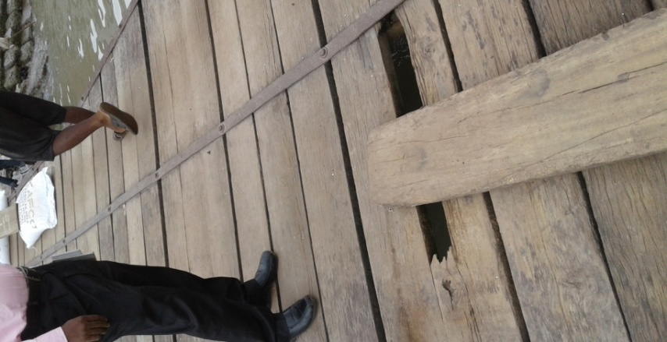
চিত্র ২: কেডিসি ঘাটে নির্মিত জেটি
১৫.৫ বরিশাল জেলার উজিরপুর উপজেলার শিকারপুর লঞ্চঘাটে প্রকল্পের আওতায় ২টি ৩০ ইঞ্চি ডায়া স্পাড এবং ৪০ ফুট দৈর্ঘ্য বিশিষ্ট কাঠের জেটি নির্মাণ করা হয়েছে। উক্ত ঘাটের ইজারাদারের নাম মো: মঞ্জু মিয়া। ২টি লঞ্চ এ ঘাট হতে ঢাকা যাওয়া-আসা করে। সরেজমিনে দেখা যায় যে, ২টি স্পাড ভেঙ্গে গিয়েছে কিন্তু জেটিটি ভাল অবস্থায় রয়েছে। রাত্রে লঞ্চের সজোরে ধাক্কায় স্পাড ২টি ভেঙ্গে গিয়েছে বলে ঘাট ইজারাদার জানিয়েছেন। লঞ্চের মালিক প্রভাবশালী ব্যক্তি হওয়ায় তার বিরুদ্ধে কোন ব্যবস্থা নেয়া যাচ্ছে না বলে ঘাট ইজারাদার অবহিত করেছেন (চিত্র : ২)।
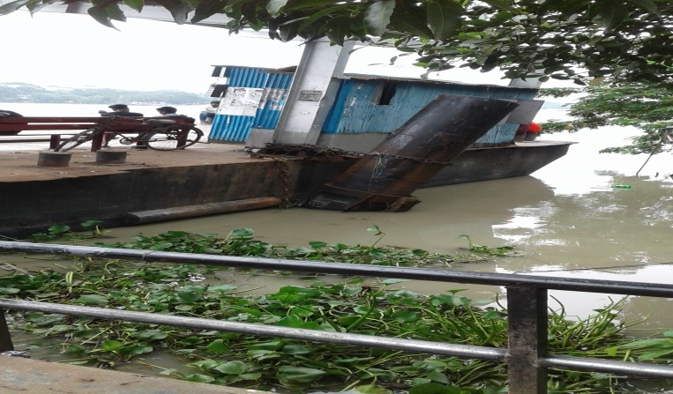
চিত্র ২ : লঞ্চের ধাক্কায় ভেঙ্গে যাওয়া স্পাড
১৫.৬ মুলাদী উপজেলায় (৪৮ × ২৪ × ৪ ফুট) আয়তনের ১টি পন্টুন ও ২টি ৩০ ইঞ্চি ডায়া স্পাড এবং ৪০ ফুট দৈর্ঘ্য বিশিষ্ট কাঠের জেটি নির্মাণ করা হয়েছে। পন্টুন এবং জেটিটি ভাল অবস্থায় থাকলেও পন্টুনে স্থাপিত চেয়ারগুলো ভেঙ্গে যাওয়ার উপক্রম হয়েছে। এছাড়া পন্টুনের টয়লেটগুলো অপরিচ্ছন্ন অবস্থায় দেখা গেছে। পরিদর্শনে ঘাটের লস্করকে পাওয়া যায়নি।
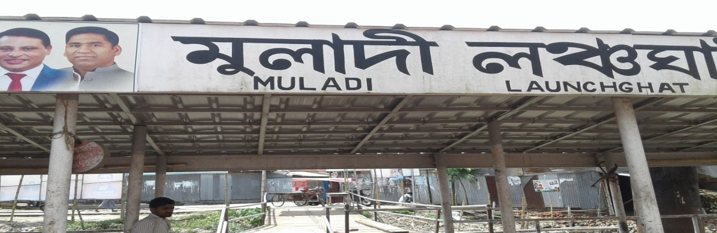
চিত্র ৩: মুলাদী লঞ্চঘাট
১৫.৭ বরগুনা জেলার সদর উপজেলায় পুরাকাটা নামক স্থানে (৬৪ × ২৭ ×৫ ফুট) আয়তনের ১টি পন্টুন ২টি ৩০ ইঞ্চি ডায়া স্পাড, ১০০ ফুট দৈর্ঘ্য বিশিষ্ট কাঠের জেটি এবং ১০০ ফুট দৈর্ঘ্য বিশিষ্ট সংযোগ সড়ক নির্মাণ করা হয়েছে। পরিদর্শনে দেখা যায় যে, স্পাডের সাথে পন্টুনটি ভালভাবে সংযোগ দেয়া হয়নি যার ফলে লঞ্চের ধাক্কায় পন্টুনের স্টীলের পাত উঠে যাচ্ছে।পন্টুনে স্থাপিত চেয়ারগুলো ভেঙ্গে যাওয়ার উপক্রম হয়েছে। রাস্তা এবং জেটির নির্মাণ কাজের গুনগত মান সন্তোষজনক।
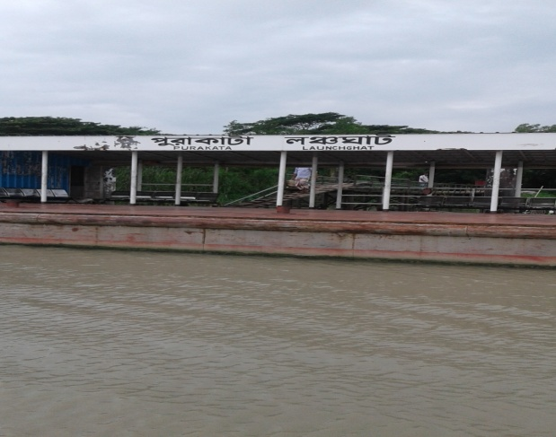 | 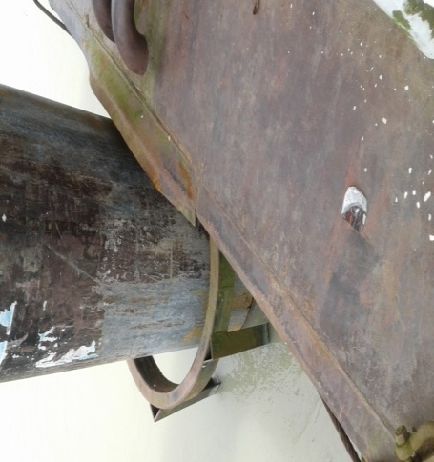
চিত্র ৪ : পুরাকাটা লঞ্চঘাট
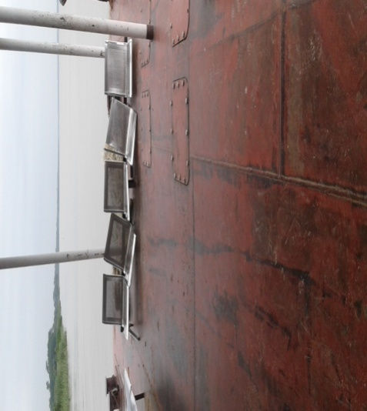
চিত্র ৫ : পুরাকাটা লঞ্চঘাটের চেয়ার

১৫.৮ পটুয়াখালী জেলার গলাচিপা উপজেলার আমখোলা লঞ্চ ঘাটটি সরেজমিনে পরিদর্শন করা হয়। এ লঞ্চঘাটে শুধুমাত্র (৪৮ × ২৪ × ৪ ফুট) আয়তনের ১টি পন্টুন স্থাপন করা হয়েছে। সরেজমিনে দেখা যায় যে, পন্টুনটির টিনের ছাউনি আলগা হয়ে যাচ্ছে। নাম ফলক ভেঙ্গে পড়ে রয়েছে। চেয়ারগুলো ভেঙ্গে পড়েছে। কিছু চেয়ার গোডাউনে রাখা হয়েছে। ১টি টয়লেট ব্যবহার উপযোগী হলেও অন্যটি ব্যবহারের অনুপযোগী। ঘাট ইজারাদার এ টয়লেটগুলোর রক্ষণাবেক্ষনের দায়িত্বে থাকলেও টয়লেটগুলো পরিস্কার রাখছেন না।
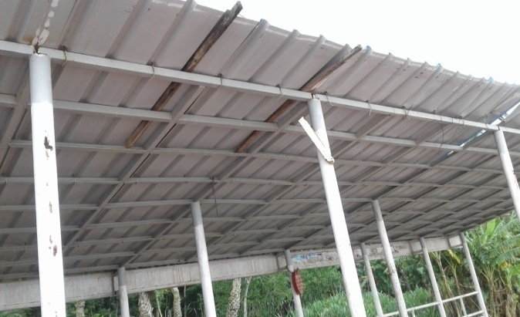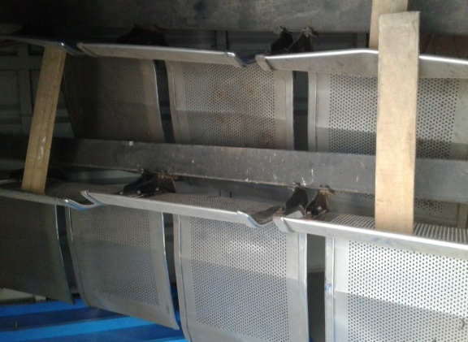
চিত্র ৬ :আমতলা লঞ্চঘাটের যাত্রী ছাউনী চিত্র ৭ :আমতলা লঞ্চঘাটে গোডাউনে রাখা ভাঙ্গা চেয়ার
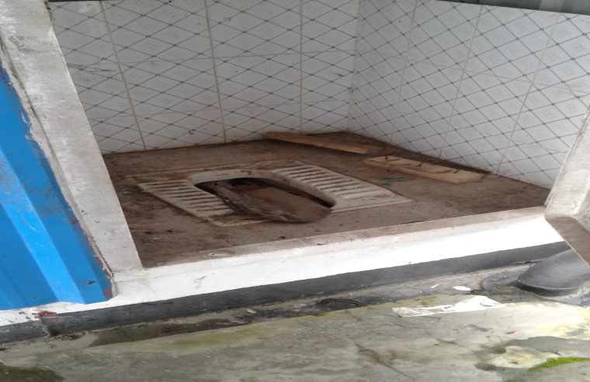
চিত্র ৮ :আমতলা লঞ্চঘাটের ব্যবহার অনুপযোগী টয়লেট
১৫.৯ পটুয়াখালী জেলার গলাচিপা লঞ্চঘাট সরেজমিনে পরিদর্শন করা হয়। এ ঘাটে প্রতিদিন ৬টি লঞ্চ যাওয়া-আসা করে এবং প্রায় ১০০০-১২০০ যাত্রী এ ঘাটের মাধ্যমে নদী পারাপার করে বলে জানা যায়। তাছাড়া মালামাল ও বিভিন্ন কৃষিজাত পণ্য এ ঘাটের মাধ্যমে ঢাকায় আসে বলে পরিদর্শনে সাধারণ জনগণ অবহিত করেন। প্রকল্পের আওতায় এ ঘাটে একটি জেটি ও সংযোগ সড়ক নির্মাণ করা হয়েছে। নির্মিত কাজের গুণগতমান বাহ্যিক দৃষ্টিতে সন্তোষজনক বলে মনে হয়েছে।
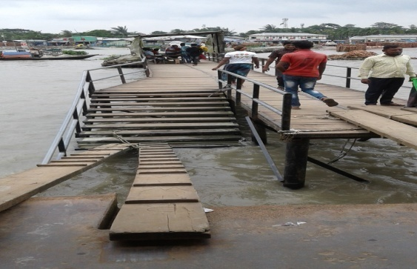 | 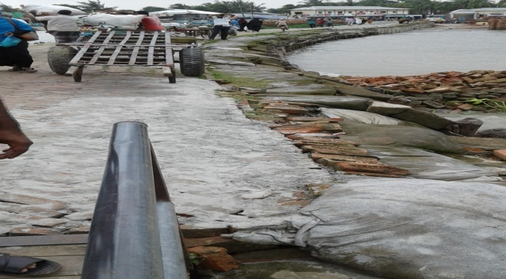
চিত্র ৯ : গলাচিপা লঞ্চঘাটের জেটি | চিত্র ১০ : গলাচিপা লঞ্চঘাটের নদীর তীর রক্ষা বাঁধ

১৬. প্রকিউরমেন্ট সংক্রান্ত তথ্য: ক্রয় পরিকল্পনা Works-এর প্রধান 01টি প্যাকেজ ৫৮৮৮ ব:মি: আয়তন বিশিষ্ট চারতলা ভবন নির্মাণ যা OTM (NCT) পদ্ধিতে ক্রয়ের সংস্থান ছিলো। উক্ত প্যাকেজটি OTM (NCT) পদ্ধতিতে ক্রয় করা হয়েছে যার তথ্যাদি নিম্নরুপ :
ক্রয় কার্য (Works)-এর নাম | ডিপিপি অনুযায়ী ক্রয়মূল্য | চুক্তিমূল্য | দরপত্র আহ্বানের তারিখ | চুক্তি সম্পাদনের তারিখ | কার্য সম্পাদনের তারিখ | প্রকৃত তারিখ
১ | ২ | ৩ | ৪ | ৫ | ৬ | ৭
Procurement of 45 (forty five)nos.medium size(64×27×5 feet) pontoon for BIWTA | ২৬২৪.৪৫ | ২৬২৪.৪৫ | ০৬/০৪/২০১৪ | ১০/১১/২০১৪ | ০৪/০৪/২০১৭ | ০৪/০৪/২০১৭
Procurement of 50 (fifty )nos.small size(48×24×4 feet) pontoon for BIWTA | ১৮৭০.০০ | ১৮৭০.০০ | ০৬/০৪/২০১৪ | ০১/১০/২০১৪ | ৩০/০৬/২০১৬ | ২০/০৬/২০১৬
Procurement of 5 (fifty )large size(90×27×6 feet)nos. pontoon for BIWTA | ৫৮৫.০০ | ৫৮৫.০০ | ১২/০২/২০১৪ | ২৩/০৬/২০১৪ | ২২/০৬/২০১৫ | ০৫/০৫/২০১৫
Procurement of 6 (six )large size(90×27×6 feet)nos. pontoon for BIWTA | ৭৫০.০০ | ৬৯৩.০০ | ২৬/০৫/২০১৬ | ৩১/০৮/২০১৬ | ২৭/০৬/২০১৭ | ০৪/০৪/২০১৭
Construction of steel jetty, approach road, bank protection, installation at different rural launch ghat of Narayangonj & Dhaka Division | ৪৬৯.৮৬ | ৪৬৯.৮৬ | ১৪/০১/২০১৫ | ০৩/০৪/২০১৫ | ৩০/০৫/২০১৬ | ৩০/০৫/২০১৬
Construction of steel jetty, approach road, bank protection, installation at different rural launch ghat of Barisal Division | ৪৮৫.০০ | ৪৮৫.০০ | ৩০/০৩/২০১৫ | ১২/০৭/২০১৫ | ০৮/০৪/২০১৬ | ০৮/০৪/২০১৬
Construction of steel jetty, approach road, bank protection, installation at different rural launch ghat of Patuakhali Division | ২৯৯.২৪ | ২৯৯.২৪ | ১৪/০১/২০১৫ | ০৫/০৫/২০১৫ | ২৮/০৬/২০১৬ | ২৬/০৬/২০১৬
Construction of steel jetty, approach road, bank protection, installation at different rural launch ghat of Khulna Division | ৩৩৫.৯১ | ৩৩৫.৯১ | ১৪/০১/২০১৫ | ০৫/০৫/২০১৫ | ২৯/০১/২০১৬ | ২৯/০১/২০১৬
Construction of steel jetty, approach road, bank protection, installation at different rural launch ghat of Narayangonj Division | ২০৪.৯৮ | ১৮০.০২ | ০৩/০৫/২০১৬ | ২৪/০৮/২০১৬ | ২১/০৪/২০১৭ | ১০/০৩/২০১৭

১৭. চুক্তিসমূহ যাচাই এবং পর্যালোচনার প্রাপ্ত তথ্যাদিঃ প্রকল্পের পণ্য (Works)-ক্রয়ের চুক্তিসমূহের মধ্যে বার্ষিক ক্রয় পরিকল্পনা অনুমোদন, দরপত্র আহ্বান, বিভিন্ন প্রচার, দরপত্র খোলা, দরপত্র মূল্যায়ন, চুক্তি স্বাক্ষরের জন্য নোটিশ প্রদান (NOA) চুক্তি সম্পাদন ইত্যাদি ক্ষেত্রে পিপিআর বিধিমালা-২০০৮ যথাযথভাবে অনুসরণ করা হয়েছে মর্মে প্রতীয়মান হয়।

১৮. প্রকল্প পরিচালক সম্পর্কিত তথ্যঃ

ক্র: নং: | প্রকল্প পরিচালকের নাম | পদবী | পূর্ণকালীন/খন্ডকালীন | সময়কাল
১. | মো: রবিউল ইসলাম | তত্ত্বাবধায়ক প্রকৌশলী | খন্ডকালীন | ২৮/০১/২০১৪ হতে ৩০/০৬/২০১৭

১৯. প্রকল্প বাস্তবায়নের প্রভাব :
♦ প্রকল্পটির মাধ্যমে পল্লী এলাকার লঞ্চঘাটগুলোতে পণ্য ও যাত্রী উঠা-নামাসহ পরিবহণ ব্যবস্থার উন্নয়ন হয়েছে :
♦ যাত্রীদের কিছুটা আরাম-আয়েশ এবং নৌ-নিরাপত্তা ব্যবস্থার উন্নয়ন হয়েছে;
♦ পল্লী এলাকার বাজার সম্প্রসারণের সুযোগ সৃষ্টি হয়েছে; এবং
♦ বিআইডব্লিবউটিএ-এর আয় বর্ধনের সুযোগ তৈরী হয়েছে।

২০. প্রকল্পের উদ্দেশ্য অর্জনঃ

পরিকল্পিত লক্ষ্যমাত্রা | অর্জন
প্রকল্পের মূল উদ্দেশ্য হচ্ছে অভ্যন্তরীণ নৌ-পথের বিভিন্ন স্থানে লঞ্চঘাট ও ওয়েসাইড ঘাটে পন্টুন ও অন্যান্য সংশ্লিষ্ট সুবিধা প্রদর্শনপূর্বক পণ্য ও যাত্রী উঠা-নামা, পরিবহণসহ লঞ্চ এবং মালবাহী জাহাজের চলাচল সহজতর করা। | প্রকল্পটির মাধ্যমে পল্লী এলাকার বিভিন্ন লঞ্চঘাটে ছোট, মাঝারী ও বড় আকারের পন্টুন স্থাপন করা হয়েছে। এছাড়াও এ সমস্ত ঘাটে স্টীল জেটি, স্টীল স্পাড, নদী তীর রক্ষা বাঁধ এবং সংযোগ সড়ক নির্মাণ করা হয়েছে। এর ফলে কার্গো ভেসেল হতে মালামাল লোড/আনলোড করা এবং যাত্রীদের লঞ্চে উঠা-নামা করা সহজ এবং নিরাপদ হয়েছে।

২১. উদ্দেশ্য পুরোপুরি অর্জিত না হয়ে থাকলে তার কারণ: প্রকল্পটির উদ্দেশ্য পুরোপুরি অর্জিত হয়েছে।

২২. সমস্যাঃ

২২.১ প্রকল্পের আওতায় নির্মিত জেটি, স্পাড, পন্টুনগুলো ২/৩ বছর আগে প্রকল্প এলাকায় স্থাপন করা হয়েছে বলে জানা যায়। পরিদর্শনকৃত লঞ্চঘাটগুলোর মধ্যে যে সমস্ত হালকা ত্রুটি/বিচ্যুতি পরিলক্ষিত হয়েছে তার মধ্যে কেডিসি (বরিশাল) সদর লঞ্চঘাটের জেটির একটি কাঠ ভেঙ্গে যাওয়া, উজিরপুরের শিকারপুর লঞ্চঘাটের লঞ্চের ধাক্কায় স্পাড ভেঙ্গে যাওয়া, বরগুনা জেলার আমতলী উপজেলার পুরাকাটা লঞ্চঘাটে স্থাপনকৃত পন্টুনটির কাঠ স্পাড-এর সাথে যথাযথভাবে সংযোগ না করায় লঞ্চের ধাক্কায় পন্টুনের লোহার পাত উঠে যাওয়া, পটুয়াখালী জেলার গলাচিপা উপজেলার আমখোলা লঞ্চঘাটের পন্টুনের টিনের ছাউনি আলগা হয়ে যাওয়ার উপক্রম এবং উক্ত ঘাটের নামফলক ভেঙ্গে পড়ে গেছে। উপরোক্ত কাজগুলো মেরামত ও রক্ষণাবেক্ষনের অভাব পরিলক্ষিত হয়েছে।

২২.২ পরিদর্শনকৃত লঞ্চঘাটগুলোর মধ্যে বেশীরভাগ লঞ্চঘাটে স্থাপিত চেয়ারগুলো ভেঙ্গে পড়েছে বা ভেঙ্গে যাওয়ার উপক্রম হয়েছে। গলাচিপা উপজেলার আমখোলা লঞ্চঘাটের ভাঙ্গা চেয়ারগুলি পন্টুনের একটি রুমে রাখা হয়েছে। এর ফলে যাত্রীরা আরাম-আয়েশ হতে কিছুটা বঞ্চিত হচ্ছেন। স্থানীয় স্কুল কলেজের ছেলেরা বিকেল বেলায় এ চেয়ারে বসে আড্ডা দেয় এবং ক্ষতি করে বলে ঘাট সরদার জানিয়েছেন।

২২.৩ পরিদর্শিত ঘাটগুলোর মধ্যে বেশীরভাগ ঘাটে পন্টুনের টয়লেটগুলো অপরিস্কার/অপরিচ্ছন্ন এবং অনেক ক্ষেত্রে ব্যবহার অনুপযোগী অবস্থায় পাওয়ো গেছে।

২২.৪ পল্লী এলাকায় বিআইডব্লিউটিএ’র লঞ্চঘাট দেখা শোনার দায়িত্বে রয়েছেন সরকার কর্তৃক নিয়োগকৃত ঘাট লস্কর নামে একজন কর্মচারী। পরিদর্শনে ১/২ টি ঘাটের লস্কর ছাড়া বেশীরভাগ ঘাট লস্কর অনুপস্থিত ছিলেন। তারা শুধুমাত্র লঞ্চ ছাড়া এবং লঞ্চ আসার সময় ঘাটে উপস্থিত থাকেন। অন্য সময় ঘাটে উপস্থিত থাকেন না বলে পরিদর্শনে জানা যায়।

২৩। সুপারিশঃ

২৩.১ পরিদর্শিত লঞ্চঘাটসমূহে নির্মাণ কাজে যে সমস্ত ত্রুটি/বিচ্যুতি পরিলক্ষিত হয়েছে তা মেরামতের লক্ষ্যে প্রয়োজনীয় ব্যবস্থা নিতে হবে। এছাড়া অন্যান্য লঞ্চঘাট নির্মাণ কাজের কোন সমস্যা পাওয়া গেলে তা বিআইডব্লিউটিএ’র স্থানীয় কর্মকর্তা কর্তৃক উদঘাটনপূর্বক মেরামত ও রক্ষণাবেক্ষনের ব্যবস্থা করতে হবে। যদি ওয়ারেন্টি পিরিয়ড-এর মধ্যে থাকে তবে সংশ্লিষ্ট ঠিকাদার কর্তৃক মেরামতের ব্যবস্থা করতে হবে। ওয়ারেন্টি পিরিয়ড উত্তীর্ণ হয়ে গেলে নির্মিত অবকাঠামো মেরামত ও রক্ষণাবেক্ষন রাজস্ব বাজেটের মাধ্যমে সম্পন্ন করতে হবে;

২৩.২ পল্লী এলাকার লঞ্চঘাটে স্থাপনকৃত পন্টুনের মধ্যে যে সমস্ত চেয়ার ভেঙ্গে গেছে বা ভেঙ্গে যাওয়ার উপক্রম হয়েছে তা যাত্র্রীদের আরাম-আয়েশের লক্ষ্যে মেরামত করা অত্যন্ত জরুরী;

২৩.৩ পন্টুনের টয়লেটগুলি যাত্রীদের ব্যবহার উপযোগী করতে হবে। এ ক্ষেত্রে ঘাট ইজারাদারের দায়িত্ববোধ বাড়াতে হবে। কোন ইজারাদার যদি এ ক্ষেত্রে গাফিলতি করে তবে পরবর্তীতে তাকে ঘাট ইজারা দেয়া যাবে না-এ মর্মে তাকেঁ চিঠির মাধ্যমে জানিয়ে দেয়া যেতে পারে;

২৩.৪ প্রত্যেকটি লঞ্চঘাটে লস্কর এর উপস্থিতি নিশ্চিত করা প্রয়োজন। শুধুমাত্র লঞ্চ ঘাটে অবস্থানকালীন সময়ে উপস্থিত থাকতে হবে অন্য সময়ে উপস্থিত থাকবে না এ ধরণের মানসিকতা পরিবর্তন করা আবশ্যক; এবং

২৩.৫ বিআইডব্লিউটিএ’র স্থানীয় কর্মকর্তা/কর্মচারী যাতে নৌ-পথে নিয়মিত লঞ্চঘাটে টহল দিতে পারে সেজন্য সংস্থা কর্তৃক স্পীড বোট-এর সরবরাহ করা যেতে পারে।

Bangladesh Trade and Transport Facilitation Studies RETF (1st Revised) শীর্ষক প্রকল্পের সমাপ্ত প্রকল্পের মূল্যায়ন প্রতিবেদন

(সমাপ্ত: ডিসেম্বর, ২০১৬)

ক. প্রকল্পের মৌলিক তথ্য:
১. প্রকল্পের নাম: Bangladesh Trade and Transport Facilitation Studies RETF
(1st Revised)

২. প্রকল্পের ধরন (বিনিয়োগ/কারিগরি সহায়তা/সমীক্ষা): কারিগরি
৩.১ অর্থায়নের উৎস (জিওবি/ প্রকল্প সাহায্য/জেডিসিএফ/স্ব অর্থায়ন/অন্যান্য): জিওবি ও প্রকল্প সাহায্য ।
৩.২ উন্নয়্ন সহযোগী: বিশ্ব ব্যাংক ।
৪.১ উদ্যোগী মন্ত্রণালয়/বিভাগ: নৌ-পরিবহন মন্ত্রণালয় ।
৪.২ বাস্তবায়নকারী সংস্থা: নৌ-পরিবহন মন্ত্রণালয় ।

৫. (ক) প্রকল্প ব্যয়, বাস্তবায়নকাল ও অনুমোদন সংক্রান্ত:
(লক্ষ টাকা)
বিষয় | অনুমোদিত প্রাক্কলিত ব্যয় |  |  |  | বাস্তবায়নকাল | অনুমোদনের তারিখ | *পরিবর্তন (+/-)
 | মোট | জিওবি | প্র:সা: | সংস্থার নিজস্ব অর্থায়ন |  |  | ব্যয় (%) | মেয়াদ  (%)
মূল | ৪০০৪.৭৫ | ৩৫.২০ | ৩৯৬৯.৫৫ | - | মার্চ ২০১৪ হতে ফেব্রুয়ারি ২০১৬ | ২৮/০৮/২০১৪
সংশোধিত (১ম) | ৩৯১৬.২২ | ১৭.০০ | ৩৮৯৯.২২ | - | মার্চ ২০১৪ হতে ডিসেম্বর ২০১৬ | ০৪/০৪/২০১৬ | -৮৮.৫৩  (২.২০%) | +১০ মাস  ৪৩%
ব্যয় বৃদ্ধি ব্যতিরেকে মেয়াদ বৃদ্ধি (১ম বার) | প্রযোজ্য নয় ।

(খ) মূল প্রাক্কলনের সাথে ক্রমপুঞ্জিত ব্যয় বৃদ্ধির হার (%):
(গ) মূল প্রাক্কলনের সাথে ক্রমপুঞ্জিত মেয়াদ বৃদ্ধির হার (%): ৪৩
৬. প্রকল্প এলাকা (সংখ্যায় উল্লেখ করতে হবে):
বিভাগ | জেলা | উপজেলা | সিটি কর্পোরেশন/ পৌরসভা | সমগ্র বাংলাদেশ
ঢাকা | ঢাকা | ঢাকা | ঢাকা | -

৭. প্রকল্পের উদ্দেশ্য:

বাণিজ্য এবং পরিবহণ খাতের প্রাতিষ্ঠানিক ও ব্যবস্থাপনা সংক্রান্ত সমস্যাগুলো বিশ্লেষণ করে জাতীয় বা আন্তর্জাতিক পর্যায়ে সম্ভাব্য বিনিয়োগের মাধ্যমে বংলাদেশ,নেপাল,ভূটান ও ভারতের উত্তর পূর্বাঞ্চলীয় রাজ্যগুলোর মধ্যে আঞ্চলিক বাণিজ্য ও সহযোগিতার উন্নয়ন করাই প্রকল্পের মূল উদ্দেশ্য ।

খ. প্রকল্পের বাস্তবায়ন অগ্রগতি সংক্রান্ত তথ্য:

৮. প্রধান প্রধান অংগের অঙ্গভিত্তিক বাস্তবায়ন অগ্রগতি:
(লক্ষ টাকা)
ক্র:নং | অঙ্গের নাম | একক | ডিপিপি অনুযায়ী লক্ষ্যমাত্রা |  | অগ্রগতি
 |  |  | আর্থিক | বাস্তব (%) | আর্থিক | বাস্তব (%)
০১ | ০২ | ০৩ | ০৪ | ০৫ | ০৬ | ০৭
১. | Dredging feasibility and design study for Prioritized IWT routes | থোক | ১৫৮৪.৭০ | ১০০% | ১৪১৫.৬০ | ১০০%
2. | Environmental and social Impact Assessment, Study of Dhaka-Chittagong-Ashugang IWT Corridor. | থোক | ৪৯৭.০০ | ১০০% | ৪৮০.২৭ | ১০০%
3. | Feasibility Design and Safeguards Studies for Land Ports. | থোক | ৫৪৬.০০ | ১০০% | ৫১৯.৪৭ | ১০০%
4. | Feasibility Study of route Options to Connect the Thegamukh and Chittagong Port, including environmental and social screening and alternatives analysis. | থোক | ৭০৩.০০ | ১০০% | ৫১৮.২৮ | ১০০%
5. | Individual Environmental Specialist Consultant. | ১.২৮ জন  মাস | ৯০.০০ | ১০০% | ৮০.৬১ | ১০০%
6. | Individual Social Safeguard Specialist Consultant. | ১.২৫ জন  মাস | ৬৫.০০ | ১০০% | ৪৬.৩৪ | ১০০%
7. | Hiring Local Procurement Consultant. | ১৯  জন  মাস | ৪১.৫০ | ১০০% | ৩৯.১৪ | ১০০%
8. | Equipment of BIWTA for the Survey. | থোক | ১৭৬.০০ | ১০০% | ১৬৫.৬৭ | ১০০%
 | সর্বমোট: |  | ৩৭০৩.২০ | ১০০% | ৩২৬৫.৩৮ | ১০০%

৯. বছরভিত্তিক ডিপিপি সংস্থান, বরাদ্দ, অর্থছাড় ও বাস্তবায়ন অবস্থা:
(লক্ষ টাকা)
অর্থবছর | টিপিপি সংস্থান | এডিপি/আরএডিপি বরাদ্দ |  | অর্থছাড় (%) | প্রকৃত ব্যয় (%)
 |  | টাকা | প্র:সা:
২০১৪-১৫ | ৭৬৯.০০ | ২.০০ | ৭৬৭.০০ | ১০৬.১৩ | ১০৬.১৩
২০১৫-১৬ | ৩০২৫.০০ | ২৫.০০ | ৩০০০.০০ | ১১৬২.৫০ | ১১৬২.৫০
২০১৬-১৭ | ২১৪০.০০ | ১২.০০ | ২১২৮.০০ | ২১৩৩.১৬ | ২১৩৩.১৬
মোট : |  |  |  | ৩৪০২.৫৯ | ৩৪০২.৫৯

১০. পণ্য ও সেবা ক্রয় সংক্রান্ত তথ্য:
(লক্ষ টাকায়)
প্যাকেজ  (১,২,৩…) | দরপত্র আহ্বানের তারিখ  ও প্রাক্কলিত মূল্য | চুক্তির তারিখ ও চুক্তি মূল্য | কাজ সমাপ্তির তারিখ |  | বাস্তবায়নে বিলম্ব হলে তার কারণ
 |  |  | চুক্তি অনুযায়ী | প্রকৃত
লট-১  RTK Receiver | ১০/০৫/২০১৬  ১১০.০০ | ১৪/০৭/২০১৬  ১.০২ | ৩০/০৮/১৬ | ৩০/০৮/২০১৬
লট-২  Acoustic Doppler current profiler | ১০/০৫/২০১৬  ৩৬.০০ | ১৪/০৭/২০১৬  ৩২.০০ | ৩০/০৮/২০১৬ | ৩০/০৮/২০১৬
Consultancy Service for Inland waterway dredging Feasibility Study | ১৭/০৩/২০১৪  ১৫৯০.০০ | ২৭/০১/২০১৬  ১৪১৫.০০ | চুক্তির পর হতে ৩০ সপ্তাহ | চুক্তির পর হতে ৩০ সপ্তাহ
Environmental and social Impact Study | ২১/০৯/২০১৫  ৪৯৭.০০ | ২৫/১০/২০১৫  ৪৭৬.০০ | চুক্তির পর হতে ৩০ সপ্তাহ | চুক্তির পর হতে ৩০ সপ্তাহ

১১. প্রকল্প পরিচালক সম্পর্কিত তথ্য (পর্যায়ক্রমে প্রকল্প শুরু হতে বর্তমান সময় পর্যন্ত):
প্রকল্প পরিচালক-এর নাম | মূল দপ্তর ও পদবি | দায়িত্বকাল | দায়িত্বের ধরণ (নিয়মিত/অতিরিক্ত) | একাধিক প্রকল্পের প্রকল্প পরিচালক হিসাবে দায়িত্ব প্রাপ্ত কিনা
 |  |  |  | হ্যাঁ/না | প্রকল্প সংখ্যা
জনাব মো: এনায়েত হোসেন | নৌ-পরিবহণ মন্ত্রণালয়  যুগ্ম-প্রধান | ১৭/০৭/২০১৪  হতে  ৩০/১১/২০১৬ | অতিরিক্ত | না | --

১২. ভূমি অধিগ্রহণ, Resettlement, Utility সংযোগ (বিদ্যুৎ/পানি/গ্যাস) সংক্রান্ত হালনাগাদ তথ্য (যদি থাকে): প্রযোজ্য নয়।

১৩. অডিট সম্পাদন ও আপত্তি নিষ্পত্তি সংক্রান্ত তথ্য: অডিট সম্পাদন হয়েছে ও আপত্তি নিষ্পন্ন হয়েছে বলে পিসিআরে উল্লেখ রয়েছে।
১৪. স্টিয়ারিং/পিআইসি সভা সংক্রান্ত: কোন সভা অনুষ্ঠিত হয়নি।

গ. প্রকল্প পরিদর্শন সংক্রান্ত পর্যবেক্ষণ:

১৫. (ক) পরিদর্শনকৃত এলাকা: নৌ পরিবহন মন্তণালয়,বিআইডব্লিউটিএ ও বাংলাদেশ স্থল বন্দর কর্তৃপক্ষের কার্যালয় ।
(খ) পূর্ববর্তী পরিদর্শনকারীর নাম ও তারিখ:
১৬. পরিদর্শনের আলোকে পর্যবেক্ষণ:
ক. অঙ্গভিত্তিক কার্যক্রম বাস্তবায়নে টিপিপি’র সংস্থান প্রতিপালন:
প্রকল্পের প্রধান অঙ্গ ছিল Dredging feasibility and design study for Prioritized IWT routes। এ প্রকল্পের আওতায় এ অঙ্গে বরাদ্দ ছিল ১৫৮৪.৭০ লক্ষ টাকা। মোট ১৪১৫.৬০ লক্ষ টাকা ব্যয়ে বিশ্বব্যাংকের তত্ত্বাবধানে একটি Feasibility study সম্পাদন করা হয়েছে। আন্তর্জাতিক পরামর্শক প্রতিষ্ঠান Haskoning DHV Netherland B.V পরামর্শক কর্তৃক এ study সম্পাদিত হয়েছে। দ্বিতীয় প্রধান অঙ্গ হচ্ছে Environmental and social Impact Assessment Study of Dhaka-Chittagong-Ashugang IWT Corridor. এ অঙ্গে বরাদ্দ ছিল ৪৯৭.০০ লক্ষ টাকা এবং ব্যয় হয় ৪৮০.০০ লক্ষ টাকা। এ প্রকল্পটির মাধ্যমে ঢাকা-চট্টগ্রাম-আশুগঞ্জ আঞ্চলিক অভ্যন্তরীণ নৌ-পথের পরিবেশগত অবস্থা পর্যবেক্ষণ এবং এ নৌ-পথের আর্থ-সামাজিক অবস্থা সম্পর্কে একটি Feasibility study সম্পাদন করা হয়েছে। এ study’র উপর ভিত্তি করে পরবর্তীতে বিশ্বব্যাংক একটি প্রকল্প গ্রহণ করেছে।

প্রকল্পের ৩য় প্রধান অঙ্গ ছিল Feasibility Design and Safeguards Studies for Land Ports. এ অঙ্গটি মূলত: বাংলাদেশ স্থল বন্দর কর্তৃপক্ষের সাথে সংশ্লিষ্ট। এ অঙ্গে বরাদ্দ ছিল ৫৪৬.০০ লক্ষ টাকা এবং এর বিপরীতে ব্যয় হয়েছে ৫১৯.৪৭ লক্ষ টাকা। ব্যয়িত অর্থ দ্বারা ভোমরা, শ্যাওলা ও রামগড় স্থল বন্দরের সম্ভাব্যতা সমীক্ষা সম্পাদন করা হয়েছে এবং ২টি স্থল বন্দর উন্নয়নের জন্য Detail design সম্পাদন করা হয়েছে। এ সমীক্ষার উপর ভিত্তি করে বিশ্বব্যাংক একটি প্রকল্প গ্রহণ করেছে যা বর্তমানে বাস্তবায়নাধীন রয়েছে।

প্রকল্পের ৪র্থ প্রধান অঙ্গ ছিল route Options এর Feasibility Study, Environmental and social screening and alternatives analysis করা। এ অঙ্গটি মূলত: LGED’র সাথে সংশ্লিষ্ট। প্রকল্পের আওতায় এ অঙ্গে বরাদ্দ ছিল ৭০৩.০০ লক্ষ টাকা এবং ব্যয় হয়েছে ৫১৮.২৮ লক্ষ টাকা। ব্যয়িত অর্থ দ্বারা শুধু Thegamukh-এর সাথে চট্টগ্রাম বন্দরের সংযোগ সড়কে route Options এর সম্ভাব্যতা সমীক্ষা ও Environmental and social screening Study সম্পাদন করা হয়েছে। কিন্তু route Options এর Detail Design করা সম্ভব হয়নি। পার্বত্য চট্টগ্রাম উন্নয়ন বোর্ড কর্তৃক এ কাজে বিরোধিতা করায় এ অঙ্গটি সম্পূর্ণ বাস্তবায়ন করা যায়নি। যার ফলে বিশ্বব্যাংক এ অঙ্গের চূড়ান্ত প্রতিবেদনটি গ্রহণ করেনি। ফলে এ কাজের জন্য চুক্তি মোতাবেক ৮০% অর্থ পরামর্শক প্রতিষ্ঠানকে প্রদান করা হয়। এছাড়া প্রকল্পটির মাধ্যমে বিশ্বব্যাংকের আন্তর্জাতিক জরীপ বিশেষজ্ঞ কর্তৃক কয়েকটি নৌ-পথে Hydrographic Survey করা হয়েছে। এ Survey কাজে সহায়তা প্রদানের জন্য বিশ্বব্যাংক BIWTA-কে Operation costসহ ২টি যন্ত্রপাতি সরবরাহ বাবদ ১৬৫.০০ লক্ষ টাকা প্রদান করেছে।

খ. পণ্য, কার্য ও সেবা ক্রয় প্রচলিত আইন/বিধি অনুসরণ: প্রকল্পের আওতায় পণ্য ও সেবা ক্রয়ের ক্ষেত্রে বিশ্বব্যাংকের গাইড লাইন অনুসরণ করা হয়েছে বলে জানা যায়।

১৭. সাধারণ পর্যবেক্ষণ:
১৭.১ প্রকল্পটির অধীনে ৪টি study সম্পাদিত হয়েছে । এ সমস্ত study’র ওপর ভিত্তি করে BIWTA “বাংলাদেশ আঞ্চলিক অভ্যন্তরীণ নৌ-পরিবহন উন্নয়ন প্রকল্প-১ ঢাকা-চট্টগ্রাম-আশুগঞ্জ ও সংযুক্ত নৌ-পথ খনন এবং টার্মিনালসহ আনুষঙ্গিক সুবিধাদি নির্মাণ” প্রকল্প গ্রহণ করেছে। অন্যদিকে বাংলাদেশ স্থল বন্দর কর্তৃপক্ষ “বাংলাদশ রিজিওনাল কানেকটিভিটি প্রজেক্ট-১ শেওলা, ভোমরা-রামগড় ও বেনাপোল স্থল বন্দরের নিরাপত্তা ব্যবস্থার উন্নয়ন”নামক প্রকল্প গ্রহণ করেছে। উক্ত প্রকল্পগুলো বিশ্বব্যাংকের অর্থায়নে বাস্তবায়িত হচ্ছে।

১৭.২ প্রকল্পটির Cost overrun না হলেও Time over run হয়েছে ৪৩%।

১৭.৩ প্রকল্পটির অধীনে BIWTA, BLPA, LGED এ ৩টি সংস্থা জড়িত ছিল। Executive Agency ছিল Ministry of Shipping. এর মধ্যে LGED’র অধীনে পরিচালিত Feasibility সমীক্ষাটি সম্পন্ন করা যায়নি। তাছাড়া অন্যান্য সংস্থা তার প্রকল্প সমাপ্তি প্রতিবেদন নৌ-পরিবহন মন্ত্রণালয়ে জমা দিলেও LGED প্রকল্প সমাপ্তি প্রতিবেদন নৌ-পরিবহন মন্ত্রণালয়ে জমা দেয়নি বলে জানা যায়। যার ফলে LGED অংশের কার্যক্রমের অগ্রগতি সম্পর্কে বিস্তারিত কিছু জানা যায়নি।

১৮. সুপারিশ/মতামত:
১৮.১ | ভবিষ্যতে এ ধরনের প্রকল্পে টাইম অভার রান যাতে না হয় সে জন্য Project Evaluation & Review Technic (PERT) ও CPM পদ্ধতি অবলম্বন করে প্রকল্প গ্রহণ করা উচিত;এবং
১৮.২ | প্রকল্পের অধীনে LGED অংশের কার্যক্রম সম্পন্ন না হওয়ার বিষয়ে নৌ-পরিবহন মন্ত্রণালয় LGED‘র নিকট ব্যাখ্যা চাইতে পারে; এবং
১৮.৩ | প্রকল্পের মাধ্যমে অর্জিত ৪টি study-কে কাজে লাগিয়ে সংশ্লিষ্ট মন্ত্রণালয় নতুন প্রকল্প গ্রহণ করতে পারে।

ঢাকা বন্দরস্থ সদরঘাট টার্মিনাল ভবন সম্প্রসারণ শীর্ষক প্রকল্পের সমাপ্ত প্রকল্পের মূল্যায়ন প্রতিবেদন
(সমাপ্ত: জুন, ২০১৭)

০১. | প্রকল্পের নাম | : | ঢাকা বন্দরস্থ সদরঘাট টার্মিনাল ভবন সম্প্রসারণ প্রকল্প।
০২. | বাস্তবায়নকারী সংস্থা | : | বিআইডব্লিউটিএ ।
৩. | প্রশাসনিক মন্ত্রণালয় | : | নৌ-পরিবহন মন্ত্রণালয় ।
০৪. প্রকল্পের বাস্তবায়নকাল ও ব্যয় :
(লক্ষ টাকায়)
অনুমোদিত ব্যয় |  | প্রকৃত ব্যয়  মোট  টাকা  (প্রঃ সাঃ) | অনুমোদিত বাস্তবায়নকাল |  |  | প্রকৃত বাস্তবায়নকাল | অতিক্রান্ত ব্যয় (মূল অনুমোদিত ব্যয়ের %) | অতিক্রান্ত সময়  (মূল বাস্তবায়ন কালের %)
মূল  মোট  টাকা  (প্রঃ সাঃ) | সর্বশেষ সংশোধিত  (১ম সংশোধিত) |  | মূল | সর্বশেষ সংশোধিত  (১ম সংশোধিত) | ব্যয় বৃদ্ধি ব্যতিরেকে মেয়াদ বৃদ্ধি
১ | ২ | ৩ | ৪ | ৫ | ৬ | ৭ | ৮ | ৯
১৯১০.৫১১৯১০.৫১  - | ১৯১০.৫১১৯১০.৫১  - | ১৮৭৩.২৫  ১৮৭৩.২৫  - | মার্চ ২০১৪ থেকে জুন ২০১৬ | মার্চ ২০১৪ থেকে জুন ২০১৭ | - | মার্চ ২০১৪ থেকে জুন ২০১৭ | - | ১২মাস  ৪২%

০৫. প্রকল্প এলাকা :

বিভাগ | জেলা | উপজেলা
ঢাকা | ঢাকা | সদরঘাট (কোতয়ালি) উপজেলা।

০৬. প্রকল্প অর্থায়ন | : | সংস্থার নিজস্ব
০৭. প্রকল্পের উদ্দেশ্যঃ
- নৌ-পথে যাত্রীগণের উঠা নামা এবং মালামাল লোড/আনলোড সহজতর করার জন্য সদরঘাট টার্মিনাল ভবনের বন্দর সুবিধা সম্প্রসারণ।
- সংস্থাটির রাজস্ব আদায় উন্নত করার জন্য বর্ধিত বন্দর ভবনের বহুমুখী ব্যবহার।

০৮. প্রকল্পের পটভূমিঃ
৮.১১৯৬৭ সালে প্রতিষ্ঠিত ঢাকা শহরের প্রবেশদ্বার হিসাবে পরিচিত ঢাকা নদী বন্দর দেশের বৃহত্তম নৌ-বন্দর। বুড়িগঙ্গা নদীর দু’পাশে ঢাকা বন্দরের তীরবর্তী দৈর্ঘ্য ১৭ কি.মি পর্যন্ত বিস্তৃত এবং নদীর তীরবর্তী মোট ভূমির আয়তন প্রায় ৪৫১ একর। গত পাঁচ দশক ধরে বিআইডব্লিউটিএ ভূমি রক্ষণাবেক্ষণ ও নিয়ন্ত্রণ করে আসছে। সময়ের সাথে সাথে এ বন্দরে যাত্রী পরিবহন ও পণ্য খালাস ব্যাপকহারে বৃদ্ধি পাচ্ছে। এ বন্দর দিয়ে স্বাভাবিক সময়ে দৈনিক প্রতিদিন প্রায় ৫০-৬০ হাজার যাত্রী দেশের দক্ষিণ-পশ্চিমাঞ্চলের জেলা সমুহে যাতায়াত করে। এছাড়া নিত্য প্রয়োজনীয় পণ্যবাহী বিপুল সংখ্যক নৌ-যান ঢাকা নদী বন্দরে চলাচল করে থাকে। ঈদ, পুজাসহ অন্যান্য উৎসবের সময় যাত্রী সংখ্যা স্বাভাবিক সময়ের চেয়ে ৭/৮ গুন বৃদ্ধি পেয়ে থাকে। বিশেষ করে বৎসরের দুই ঈদের আগে ও পরে প্রতিদিন প্রায় ২/৩ লক্ষ যাত্রী ঢাকা নদী বন্দর দিয়ে আসা যাওয়া করে থাকে। বিপুল সংখ্যক যাত্রী টার্মিনালেআসা যাওয়ার সময় অস্বাভাবিক চাপ পড়ে। টার্মিনাল ভবনে বিদ্যমান সুবিধাদি অপ্রতুল হওয়ার ফলে বিভিন্ন স্থাপনা যথা-পন্টুন, গ্যাংওয়ে ইত্যাদি সরকারী সম্পত্তি ক্ষতিগ্রস্থ হয়। এমনকি একই সাথে অগনিত মানুষের চাপে পড়ে পন্টুন ডুবে যাওয়ার ও গ্যাংওয়ে ভেঙ্গে যাওয়ার উপক্রম হয়। এতে অনাকাংখিত দূর্ঘটনার কবলে পড়ে প্রাণহানির আশংকা সৃষ্টি হয়। প্রায় সময় ঈদে ঘরমুখো যাত্রী লঞ্চ না পেয়ে আটকে পড়ে টার্মিনাল ভবনের নীচতলা ও দোতলায় রাত্রি যাপন করে। দুর্যোগপূর্ণ আবহাওয়ার সময়ও যাত্রীসাধারণ টার্মিনালে অপেক্ষায় থাকে। ঐ সময় টার্মিনালে যাত্রীদের অপ্রতুল সুবিধাদির কারণে যাত্রীদের অবর্ণনীয় কষ্ট হয়। এতে কর্তৃপক্ষের ভাবমূর্তি নিয়ে অনেক সময় প্রশ্নের সম্মুখীন হতে হয়। সদরঘাট নদী বন্দরে ১৩টি পন্টুন, ৯টি গ্যাংওয়ে রয়েছে এবং বর্তমানে টার্মিনাল ভবনের সাথে মাত্র ৫টি পন্টুন ও ৪টি গ্যাংওয়ে সংযুক্ত রয়েছে। অবশিষ্ট ৫টি গ্যাংওয়ে ও ৮টি পন্টুনের সম্মুখে টার্মিনাল ভবন না থাকায় বিদ্যমান টার্মিনাল ভবন দিয়ে যাত্রী সাধারণ উক্ত পন্টুন ব্যবহার করে থাকে। এতে অত্যাধিক চাপের সৃষ্টি হয়। যাত্রী সাধারণের অত্যাধিক চাপ কমানোর জন্য টার্মিনাল ভবন সম্প্রসারণের উদ্দেশ্যে আলোচ্য প্রকল্পটি বিআইডব্লিউটিএ-এর নিজস্ব অর্থায়নে বাস্তবায়ন করা হয়েছে।

০৯. প্রকল্প অনুমোদনঃ মূল প্রকল্পটি সংস্থার নিজস্ব অর্থেবাস্তবায়নের জন্য মোট ১৯১০.৫১ লক্ষ টাকায়প্রাক্কলিত ব্যয়েমার্চ ২০১৪ হতে জুন ২০১৬ মেয়াদে ০২/০৩/২০১৪ তারিখেনৌ পরিবহন মন্ত্রণালয়ের মাননীয় মন্ত্রী কর্তৃক অনুমোদিত হয় । দরপত্রের ব্যয় সাশ্রয়জনিত কারণে নতুন আইটেম অন্তর্ভুক্তকরণ এবং মেয়াদ ০১ বছর অর্থাৎ জুন,২০১৭ পর্যন্ত বৃদ্ধি করে প্রকল্পটির ১ম সংশোধন করা হয় যা নৌ-পরিবহন মন্ত্রণালয় কর্তৃক অনুমোদিত হয়।
১০. প্রকল্পের মূল কার্যক্রমঃ
- সাব সয়েল ইনভেষ্টিগেশন এবং ইঞ্জিনিয়ারিং সার্ভে;
- সাইট ক্লিয়ারেন্স;
- ৪৫০০ ঘনমিটার ভূমি উন্নয়ন, ১০০ মিটার বাঁধ রক্ষা, ২টি RCC Ramp, ২টি Steel Gangway, ৪টি Spud ও Spud Ring নির্মাণ।
- ৫৮৮৮ বর্গমিটার জমির উপর পাইলিংসহ চারতলা বিশিষ্ট ভবন নির্মাণ।
- নির্মাণাধীন ভবনে পানি সরবরাহ ও বৈদ্যুতিকরণ।

১১. প্রকল্পেরঅঙ্গভিত্তিক বাস্তব ও আর্থিক অগ্রগতিঃ
 |  |  |  |  |  |  |  |  |  |  |  |  |  | (লক্ষ টাকায়)
ক্রমিক  নং |  | অঙ্গের নাম | পরিমাণ |  | ডিপিপি অনুযায়ী লক্ষ্যমাত্রা |  |  |  |  |  | প্রকৃত ব্যয়
 |  |  |  |  | আর্থিক |  |  | বাস্তব |  |  | আর্থিক |  |  | বাস্তব
১ |  | ২ | ৩ |  | ৪ |  |  | ৫ |  |  | ৬ |  |  | ৭
০১. |  | Land development | ৪৫০০ঘ: মি: |  | ৫.০০ |  |  | ৪৫০০ ঘ:মি:  ১০০% |  |  | ৪.৯৬ |  |  | ৪৫০০ ঘ: মি  (১০০%)
০২. |  | Site Clearance | থোক |  | ১২.২৬ |  |  | থোক |  |  | ১২.২৬ |  |  | থোক)
০৩. |  | Bank Protection | ১০০মি: |  | ২৭.৭০ |  |  | ১০০মি:  ১০০% |  |  | ২৭.৭০ |  |  | ১০০ মি:  (১০০%)
০৪. | Extension of Sadar ghat terminal building (4 storied building including pilling) |  | ৫৮৮৮ব:মি: |  |  | ১৪৬৫.০০ |  |  | ৫৮৮৮ব:মি:  ১০০% |  |  | ১৪৬৪.৮১ |  |  | ৫৮৮৮ব:মি:  (১০০%)
৫. | Sanitary works, water supply |  |  | থোক |  |  | ৫০.০০ |  |  | থোক |  |  | ৪৯.০০ |  | থোক
৬. | Electrification |  |  | থোক |  |  | ৭২.০০ |  |  | থোক |  |  | ৭১.২৩ |  | থোক
৭. | RCC Ramp 2 Nos |  |  | ২টি |  |  | ৩০.৩৫ |  |  | ২টি  ১০০% |  |  | ৩০.৩৫ |  | ২টি  ১০০%
৮. | Steel gangway 2 Nos. |  |  | ২টি |  |  | ৮৪.৩৮ |  |  | ২টি  ১০০% |  |  | ৮৪.৩৮ |  | ২টি  ১০০%
৯. | Spud and spud ring 4 Nos. |  |  | ৪টি |  |  | ৩২.৮১ |  |  | ৪টি  ১০০% |  |  | ৩২.৮১ |  | ৪টি  ১০০%
১০. | Parking Yard |  |  | ১১০০ব:মি: |  |  | ৫২.০০ |  |  | ১১০০ব:মি:  ১০০% |  |  | ৪৬.৭৪ |  | ১১০০ব:মি:  ১০০%
১১. | Furniture |  |  | থোক |  |  | ৫৮.০১ |  |  | থোক |  |  | ৩১.৫৩ |  | থোক
১২. | Fuel & gas, Stationary, stamp, seal etc. Printing & publication |  |  | থোক |  |  | ২১.০০ |  |  | থোক |  |  | ১৭.৪৪ |  | থোক
১৩. | Physical contingency |  |  | থোক |  |  | - |  |  | - |  |  | - |  | -
১৪. | Price contingency |  |  | থোক |  |  | - |  |  | - |  |  | - |  | -
 | মোট: |  |  |  |  |  | ১৯১০.৫১ |  |  | ১০০% |  |  | ১৮৭৩.২৫ |  | ১০০%

১২. প্রকল্পের কাজ অসমাপ্ত থাকলে তার কারণঃ ডিপিপি অনুযায়ী প্রকল্পের আওতায় কোন অঙ্গের কাজ অসমাপ্ত নেই।
১৩. মূল্যায়ন পদ্ধতিঃ প্রকল্পটির সমাপ্ত মূল্যায়ন প্রতিবেদন প্রণয়নে নিম্নোক্ত বিষয়/পদ্ধতি বিবেচনা করা হয়েছে-

- প্রকল্পের ডিপিপি পর্যালোচনা
- পিসিআর তথ্য পর্যালোচনা
- কাজের বাস্তব অগ্রগতি যাচাই এবং তথ্য সংগ্রহের জন্য সরজমিনে পরিদর্শন
- প্রাপ্ত তথ্যের ভিত্তিতে সংশ্লিষ্ট কর্মকর্তাদের সাথে আলোচনা।
১৪. প্রকল্প পরিদর্শনঃ গত ২৮/২/২০১৮ খ্রিঃ তারিখে প্রকল্প এলোকায় সরেজমিনে পরিদর্শন করা হয়। পরিদর্শনকালে প্রকল্প পরিচালক ও অন্যান্য কর্মকর্তাবৃন্দ উপস্থিত ছিলেন।
১৫. পর্যবেক্ষণঃ
১৫.১ প্রকল্পের ১ নং অঙ্গ ছিল ভূমি উন্নয়ন। এখাতে অনুমোদিত ডিপিপিতে ব্যয় ধরা হয়েছিল ৫.০০ লক্ষ টাকা। মোট ৪৫০০ঘ:মি: ভূমি উন্নয়ন করা হয়েছে । এ খাতে ব্যয় হয়েছে ৪.৯৬ লক্ষ টাকা। বাস্তব অগ্রগতি ১০০%।
১৫.২ প্রকল্প এলাকায় অবৈধ অনেক দোকানপাট ও ময়লা আবর্জনার স্তুপ ছিল বলে পরিদর্শনে জানা যায় । ১২.২৬ লক্ষ টাকা ব্যয় করে প্রকল্পের আওতায় সাইট ক্লিয়ারেন্স এর কাজ সম্পন্ন করা হয়েছে।
১৫.৩ ডিপিপি অনুযায়ী তীর রক্ষা, ২টি আরসিসি র‌্যাম্প, ২টি স্টীল গ্যাঙওয়ে, ৪টি স্পাড ও স্পাড রিং নির্মাণের কাজ সম্পন্ন করা হয়েছে। এখাতে ১৭৫.২৪ লক্ষ টাকার বিপরীতে ১৭৫.২৪ লক্ষ টাকা ব্যয় হয়েছে যার বাস্তব অগ্রগতি ১০০%। পরিদর্শন কালে দেখা যায়, তীর রক্ষার জন্য ৭ মিটার উঁচু বাঁধ নির্মাণ করা হয়েছে। বর্ষার ভরা মৌসুমে নদীর পানি সর্বোচ্চ ৫-৬ মিটার উচ্চতায় উঠে তাই এ বাধেঁর উচ্চতা ৭ মিটার রাখা হয়েছে বলে প্রকল্প পরিচালক জানান। বাঁধটি পাথরের ব্লক ৪০×৪০×২০ সে.মি. ব্লকে নির্মাণ করা হয়েছে। ব্লকগুলো জিও টেক্সটাইলের উপর বালু ও খোয়া দিয়ে সিসি ব্লক প্লেসিস করা হয়েছে। ফলে নদীর টেউ বাঁধে আঘাত করলে ভবনের ক্ষতি হবে না। তবে পরিদর্শনকালে বাঁধের আশেপাশে ময়লা আবর্জনা, প্লাস্টিকের বোতল, প্যাকিং এর ব্যাগ ইত্যাদি দিয়ে পরিপূর্ণ ছিল যা বাঁধকে ক্ষতিগ্রস্থ করছে।
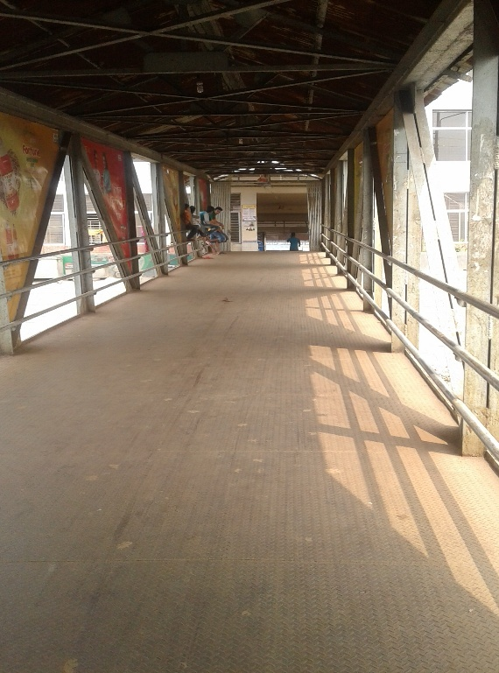 | 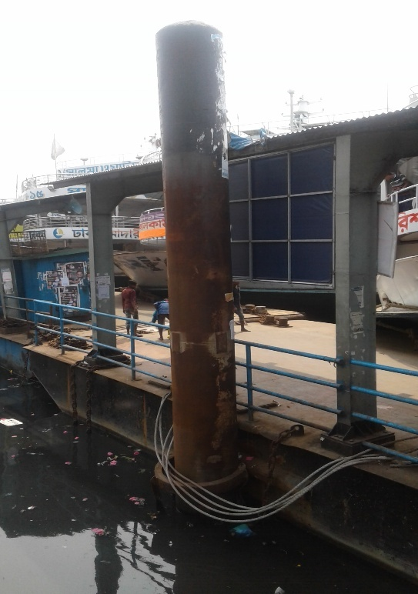
ছবি- প্রকল্পের আওতায় নির্মিত গ্যাংওয়ে ও স্পাড

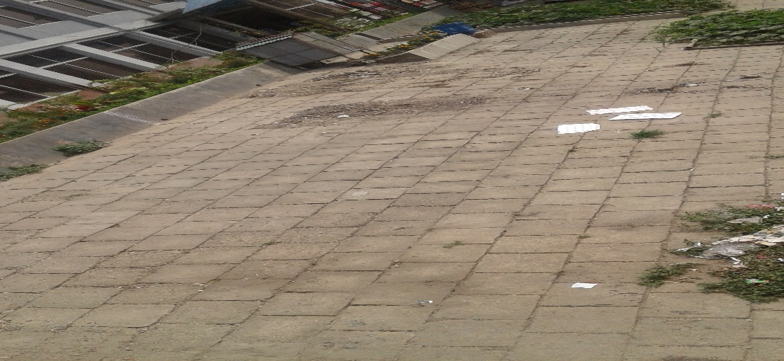
ছবি- প্রকল্পের আওতায় নির্মিত নদী তীর সংরক্ষণ বাঁধ
১৫.৪ প্রকল্পের প্রধান অঙ্গ ছিল ৫৮৮৮ ব:মি: আয়তন বিশিষ্ট চারতলা ভবন নির্মাণ করা।ডিপিপিতে পাইলিংসহ ভবন নির্মাণের জন্য ১৪৬৫.০০ লক্ষ টাকার সংস্থান ছিল। এ খাতে ব্যয় হয়েছে ১৪৬৪.৮১ লক্ষ টাকা । বাস্তব অগ্রগতি ১০০%। ভবনের সমুদয় নির্মাণ কাজ সম্পন্ন শেষে ভবনটি বর্তমানে উপকারভোগী কর্তৃক ব্যবহার করা হচ্ছে । ভবনের নীচতলায় ৩৫টি টিকেট কাউন্টার, ১টি স্টোর রুম, ১০০ জন যাত্রীর জন্য বিশ্রামাগার নির্মাণ করা হয়েছে । ঈদের সময়ে যাত্রিদেরকে লঞ্চের জন্য অনেক সময় অপেক্ষা করতে হয় । তাই যাত্রীরা যাতে বিশ্রাম ও চলাফেরা করতে পারে সেজন্য নীচ তলায় যাত্রীদের জন্য বসার স্থান ও সুবিশাল করিডোর রাখা হয়েছে। যাত্রীরা যাতে আলো বাতাস ও লঞ্চ পর্যবেক্ষণ করতে পারে সেজন্য নীচ তলার একপাশ খোলা রাখা হয়েছে ।

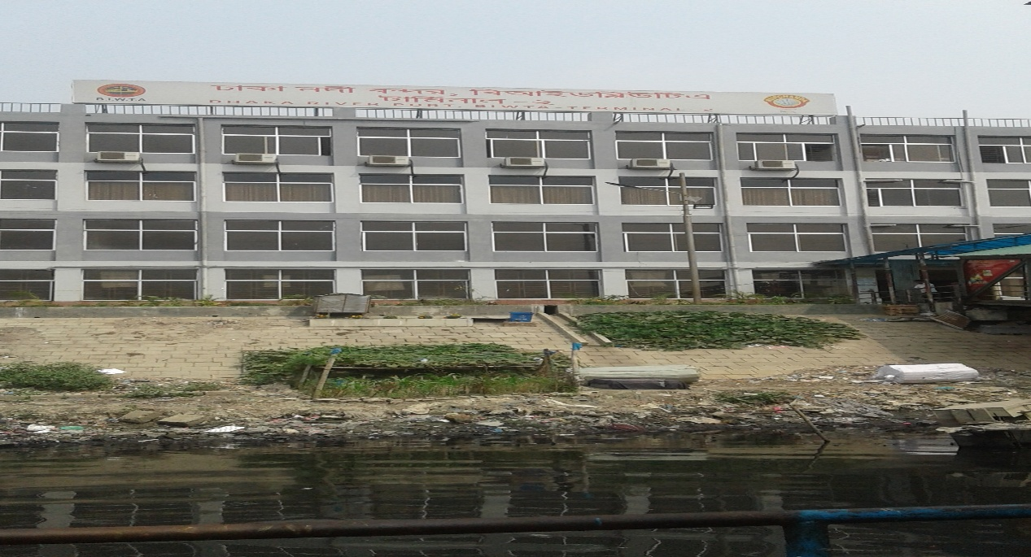
ছবি- প্রকল্পের আওতায় নির্মিত চার তলা ভবন

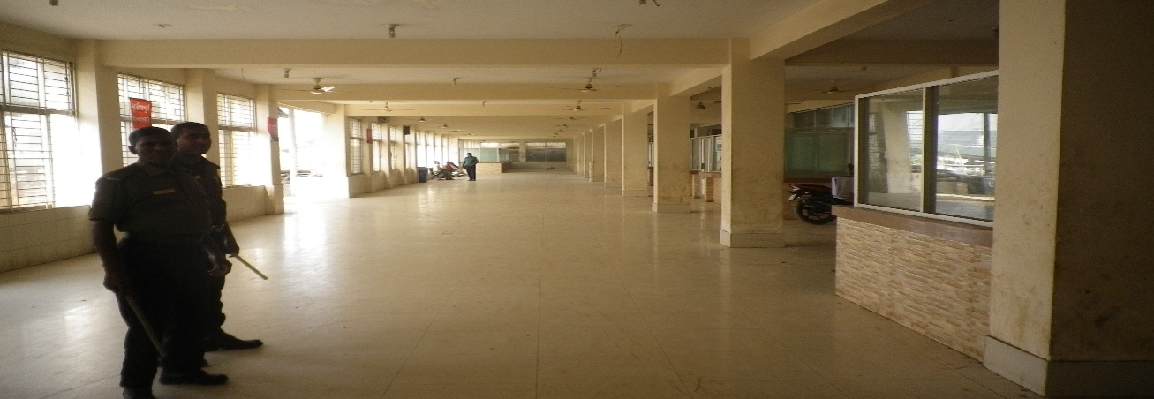
ছবি- ভবনের নীচ তলা
১৫.৫ ভবনের ২য় তলায় ৫০ আসন বিশিষ্ট ক্যাফেটেরিয়া, ১টি নামাযের কক্ষ, ১টি ভিভিআইপিদের বিশ্রামাগার, ১টি ডক্টর চেম্বার কক্ষ কাজ নির্মাণ করা হয়েছে। এছাড়া, যাত্রীদের বসার স্থান এবং অপেক্ষমান যাত্রীরা যাতে বিছানার চাদর পেতে মেঝেতে শুতে পারে সেজন্য বিশাল মেঝে রাখা হয়েছে ।
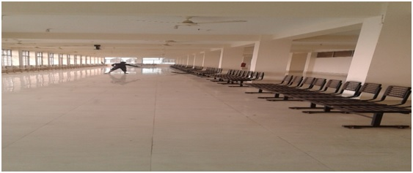
ছবি- ভবনের ২য়তলা
১৫.৬ ভবনের ৩য় তলায় কর্তৃপক্ষের দাপ্তরিক কার্যক্রম পরিচালনার জন্য ১১ টি অফিস কক্ষ, ১টি ১০০ আসন বিশিষ্ট কনফারেন্স রুম ও অতিথিদের বসার জন্য একটি ওয়েটিং রুম নির্মাণ করা হয়েছে। জো ড়জড় paint
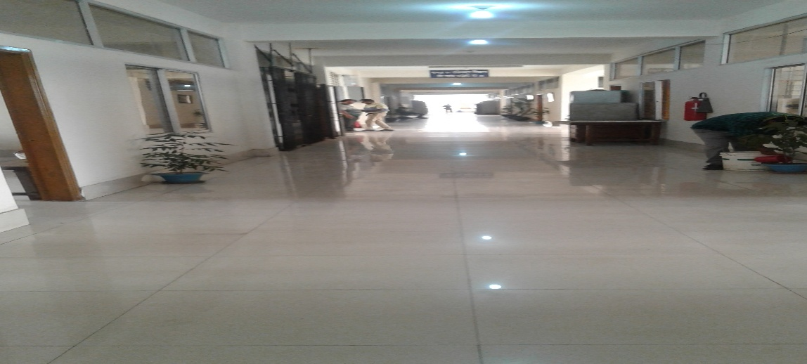
ছবি- ভবনের ৩য় তলা
১৫.৭ ৪র্থ তলায় বিআইডব্লিউটিএ’র আঞ্চলিক অফিস থেকে আগত স্টাফদের জন্য ডরমেটরি এবং ভিআইপিদের জন্য বিশেষ থাকার কক্ষ ও ভিআইপিদের ওয়েটিং রুম নির্মাণ করা হয়েছে। ভবন কক্ষের দরজায় সেগুনকাঠের চৌকাঠ ও দরজার পাল্লায় গামারী কাঠ ব্যবহার করা হয়েছে । ভবনের সব তলার মেঝের ফ্লোরে মিরর টাইলস ব্যবহার করা হয়েছে ।

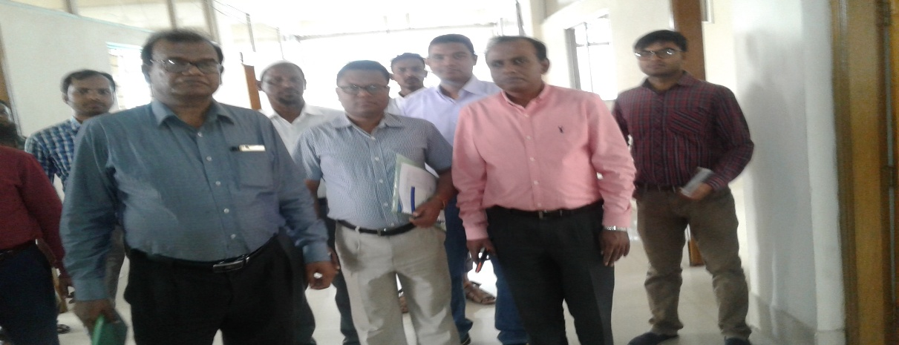
ছবি- ভবনের ৪র্থ তলা
১৫.৮ প্রকল্পের আওতায় স্যানিটারী ও পানি সরবরাহের কাজ এবং বৈদ্যুতিকরণের জন্য ১২২.০০ লক্ষ টাকার সংস্থান ছিল।এ খাতে ব্যয় হয়েছে ১২১.২৩ লক্ষ টাকা। বাস্তব অগ্রগতি ১০০%।
১৫.৯ প্রকল্পের আওতায় ৪৬.৭৪ লক্ষ টাকা ব্যয়ে ১১০০ ব: মি: আয়তন বিশিষ্ট একটি পার্কিং ইয়ার্ড নির্মাণ করা হয়েছে ।এর ফলে যাত্রীদের চলাফেরা, মালামাল লোড আনলোড, বিভিন্ন রকম যানবাহনের পার্কিং করা সহজ হয়েছে ।
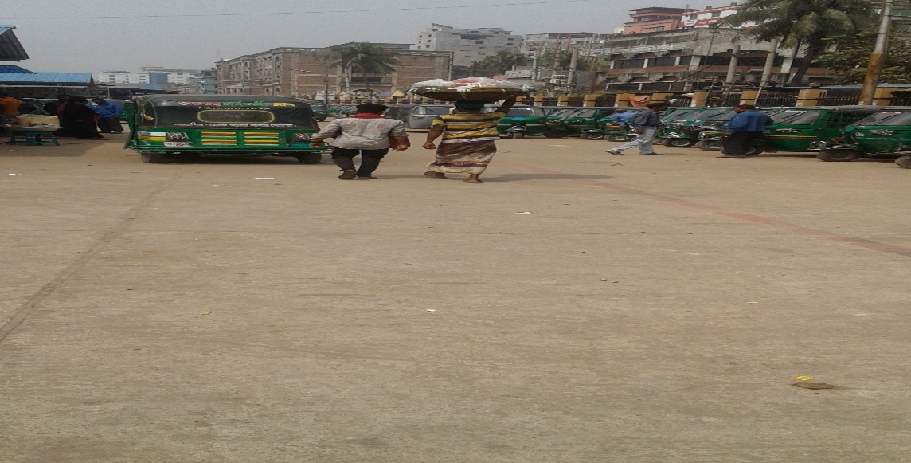
ছবি- প্রকল্পের আওতায় নির্মিত পার্কিং ইয়ার্ড

১৫.১০ প্রকল্পের আওতায় আসবাবপত্র ক্রয় বাবদ বরাদ্দ ছিল ৫৮.০১ লক্ষ টাকা । এ খাতে ব্যয় হয়েছে ৩১.৫৩ লক্ষ টাকা । ব্যয়িত অর্থ দ্বারা বিভিন্ন রকম আসবাবপত্র যেমন- যাত্রীদের বসার চেয়ার, অফিসের চেয়ার, টেবিল, রেক, ভিআইপি রুমে সোফা সেট, ডরমেটরিতে খাট, ফায়ার ফাইটিং ইক্যুইপমেন্ট ইত্যাদি ক্রয় করা হয়েছে ।

১৫.১১ বিশাল ভবনটিতে নিরাপত্তার জন্য পর্যাপ্ত জনবলের সংস্থান নেই । টার্মিনাল ভবনের নীচ তলায় বিভিন্ন ধরনের লোক চলাফেরা করতে দেখা গেছে । এদের মধ্যে নেশাখোরও রয়েছে ।অথচ নীচ তলায় মাত্র ২ জন আনসার বাহিনীর সদস্য পরিলক্ষিত হয়েছে যা নিরাপত্তার জন্য যথেষ্ট নয় । ভবনে নির্মিত টয়লেটগুলোর মধ্যে বেশীর ভাগ টয়লেটে পানির ট্যাপের মেটাল নেই । এ বিষয়ে প্রকল্প পরিচালকের দৃষ্টি আকর্ষণ করা হলে তিনি জানিয়েছেন যে,প্রায় প্রতিদিনই টয়লেটে পানির ট্যাপের মেটালসহ অন্যান্য জিনিষ চুরি হয়ে যাচ্ছে । এ পর্যন্ত অনেক বার টয়লেটে পানির ট্যাপ মেরামত করা হয়েছে । পর্যাপ্তনিরাপত্তার অভাবে এগুলো রক্ষা করা যাচ্ছেনা ।

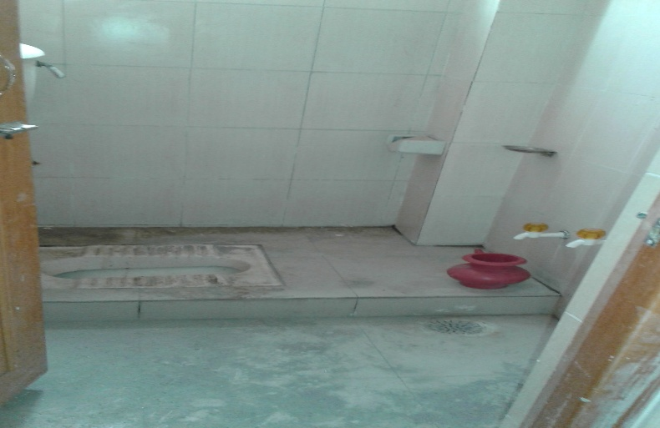
ছবি- ভবনের টয়লেট
১৬.প্রকিউরমেন্ট সংক্রান্ত তথ্য: ক্রয় পরিকল্পনা Works- এর প্রধান 01টি প্যাকেজ ৫৮৮৮ ব:মি: আয়তন বিশিষ্ট চারতলা ভবন নির্মাণ যা OTM (NCT) পদ্ধিতে ক্রয়ের সংস্থান ছিলো। উক্ত প্যাকেজটি OTM (NCT) পদ্ধতিতে ক্রয় করা হয়েছে যার তথ্যাদি নিম্নরুপ-

ক্রয়কার্য(Works) এর নাম | ডিপিপি অনুযায়ী ক্রয়মূল্য | চুক্তিমূল্য | দরপত্র আহ্বানের তারিখ | চুক্তি সম্পাদনের তারিখ | কার্য সম্পাদনের তারিখ | প্রকৃত তারিখ
১ | ২ | ৩ | ৪ | ৫ | ৬ | ৭
পাইলিংসহ চারতলা ভবন নির্মাণ | ১৪৭২.০০ | ১৪৬৪.৮২ | ১৪.০৮.১৩ | ১০.০৪.১৪ | ৩০.০৬.১৬ | ৩১.০৫.১৭

১৭. চুক্তিসমূহ যাচাই এবং পর্যালোচনার প্রাপ্ত তথ্যাদিঃ প্রকল্পের পণ্য (Works-) ক্রয়ের চুক্তিসমূহের মধ্যে বার্ষিক ক্রয় পরিকল্পনা অনুমোদন, দরপত্র আহ্বান, বিভিন্ন প্রচার, দরপত্র খোলা, দরপত্র মূল্যায়ন, চুক্তি স্বাক্ষরের জন্য নোটিশ প্রদান (NOA) চুক্তি সম্পাদন ইত্যাদি ক্ষেত্রে পিপিআর বিধিমালা-২০০৮ যথাযথভাবে অনুসরণ করা হয়েছে কিনা তা যাচাইয়ের জন্য নিম্নবর্ণিত ফরম্যাটে ‘তীর রক্ষা বাঁধ, ২টি আরসিসি র‌্যাম্প, ২টি স্টীল গ্যাংওয়ে, ৪টি স্পাড নির্মাণ’ এ ৪টি পূর্ত কাজেরতথ্য সংগ্রহ করা হয়-

ক্রমিকনং | কার্যক্রম (Activity) | প্রযোজ্য বিধি  মোতাবেক করণীয় | প্রকৃত অবস্থা
১ | বার্ষিক ক্রয়-পরিকল্পনা অনুমোদন হয়েছে কিনা? | বিধি ১৬ (৫),১৬ (৭) অনুযায়ী  Hope কর্তৃক অনুমোদিত হতে হবে। | Hope কর্তৃক অনুমোদিত হয়েছে।।
২ | বিজ্ঞপ্তি প্রকাশ করা হয়েছে কিনা? | বিধি ৯০ (২ক) অনুযায়ী ১টি বাংলা, ১ টি ইংরেজী পত্রিকায় | দৈনিক মানবকন্ঠ,দৈনিক যায় যায় দিন,দৈনিক অবজারভার, দৈনিক নিউ নেশান
৩ | সিপিটিইউ’র ওয়েবসাইট প্রকাশ করা হয়েছে কিনা? | বিধি ৯০ (২ঝ)অনুযায়ী প্রাক্কলিত মূল্য ১.০ কোটির ঊর্ধ্বে বিধায় CPTU Website-এ প্রকাশযোগ্য | প্রকাশ করা হয়েছে
৪ | কতটি দরপত্র বিক্রয় হয়েছিল? | - | ৫টি
৫ | কত জন দরপত্রে অংশগ্রহণ করেছিল? | - | ৩টি
৬ | দরপত্র দাখিলের জন্য কতদিন সময় দেয়া হয়েছে? | বিধি ৬১ (৪) অনুযায়ী কমপক্ষে ২১ দিন | ২৫দিন
৭ | দরপত্র উন্মুক্তকরণ কমিটির (টিওসি) সদস্য সংখ্যা কত জন? | বিধি ৭ অনুযায়ী ৩ জন | ৩ জন
৮ | টিওসিতে টিইসি’র সদস্য সংখ্যা কত জন? | বিধি ৭ অনুযায়ী ২ জন | ২ জন
৯ | টিইসি’র সদস্য সংখ্যা কত জন? | বিধি ৮ (১) অনুযায়ী কমক্ষে ৫, সর্বাধিক ৭ জন | ৫জন
১০ | টিইসি-তে বহিঃস্থ দপ্তরের সদস্য সংখ্যা কত জন? | বিধি ৮ (১) অনুযায়ী ২ জন | ২ জন
১১ | বৈধ (Responsive) দরপত্রের সংখ্যা কতটি? | - | ২টি
১২ | বাতিল বিবেচিত (Non-responsive) দরপত্রের সংখ্যা কতটি? | - | ১টি  দরপত্রে উল্লেখিত similar nature work experience না থাকার কারণে
১৩ | দরপত্র গ্রহণের কত দিনের মধ্যে মূল্যায়ন কাজ সম্পন্ন হয়েছে? | বিধি ৩৬ (৬) অনুযায়ী ৩ সপ্তাহ | ৩ সপ্তাহ
১৪ | মূল্যায়ন প্রতিবেদন সরাসরি অনুমোদনকারী কর্তৃপক্ষের নিকট প্রেরণ করা হয়েছিল কিনা? | - | হ্যাঁ
১৫ | পিপিআর এর সংশ্লিষ্ট বিধি অনুযায়ী যথাসময়ে দরপত্র অনুমোদন হয়েছিল কিনা? | বিধি ৩৬ (৬) অনুযায়ী ২ সপ্তাহের মধ্যে | হ্যাঁ
১৬ | ক) দরপত্রের বৈধতার মেয়াদ কতদিন ছিল?  খ) দরপত্রের মূল বৈধতার মেয়াদ চুক্তিপত্র স্বাক্ষরিত হয়েছে কিনা? | দরপত্রের শর্ত অনুযায়ী | ৯০ দিন
১৭ | ক) বৈধতার মেয়াদ বর্ধিত করা হয়েছিলো কিনা?  খ) চুক্তি স্বাক্ষরের তারিখঃ | - | না
১৮ | মূল বৈধতার মেয়াদ চুক্তিপত্র স্বাক্ষরিত হয়ে না থাকলে তার কারণ কি ছিলো? | - | বৈধতার মেয়াদে চুক্তিপত্র স্বাক্ষরিত হয়েছে
১৯ | ক) চুক্তি অনুযায়ী কাজ সম্পদনের তারিখঃ  খ) প্রকৃত সম্পাদনের তারিখঃ  গ) কাজ সম্পাদনে বিলম্ব হলে তার কারণ কি?  ঘ) বিলম্বের জন্যে জরিমানা (L.D) আরোপ করা হয়েছিলো কিনা?হলে তার বিবরণঃ | - | ১৯/১০/২০১৫  ২০/০৯/২০১৫  প্রযোজ্য নয়

১৮. প্রকল্প পরিচালক সম্পর্কিত তথ্যঃ
ক্রt নংt | প্রকল্প পরিচালকের নাম | পদবী | পূর্ণকালীন/খন্ডকালীন | সময়কাল
১। | মোঃ হারুনুর রশীদ, নির্বাহী প্রকোশলী | নির্বাহী প্রকৌশলী | খন্ডকালীন | ১০/০৭/২০১৪ হতে  ৩০-০৬-২০১৭

১৯. প্রকল্প বাস্তবায়নের প্রভাবঃ প্রকল্পটি বাস্তবায়নের ফলে নিম্নবর্ণিত সুবিধাদির সৃষ্টি হয়েছে-
- টার্মিনাল হতে লঞ্চে উঠা-নামা করা যাত্রীদের জন্য সহজ হয়েছে ;
- ঈদের সময় যাত্রীদের বসার সুবিধা বৃদ্ধি পেয়েছে;
- টয়লেটের সুবিধা তৈরি হয়েছে ;
- ভবনটিতে কাউন্টার থাকায় টিকেট কেনার সুবিধা হয়েছে ;
- ঈদের আগের সাতদিন ও পরের সাতদিন আইন শৃঙ্খলা রক্ষা বাহিনী রসদস্য যেমন- পুলিশ, আনসার, ফায়ার সার্ভিস,র‌্যাব ভবনটিতে অবস্থান করতে পারে।

২০. প্রকল্পের উদ্দেশ্য অর্জনঃ
পরিকল্পিত লক্ষ্যমাত্রা | অর্জন
ক)নৌ-পথে যাত্রীগণের উঠা নামা এবং মালামাল লোড/আনলোড সহজতর করার জন্য সদরঘাট টার্মিনাল ভবনের বন্দর সুবিধা সম্প্রসারণ।  খ)সংস্থাটির রাজস্ব আদায় উন্নত করার জন্য বর্ধিত বন্দর ভবনের বহুমুখী ব্যবহার। | ক) টার্মিনাল ভবনের সম্প্রসারণের ফলে নৌ-পথে যাত্রীগণের উঠা নামা সহজ হয়েছে । নতুন গেট, গ্যাংওয়ে নির্মানের ফলে মালামাল লোড/আনলোড সহজতর হয়েছে।  খ) প্রকল্প এলাকায় পূর্বে ১২টি গেট দিয়ে মালামাল লঞ্চে লোড আনলোড হত । প্রকল্পটি বাস্তবায়নের ফলে নতুন ২টি গেট উম্মুক্ত হওয়ায় মালামাল লোড/আনলোড আগের তুলনায় বেড়েছে বলে পরিদর্শনকালে বিআইডব্লিউটিএ এর কর্মকর্তারা জানিয়েছেন । এছাড়া, মালামালের লেবার হ্যান্ডলিং, টার্মিনাল চার্জ,বার্থিং চার্জ ইত্যাদি ক্ষেত্রেও রাজস্ব আয় হচ্ছে বলে পরিদর্শনের জানা যায় ।

২১. উদ্দেশ্য পুরোপুরি অর্জিত না হয়ে থাকলে তার কারণ: প্রকল্পটির উদ্দেশ্য পুরোপুরি অর্জিত হয়েছে।
২২. বাস্তবায়ন সমস্যাঃ
২২.১ জনবলের অভাব:
প্রকল্পের আওতায় নির্মিত ভবনটিতে নিরাপত্তার জন্য জনবলের অভাব পরিলক্ষিত হয়েছে । নির্মিত ভবনটির নিরাপত্তার দায়িত্বে রয়েছে কয়েকজন আনসার বাহিনীর সদস্য যা নিরাপত্তার জন্য যথেষ্ট নয় । নিরাপত্তার অভাবে ভবনের অভ্যন্তরে নির্মিত টয়লেটগুলোর বিভিন্ন জিনিষ চুরি হয়ে যাচ্ছে ।
২৩. সুপারিশসমূহঃ
২৩.১ নব নির্মিত ভবনটির নিরাপত্তা তথা রক্ষণাবেক্ষণের স্বার্থে সংশ্লিষ্ট সংস্থা কর্তৃক পর্যাপ্ত জনবল নিয়োগের উদ্যোগ গ্রহণ করা জরুরি;
২৩.২ জনবল নিয়োগের পূর্ব পর্যন্ত টয়লেটগুলো সাময়িক সময়ের জন্য নামমাত্র মূল্যে ইজারা দেয়া যেতে পারে;
23.৩ ভবনের অভ্যন্তর, তীর রক্ষা বাঁধ এবং গ্যাংওয়ে কর্তৃপক্ষের নিজস্ব তত্ত্বাবধানে পরিস্কার পরিছন্ন রাখতে হবে; এবং
২৩.৪ ভবনের নীচ তলায় বিশুদ্ধ খাবার পানির ব্যবস্থা করা প্রয়োজন ।

ঢাকা নদী বন্দরের আওতায় সদরঘাট হতে শ্মশানঘাট পর্যন্ত রাস্তা ও আনুষঙ্গিক অবকাঠামো উন্নয়ন (১ম সংশোধিত) শীর্ষক সমাপ্ত প্রকল্পের মূল্যায়ন প্রতিবেদন
(সমাপ্ত জুন,২০১৭)

০১. | প্রকল্পের নাম | : | ঢাকা নদী বন্দরের আওতায় সদরঘাট হতে শ্মশানঘাট পর্যন্ত রাস্তা ও আনুষঙ্গিক অবকাঠামো উন্নয়ন (১ম সংশোধিত) প্রকল্প।
০২. | বাস্তবায়নকারী সংস্থা | : | বিআইডব্লিউটিএ ।
০৩. | প্রশাসনিক মন্ত্রণালয় | : | নৌ-পরিবহন মন্ত্রণালয় ।
০৪. প্রকল্পের বাস্তবায়নকাল ও ব্যয় :
(লক্ষ টাকায়)
অনুমোদিত ব্যয় |  | প্রকৃত ব্যয়  মোট  টাকা  (প্রঃ সাঃ) | অনুমোদিত বাস্তবায়নকাল |  |  | প্রকৃত বাস্তবায়নকাল | অতিক্রান্ত ব্যয় (মূল অনুমোদিত ব্যয়ের %) | অতিক্রান্ত সময়  (মূল বাস্তবায়নকালের %)
মূল  মোট  টাকা  (প্রঃ সাঃ) | সর্বশেষ সংশোধিত  (১ম সংশোধিত) |  | মূল | সর্বশেষ সংশোধিত  (১ম সংশোধিত) | ব্যয় বৃদ্ধি ব্যতিরেকে মেয়াদ বৃদ্ধি
১ | ২ | ৩ | ৪ | ৫ | ৬ | ৭ | ৮ | ৯
১৯৯১.০০  ১৯৯১.০০ | ১৯৯১.০০  ১৯৯১.০০ | ১৮৯৬.৪৭  ১৮৯৬.৪৭  - | জানুয়ারী ২০১৫  থেকে  জুন ২০১৬ | জানুয়ারী ২০১৫  থেকে  জুন ২০১৭ | - | জানুয়ারী ২০১৫  থেকে  জুন ২০১৭ | - | ১২মাস  ৬৭%

০৫. প্রকল্প এলাকা :
বিভাগ | জেলা | উপজেলা
ঢাকা | ঢাকা | সদরঘাট (কোতয়ালি) উপজেলা।

০৬. প্রকল্প অর্থায়ন | : | সংস্থার নিজস্ব
০৭. প্রকল্পের উদ্দেশ্যঃ
- সদরঘাট টার্মিনাল এলাকায় যানজট হ্রাসকরণ ; এবং
- টার্মিনাল বন্দর সুবিধাদি উন্নয়নের মাধ্যমে যাত্রী চলাচল সহজীকরণ ।

০৮. প্রকল্পের পটভূমিঃ

ঢাকা নদী বন্দর ১৯৬৭ সালে স্থাপিত হয় যা ঢাকা শহরের প্রবেশ দ্বার হিসেবে পরিচিত। সময় প্রবাহের সাথে এই নদী বন্দরের মাধ্যমে যাত্রী ও পণ্য পরিবহন ক্রমশ বৃদ্ধি পাচ্ছে এবং সদরঘাট টার্মিনালের চারপাশে ব্যবসা প্রতিষ্ঠান, বহুতল বিশিষ্ট Shopping Complex ও আবাসিক ভবন গড়ে উঠেছে। দৈনন্দিন কার্যনির্বাহের লক্ষ্যে প্রতিদিন এ এলাকায় অগনিত লোক আসা-যাওয়া করে। ফলে, যানজট এই এলাকার একটি স্বাভাবিক দৃশ্যে পরিনত হয়েছে। উপরন্তু সদরঘাট থেকে শ্মশানঘাট পর্যন্ত সংযুক্ত সড়কটির বর্তমান অবস্থা খুবই দৈণ্য। ফলে সদরঘাট নদী বন্দরস্থ এলাকার যানজট নিরসনে সদরঘাট হতে শ্মশানঘাট পর্যন্ত যোগাযোগ ব্যবস্থার উন্নয়নের লক্ষ্যে এ সড়কটি উন্নয়ন করা জরুরী হওয়ায় গত ০৬/০৫/২০১৪ তারিখে মাননীয় নৌ-পরিবহন মন্ত্রীর সভাপত্বিতে অনুষ্ঠিত এক সভায় বিআইডাব্লিউটিএ কর্তৃক নিজস্ব অর্থায়নে প্রকল্প প্রণয়ন সিদ্ধান্ত গৃহীত হয়। পরবর্তীতে বাঁকল্যান্ড বাঁধ হিসাবে পরিচিত ঐ রাস্তাটি বাংলাদেশ পানি উন্নয়ন বোর্ড এর নির্মানাধীন হওয়ায় সদরঘাট হতে শ্মশানঘাট পর্যন্ত বাকল্যন্ড বাঁধের উপর ২.৫০ কিঃমিঃ আরসিসি রাস্তা, ড্রেইন নির্মাণের লক্ষ্যে গত ১৪/০৫/২০১৪ ইং তারিখে বাংলাদেশ অভ্যন্তরীণ নৌ-পরিবহন কর্তৃপক্ষ এবং বাংলাদেশ পানি উন্নয়ন বোর্ডের মাঝে একটি সমঝোতা স্মারক চুক্তি স্বাক্ষরিত (MoU) হয় এবং আলোচ্য প্রকল্পটি গ্রহণ করা হয়।

০৯. প্রকল্প অনুমোদনঃ
আলোচ্য প্রকল্পটি বিআইডব্লিউটিএ’র নিজস্ব অর্থায়নে ১৯৯১.০০ লক্ষ টাকা প্রাক্কলিত ব্যয়ে জানুয়ারী ২০১৫ থেকে জুন, ২০১৬ মেয়াদে ৩০/০৩/২০১৫ তারিখে মাননীয় পরিকল্পনা মন্ত্রী কর্তৃক অনুমোদিত হয়। প্রকল্পের আওতায় কিছু অংগের হ্রাস-বৃদ্ধি এবং মেয়াদ বৃদ্ধির প্রয়োজন হওয়ায় প্রকল্পটি নৌ-পরিবহন মন্ত্রণালয় কর্তৃক ২২/০৬/২০১৬ তারিখে সংশোধন করা হয়। সংশোধিত প্রকল্পের ব্যয় অপরিবর্তিত রেখে এবং মেয়াদ জানুয়ারি ২০১৫ হতে জুন, ২০১৭ পর্যন্ত বৃদ্ধি করা হয়।

১০. প্রকল্পের মূল কার্যক্রমঃ
- আরসিসি রাস্তা ও ড্রেন নির্মাণ;
- ওয়াকওয়ে, ব্যাংক প্রটেকশন ও পার্কিং ইয়ার্ড নির্মাণ;
- RCC Ramp, Steel Gangway, Spudও Spud Ring নির্মাণ।
- যাত্রী ছাউনী ও সিড়িঁ নির্মাণ।

১১. প্রকল্পের অঙ্গভিত্তিক বাস্তব ও আর্থিক অগ্রগতিঃ

µt bs | A‡½i bvg | cwigvY | wWwcwc Abyhvqx jক্ষ¨gvÎ |  | cÖK…Z e¨q
 |  |  | Avw_©K | evস্তe | Avw_©K | evস্তe
1 | 2 | 3 | 4 | 5 | 6 | 7
01. | RCC road with drain (2.5KM) | KM | 1274 | 2.5KM | 1246.09 | 100%
02. | Fencing | M | 59.34 | 100%  (560M) | 59.30 | 100%  (560M)
03. | Bank Protection | M | 145.00 | 100%  (360M) | 142.29 | 100%  (350M)
04. | Spuds | Nos. | 96.00 | 100%  (12Nos.) | 94.25 | 100%  (12 Nos.)
05. | Construction of passenger Waiting Shed with Ticket counters. | M2 | 32.66 | 100%  (140M2) | 32.66 | 100%  (140M2)
06. | Sanitary, Electric items ( Reallocation Electric pole, sewerage line etc) | LS | 22.50 | 100% | 22.50 | 100%
07. | Green Zone (Grassing, plantation including sitting bench) | LS | 30 | 100% | 29.48 | 100%
08. | Walk way with RCC railing | M | 37 | 100%  (260M) | 23.93 | 100%  (260M)
09. | RCC Parking Yard. | M2 | 112 | 100%  (3045M2) | 112 | 100%  (3045M2)
10. | RCC Ramp with pile | No. | 20 | 100%  (1 No.) | 17.50 | 100%  (1 No.)
11. | Steel Gangway | No. | 42 | 100%  (1 No.) | 42 | 100%  (1 No.)
12. | RCC Steps | Nos. | 44 | 100%  (2 Nos.) | 43.99 | 100%  (2 Nos.)
13. | Land development (removal of solid waste/ vegetables waste and filling) | Nos. | 10 | 100% | 9.88 | 100%
14. | Computer with printer | Nos. | 1 | 100%  (1No.) | 0.99 | 100%  (1No.)
15. | Allowances, Printing & publication, Stationary, stump, seal, publicity and advertisement, Hiring vehicle, Engineering Survey. |  | 27.40 | - | 19.61 | -
16. | Physical Contingency | - | 19.00 | - | - | -
17. | Price Contingency | - | 19.00 | - | - | -
 | Total = | - | 1990.90 | 100% | 1896.47 | 100%

১২. প্রকল্পের কাজ অসমাপ্ত থাকলে তার কারণঃ ডিপিপি অনুযায়ী প্রকল্পের আওতায় কোন অঙ্গের কাজ অসমাপ্ত নেই।
১৩. মূল্যায়ন পদ্ধতিঃ প্রকল্পটির সমাপ্ত মূল্যায়ন প্রতিবেদন প্রণয়নে নিম্নোক্ত বিষয়/পদ্ধতি বিবেচনা করা হয়েছে-
- প্রকল্পের ডিপিপি পর্যালোচনা
- পিসিআর তথ্য পর্যালোচনা
- কাজের বাস্তব অগ্রগতি যাচাই এবং তথ্য সংগ্রহের জন্য সরজমিনে পরিদর্শন
- প্রাপ্ত তথ্যের ভিত্তিতে সংশ্লিষ্ট কর্মকর্তাদের সাথে আলোচনা।
১৪. প্রকল্প পরিদর্শনঃ গত ২৫/৭/২০১৮ খ্রিঃ তারিখে প্রকল্প এলোকায় সরেজমিনে পরিদর্শন করা হয়। পরিদর্শনকালে প্রকল্প পরিচালক ও অন্যান্য কর্মকর্তাবৃন্দ উপস্থিত ছিলেন।
১৫. পর্যবেক্ষণঃ
১৫.১ প্রকল্পের ১নং অঙ্গ ছিল সদরঘাট হতে বুড়িগঙ্গা নদীর শ্মশানঘাট পর্যন্ত ২.৫ কি.মি. দীর্ঘ রাস্তার কার্পেটিংসহ প্রশস্তকরণ। এখাতে অনুমোদিত ডিপিপিতে ব্যয় ধরা হয়েছিল ১২৭৪.০০ লক্ষ টাকা এবং ব্যয় হয়েছে ১২৪৬.০০ লক্ষ টাকা। রাস্তাটি যানজট নিরসণের লক্ষ্যে ৮ মিটার প্রশস্ত করা হয়েছে। বাস্তব অগ্রগতি ১০০%। রাস্তাটি উন্নয়নের লক্ষ্য ছিল প্রকল্প এলাকায় যানজট হ্রাস এবং যাত্রী সাধারণের সহজে চলাচল উপযোগী করা। এছাড়া শ্মশানঘাট এলাকায় নৌ-পরিবহণ মন্ত্রণালয় কর্তৃক একটি টার্মিনাল নির্মাণের পরিকল্পনা রয়েছে। এ লক্ষ্যে রাস্তাটি নির্মাণ করা হলেও বর্তমানে শ্যামবাজার এলাকায় রাস্তার দুইপার্শ্বে অবৈধ ভ্রাম্যমাণ দোকানপাট চালু হওয়ায় তীব্র যানজট পরিলক্ষিত হয়েছে। ফলে রাস্তাটির মাধ্যমে যাত্রীসাধারণ শতভাগ সুফল পাচ্ছেন না। প্রকল্পের আওতায় নদীর পার্শ্বে বাংলাদেশ পানি উন্নয়ন বোর্ড কর্তৃক নির্মিত ২.৫ কি.মি. দীর্ঘ Flood Protection Wall এর পাশ ঘেঁষে একটি ৪ফিট চওড়া ফুটপাত নির্মাণ করা হয়েছে।ফুটপাতের নীচেই ড্রেনের সংস্থান রাখা হয়েছে । এর ফলে রাস্তার পানি সহজেই ড্রেনের মাধ্যমে অপসারিত হচ্ছে ।
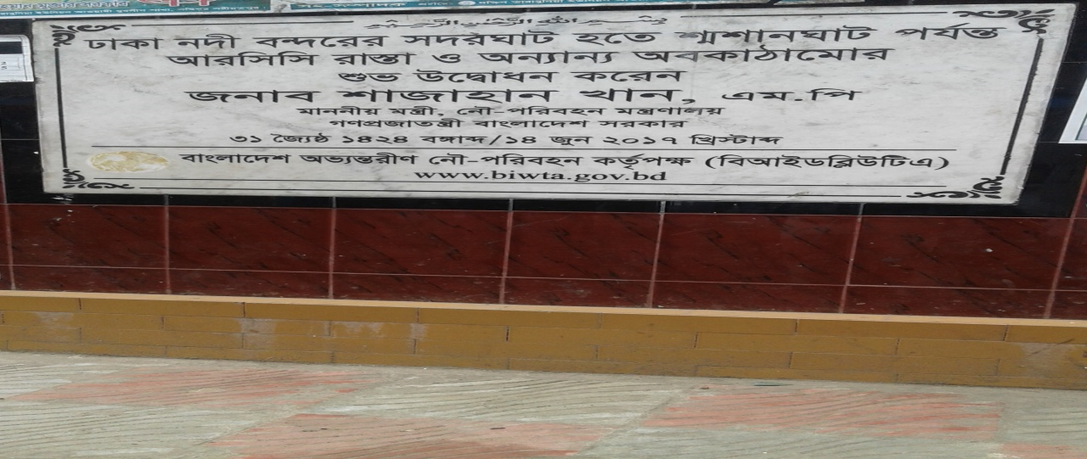
ছবি : উদ্বোধনকৃত প্রকল্পের নাম ফলক

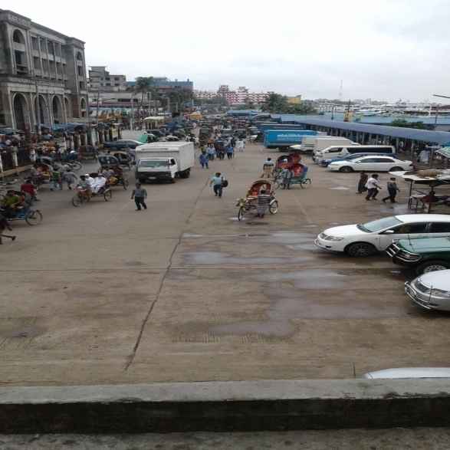 | 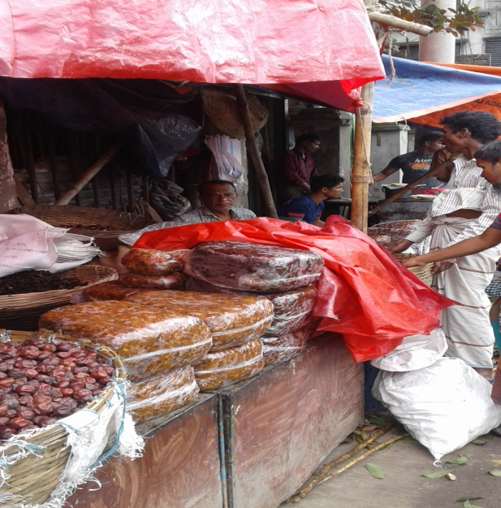
ছবি : প্রকল্পের আওতায় নির্মিত রাস্তা | ছবি : রাস্তার ওপর অবৈধ দোকান
১৫.২ প্রকল্পের আওতায় ১১২.০০ লক্ষ টাকা ব্যয়ে ৩০৪৫ ব:মি: আয়তন বিশিষ্ট একটি আরসিসি পার্কিং ইয়ার্ড নির্মাণ করা হয়েছে। এর ফলে ছোট ছোট গাড়ী সহজে এ স্থানে পার্কিং করা যাচ্ছে। পার্কিং করার জন্য বর্তমানে বিআইডব্লিটিএ টিকেট সিস্টেম চালু করেছে। টিকেটের মূল্য মাইক্রোবাস- ৩০ টাকা, জীপ গাড়ী- ২০ টাকা এবং সিএনজি-১০ টাকা নির্ধারণ করা হয়েছে। এর ফলে টার্মিনাল এলাকায় অপরিচিত নামধারী কতিপয় লোক দীর্ঘদিন ধরে যে অবৈধ পার্কিং ভাড়া আদায় করছিল তার নৈরাজ্যের অবসান হয়েছে বলে পরিবহণ চালকদের কাছ থেকে জানা যায়। পার্কিং ইয়ার্ডটির চারপাশে ৫৬০ মিটার দৃষ্টি নন্দন ফেন্সিং করা হয়েছে।
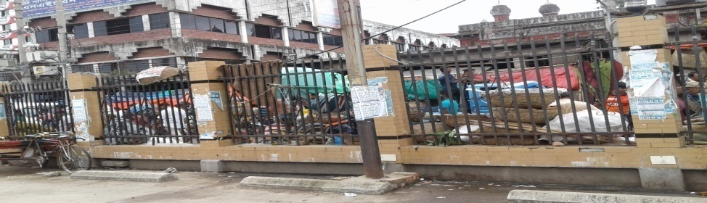
ছবি : পার্কিং ইয়ার্ড এর চারপাশে ফেন্সিং কাজ
১৫.৩ ডিপিপি অনুযায়ী ৩৬০ মিটার তীর রক্ষা, ১টি আরসিসি র‌্যাম্প, ১টি স্টীল গ্যাঙওয়ে, ১২টি স্পাড ও স্পাড রিং নির্মাণের কাজ সম্পন্ন করা হয়েছে। এ কাজের বাস্তব অগ্রগতি ১০০%। পরিদর্শন কালে দেখা যায়, তীর রক্ষার জন্য ৭ মিটার উঁচু বাঁধ নির্মাণ করা হয়েছে। বর্ষার ভরা মৌসুমে নদীর পানি সর্বোচ্চ ৫-৬ মিটার উচ্চতায় উঠে তাই এ বাধেঁর উচ্চতা ৭ মিটার রাখা হয়েছে বলে প্রকল্প পরিচালক জানান। বাঁধটি পাথরের ব্লক ৪০×৪০×২০ সে.মি. ব্লকে নির্মাণ করা হয়েছে। ব্লকগুলো জিও টেক্সটাইলের উপর বালু ও খোয়া দিয়ে সিসি ব্লক প্লেসিস করা হয়েছে। ফলে নদীর টেউ বাঁধে আঘাত করলে ভবনের ক্ষতি হবে না।
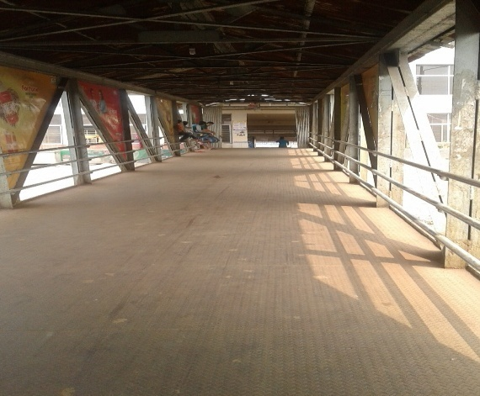 | 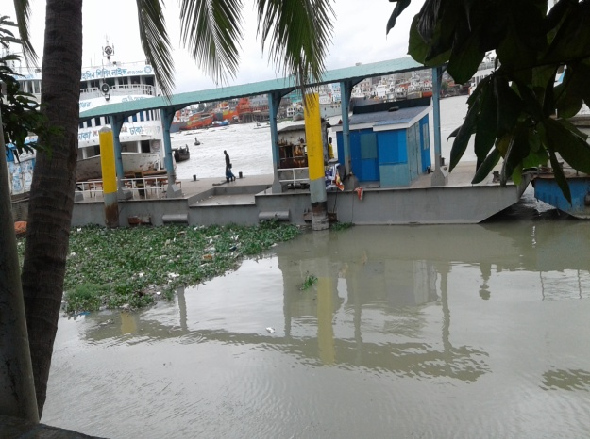
ছবি : প্রকল্পের আওতায় নির্মিত গ্যাংওয়ে ও স্পাড
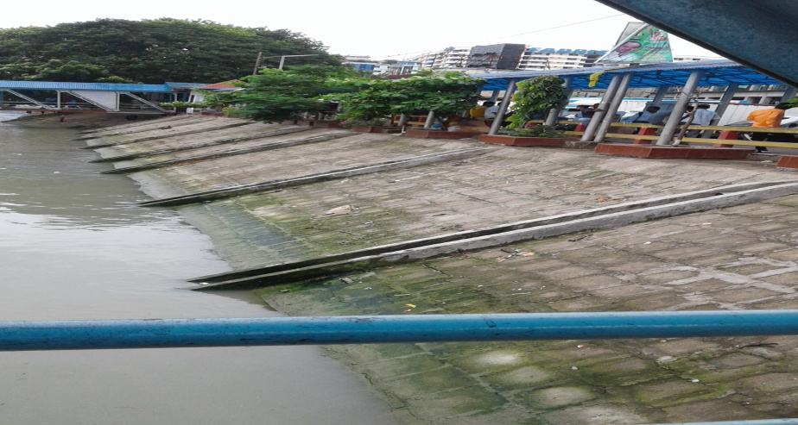
ছবি : প্রকল্পের আওতায় নির্মিত নদী তীর সংরক্ষণ বাঁধ

১৫.৪ ঈদের সময়ে যাত্রিদেরকে লঞ্চের জন্য অনেক সময় অপেক্ষা করতে হয় । তাই যাত্রীরা যাতে বিশ্রাম ও চলাফেরা করতে পারে সেজন্য তাদের বসার স্থান ও রেলিংসহ ওয়াকওয়ে নির্মাণ করা হয়েছে। এছাড়া যাত্রীরা যাতে সহজে টিকিট সরবরাহ করতে পারে সে জন্য পার্কিং ইয়ার্ড এর এক পাশে টিকিট কাউন্টার নির্মাণ করা হয়েছে । এর ফলে সাধারণ যাত্রীরা নৌযানে ভ্রমণের জন্য নিরাপদে অপেক্ষা ও সহজেই টিকিট সরবরাহ করতে পারছে ।
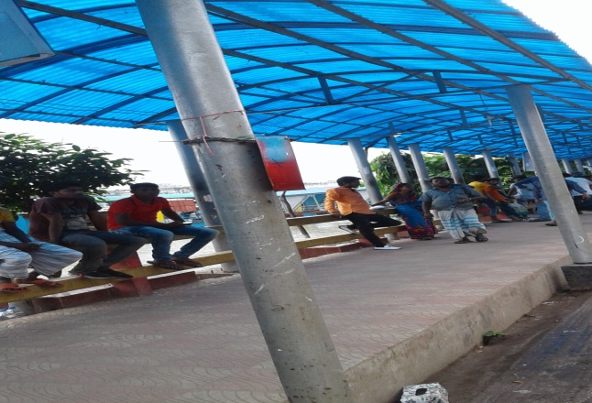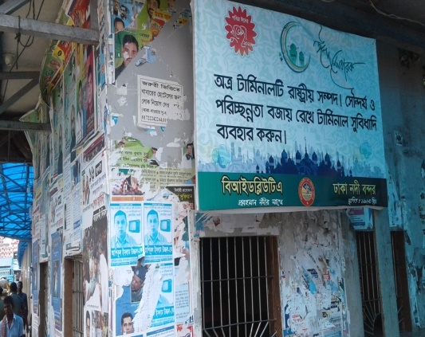
ছবি : নির্মিত ওয়াকওয়ে ছবি : প্রকল্পের আওতায় নির্মিত টিকিট কাউন্টার

১৫.৫ প্রকল্পের আওতায় স্যানিটারী, বৈদ্যুতিকরণ এবংপয়:নিষ্কাশন বাবদ ২২.৫০ লক্ষ টাকা বরাদ্দ ছিল। এখাতে পুরো টাকাই ব্যয় হয়েছে । ব্যয়িত অর্থ দ্বারা প্রকল্প এলাকায় বৈদ্যুতিক খুটিঁ অপসারণ বাবদ ক্ষতিপূরণ, ২টি টয়লেট (১টি ভিআইপি ও ১টি সাধারণ) নির্মাণ করা হয়েছে। এছাড়া প্রকল্প এলাকায় পয়:নিষ্কাশন লাইন উন্নয়ন করা হয়েছে। সাধারণ যাত্রীদের জন্য নির্মিত টয়লেটটি কিছুটা অপরিস্কার ও অপরিচ্ছন্ন অবস্থায় পরিলক্ষিত হয়েছে। টয়লেটটি পরিস্কার পরিচ্ছন্ন ও রক্ষণাবেক্ষণের জন্য প্রয়োজনীয় উদ্যোগ গ্রহণ করা জরুরী।
১৫.৬ যাত্রীসাধারণ ও শিশুরা যাতে নদীর সৌন্দর্য উপভোগ করতে পারে সে জন্য প্রকল্প এলাকায় পার্কিং ইয়ার্ড-এর এক পার্শ্বে গ্রীন জোনের ব্যবস্থা করা হয়েছে। এ কাজে ব্যয় হয়েছে ২৯.৪৮ লক্ষ টাকা। গ্রীন জোনে ছোট পরিসরে ফুলের বাগান এবং এর অভ্যন্তরে বসার বেঞ্চ স্থপন করা হয়েছে।
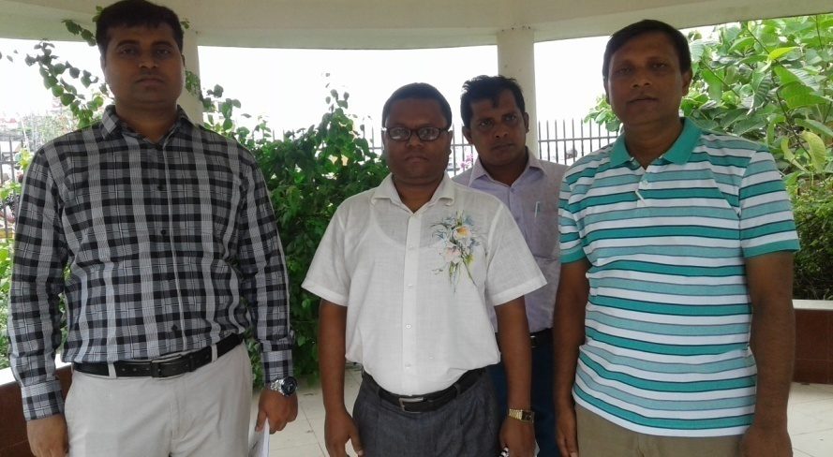
ছবি : গ্রীন জোন
১৫.৭ বুড়িগঙ্গা নদীর দক্ষিণ পার্শ্বের জনগণ ছোট ছোট নৌকা দিয়ে নদী পারাপার করে। এ সকল জনগণ যাতে সহজেই নৌকা হতে অবতরণ করতে পারে সে জন্য প্রকল্প এলাকায় ২টি আরসিসি ঘাট নির্মাণ করা হয়েছে। এ কাজে ব্যয় হয়েছে ৪৩.৯৯ লক্ষ টাকা। ঘাট ২টি নির্মাণের ফলে সাধারণ জনগণ অতি সহজেই মালামাল নিয়ে নৌকা হতে অবতরণ করতে পারে বলে পরিদর্শনকালে জানিয়েছেন।
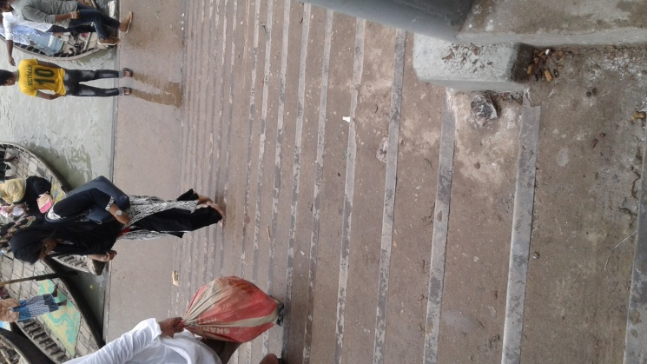
ছবি : নদীর তীরে নির্মিত সিড়ি
১৫.৮ প্রকল্পের আওতায় রাজস্ব খাতে বরাদ্দ ছিল ২৭.৪০ লক্ষ টাকা। এ খাতে ব্যয় হয়েছে ১৯.৬১ লক্ষ টাকা। ভাতাদি, স্টেশনারি, টেন্ডার বিজ্ঞপ্তি, গাড়ী ভাড়া এবং প্রকৌশল জরীপ বাবদ এ অর্থ খরচ হয়েছে বলে প্রকল্প পরিচালক জানিয়েছেন।
১৬. প্রকিউরমেন্ট সংক্রান্ত তথ্য: ক্রয় পরিকল্পনা Works-এর প্রধান ০১টি প্যাকেজ সদর ঘাট হতে শশ্মানঘাট পর্যন্ত ২.৫০ কি:মি: আরসিসি রাস্তা ও ড্রেন এবং ফেন্সিং নির্মাণ যা OTM (NCT) পদ্ধিতে ক্রয়ের সংস্থান ছিলো। উক্ত প্যাকেজটি OTM (NCT) পদ্ধতিতে ক্রয় করা হয়েছে যার তথ্যাদি নিম্নরুপ-
ক্রয়কার্য (Works) এর নাম | ডিপিপি অনুযায়ী ক্রয়মূল্য | চুক্তিমূল্য | দরপত্র আহ্বানের তারিখ | চুক্তি সম্পাদনের তারিখ | কার্য সম্পাদনের তারিখ | প্রকৃত তারিখ
১ | ২ | ৩ | ৪ | ৫ | ৬ | ৭
সদর ঘাট হতে শশ্মানঘাট পর্যন্ত ২.৫০ কি:মি: আরসিসি রাস্তা ও ড্রেন এবং ফেন্সিং নির্মাণ | ১৩৯২.৮০ | ১৩৮৮.৮০ | ২৫/১১/১৪ | ১৫/০৫/১৫ | ২৩/০৫/১৬ | ২৫/০৪/১৭

১৭. চুক্তিসমূহ যাচাই এবং পর্যালোচনার প্রাপ্ত তথ্যাদিঃ প্রকল্পের পণ্য (Works-) ক্রয়ের চুক্তিসমূহের মধ্যে বার্ষিক ক্রয় পরিকল্পনা অনুমোদন, দরপত্র আহ্বান, বিভিন্ন প্রচার, দরপত্র খোলা, দরপত্র মূল্যায়ন, চুক্তি স্বাক্ষরের জন্য নোটিশ প্রদান (NOA) চুক্তি সম্পাদন ইত্যাদি ক্ষেত্রে পিপিআর বিধিমালা-২০০৮ যথাযথভাবে অনুসরণ করা হয়েছে কিনা তা যাচাইয়ের জন্য নিম্নবর্ণিত ফরম্যাটে ‘সদর ঘাট হতে শশ্মানঘাট পর্যন্ত ২.৫০ কি:মি: আরসিসি রাস্তা ও ড্রেন এবং ফেন্সিং নির্মাণ’ এ পূর্ত কাজের তথ্য সংগ্রহ করা হয়-
ক্রমিকনং | কার্যক্রম (Activity) | প্রযোজ্য বিধি  মোতাবেক করণীয় | প্রকৃত অবস্থা
১ | বার্ষিক ক্রয়-পরিকল্পনা অনুমোদন হয়েছে কিনা? | বিধি ১৬ (৫),১৬ (৭) অনুযায়ী  Hope কর্তৃক অনুমোদিত হতে হবে। | Hope কর্তৃক অনুমোদিত হয়েছে।।
২ | বিজ্ঞপ্তি প্রকাশ করা হয়েছে কিনা? | বিধি ৯০ (২ক) অনুযায়ী ১টি বাংলা, ১ টি ইংরেজী পত্রিকায় | দৈনিক সকালের খবর, দৈনিক ইত্তেফাক, দৈনিক ইন্ডিপেন্ডেন্ট, দৈনিক ফিন্যান্সিয়াল এক্সপ্রেস
৩ | সিপিটিইউ’র ওয়েবসাইট প্রকাশ করা হয়েছে কিনা? | বিধি ৯০ (২ঝ)অনুযায়ী প্রাক্কলিত মূল্য ১.০ কোটির ঊর্ধ্বে বিধায় CPTU Website-এ প্রকাশযোগ্য | প্রকাশ করা হয়েছে
৪ | কতটি দরপত্র বিক্রয় হয়েছিল? | - | ২৪টি
৫ | কত জন দরপত্রে অংশগ্রহণ করেছিল? | - | ১০জন
৬ | দরপত্র দাখিলের জন্য কতদিন সময় দেয়া হয়েছে? | বিধি ৬১ (৪) অনুযায়ী কমপক্ষে ২১ দিন | ৫০ দিন
৭ | দরপত্র উন্মুক্তকরণ কমিটির (টিওসি) সদস্য সংখ্যা কত জন? | বিধি ৭ অনুযায়ী ৩ জন | ৩ জন
৮ | টিওসিতে টিইসি’র সদস্য সংখ্যা কত জন? | বিধি ৭ অনুযায়ী ২ জন | ২ জন
৯ | টিইসি’র সদস্য সংখ্যা কত জন? | বিধি ৮ (১) অনুযায়ী কমক্ষে ৫, সর্বাধিক ৭ জন | ৭জন
১০ | টিইসি-তে বহিঃস্থ দপ্তরের সদস্য সংখ্যা কত জন? | বিধি ৮ (১) অনুযায়ী ২ জন | ২ জন
১১ | বৈধ (Responsive) দরপত্রের সংখ্যা কতটি? | - | ৬টি
১২ | বাতিল বিবেচিত (Non-responsive) দরপত্রের সংখ্যা কতটি? | - | ৪টি  দরদাতা দরপত্রের চাহিদা অনুযায়ী দরপত্র শর্ত পূরণ না করা।
১৩ | দরপত্র গ্রহণের কত দিনের মধ্যে মূল্যায়ন কাজ সম্পন্ন হয়েছে? | বিধি ৩৬ (৬) অনুযায়ী ৩ সপ্তাহ | ৯ সপ্তাহ
১৪ | মূল্যায়ন প্রতিবেদন সরাসরি অনুমোদনকারী কর্তৃপক্ষের নিকট প্রেরণ করা হয়েছিল কিনা? | - | হ্যাঁ
১৫ | পিপিআর এর সংশ্লিষ্ট বিধি অনুযায়ী যথাসময়ে দরপত্র অনুমোদন হয়েছিল কিনা? | বিধি ৩৬ (৬) অনুযায়ী ২ সপ্তাহের মধ্যে | হ্যাঁ
১৬ | ক) দরপত্রের বৈধতার মেয়াদ কতদিন ছিল?  খ) দরপত্রের মূল বৈধতার মেয়াদ চুক্তিপত্র স্বাক্ষরিত হয়েছে কিনা? | দরপত্রের শর্ত অনুযায়ী | ১২০ দিন
১৭ | ক) বৈধতার মেয়াদ বর্ধিত করা হয়েছিলো কিনা?  খ) চুক্তি স্বাক্ষরের তারিখঃ | - | না  ১৯/০৫/২০১৫
১৮ | মূল বৈধতার মেয়াদ চুক্তিপত্র স্বাক্ষরিত হয়ে না থাকলে তার কারণ কি ছিলো? | - | বৈধতার মেয়াদে চুক্তিপত্র স্বাক্ষরিত হয়েছে
১৯ | ক) চুক্তি অনুযায়ী কাজ সম্পদনের তারিখঃ  খ) প্রকৃত সম্পাদনের তারিখঃ  গ) কাজ সম্পাদনে বিলম্ব হলে তার কারণ কি?  ঘ) বিলম্বের জন্যে জরিমানা (L.D) আরোপ করা হয়েছিলো কিনা?হলে তার বিবরণঃ | - | ২৩/০৫/২০১৬  ২৫/০৪/২০১৭  প্রযোজ্য নয়

১৮. প্রকল্প পরিচালক সম্পর্কিত তথ্যঃ

ক্র: নং | প্রকল্প পরিচালকের নাম | পদবী | পূর্ণকালীন/খন্ডকালীন | সময়কাল
১। | মোঃ সাজেদুর রহমান | তত্ত্বাবধায়ক প্রকৌশলী | খন্ডকালীন | ০৩/০৮/২০১৫ হতে  ৩০-০৬-২০১৭

১৯. প্রকল্প বাস্তবায়নের প্রভাবঃ শশ্মানঘাট এলাকায় আব্দুল কদ্দুস, বয়স- ৪৮, পেশা-ব্যবসা এবং হাজী আব্দুর রাজ্জাক বয়স- ৭০ এ ২ জন লোকের সরাসরি সাক্ষাৎকার নেয়া হয়। তারা জানিয়েছেন প্রকল্পের আওতায় সদরঘাট হতে শশ্মানঘাট পর্যন্ত রাস্তাটি নির্মাণের ফলে বিগত দিনে এ এলাকায় যে সমস্যা ছিল তার অনেকটা সমাধান হয়েছে। এ এলাকায় মাঝে মাঝে চুরি, ডাকাতি, ছিনতাইসহ নানা অপরাধমুলক কাজ সংঘটিত হতো। পূর্বে রাস্তাটি ছিল কাঁচা। বর্তমানে রাস্তাটি নির্মাণের ফলে পুলিশের গাড়ী নিয়মিত টহল দিতে পারছে। এর ফলে এ এলাকায় ছিনতাইয়ের উপদ্রব অনেকটা কমে গেছে। এছাড়া প্রকল্পটি বাস্তবায়নের ফলে নিম্নবর্ণিত সুবিধাদির সৃষ্টি হয়েছে :

- সদরঘাট টার্মিনাল এলাকায় যাত্রীবান্ধব পরিবেশ সৃষ্টি হয়েছে ;
- সদরঘাট টার্মিনাল এলাকায় ট্রাফিক জ্যাম অনেকটা কমে গেছে। বর্তমানে যাত্রী ও যাত্রী সংশ্লিষ্ট পরিবহণসমূহ সহজে টার্মিনাল এলাকায় প্রবেশ করতে পারে ও বের হতে পারছে ;
- টার্মিনাল এলাকায় পার্কিং-এর সুবিধা বৃদ্ধি পেয়েছে ;
- যাত্রীদের আগমন ও নির্গমন সহজতর করার লক্ষ্যে টার্মিনাল এলাকায় বিভিন্ন সুবিধাদি তৈরী করা হয়েছে ;
- টয়লেটের সুবিধা তৈরি হয়েছে ;এবং
- অবৈধ পার্কিং ভাড়ার নৈরাজ্যের অবসান হয়েছে ।

২০. প্রকল্পের উদ্দেশ্য অর্জনঃ

পরিকল্পিত লক্ষ্যমাত্রা | অর্জন
(ক) সদরঘাট টার্মিনাল এলাকায় যানজট হ্রাসকরণ ; | প্রকল্পটি বাস্তবায়নের ফলে সদরঘাট টার্মিনাল এলাকায় যানজট পুরোপুরি হ্রাস না পেলেও অনেকাংশে কমেছে।
(খ) টার্মিনাল বন্দর সুবিধাদি উন্নয়নের মাধ্যমে যাত্রী চলাচল সহজীকরণ । | প্রকল্পটির অধীনে পার্কিং ইয়ার্ড, ওয়াকওয়ে, আরসিসি সিড়ি ও গ্যাংওয়ে নির্মাণের ফলে টার্মিনাল এলাকায় বন্দর সুবিধাদির উন্নয়ন হয়েছে এবং এর ফলে যাত্রী চলাচল সহজীকরণ হয়েছে ।

২১. উদ্দেশ্য পুরোপুরি অর্জিত না হয়ে থাকলে তার কারণ: প্রকল্পটির উদ্দেশ্য অধিকাংশ অর্জিত হয়েছে।

২২. বাস্তবায়ন সমস্যাঃ

২২.১ প্রকল্পটির মূল কার্যক্রম ছিল সদরঘাট হতে শশ্মানঘাট পর্যন্ত ৮ মিটার প্রস্থসহ ২.৫০ কি:মি: রাস্তা নির্মাণ। এ ক্ষেত্রে যে উদ্দেশ্যে রাস্তাটি নির্মিত হয়েছিল তার শতভাগ সুফল বয়ে আনছে না। পরিদর্শনকালে দেখা যায় যে, শ্যামবাজার এলাকায় একটি কাঁচা বাজার নির্মিত রাস্তাটি দখল করে কেনা-বেচা করছে। ফলে উক্ত স্থানে যানবাহন সহজে চলাচল করতে পারছে না। এছাড়া নির্মিত সড়কের বিভিন্ন স্থানে পার্শ্ববর্তী দোকান বা ফ্যাক্টরীর মালামাল মজুদ করে রাখতে দেখা যায়। বাজারটি রাস্তার উপর হতে না সরালে এর ব্যবহারের কোন কার্যকারিতা থাকবেনা। ফলে যে মহৎ উদ্দেশ্যকে সামনে রেখে প্রকল্পটি বাস্তবায়িত হয়েছিল তা ব্যাহত হওয়ার সম্ভাবনা রয়েছে।

২৩. সুপারিশসমূহঃ

২৩.১ প্রকল্পের আওতায় নির্মিত রাস্তাটির ওপর বিশেষ করে শ্যামবাজার এলাকায় যে কাঁচা বাজার বসে তা উচ্ছেদের জন্য প্রয়োজনীয় উদ্যোগ গ্রহণ করা অতি জরুরী। এ বিষয়ে প্রয়োজনে ঢাকা দক্ষিণ সিটি কর্পোরেশন-এর ওয়ার্ড কাউন্সিলর, নৌ-পরিবহণ মন্ত্রণালয় এবং বাজারের দোকান মালিক সমিতির সমন্বয়ে ত্রিপক্ষীয় বৈঠকের মাধ্যমে এ সমস্যা সমাধান করা যেতে পারে;
২৩.২ রাস্তার ওপর যে দোকান বা ফ্যাক্টরীর মালামাল মজুদ করে রাখা হয়েছে তা উচ্ছেদের জন্য আইন-শৃংখলা বাহিনীর সহায়তা নেয়া যেতে পারে;
২৩.৩ সদরঘাট টার্মিনাল এলাকায় যানজটের অন্যতম কারণ হচ্ছে উক্ত এলাকার রাস্তাগুলো সরু। সরেজমিনে দেখা যায় যে, এ সরু রাস্তায় যাত্রীবাহী বাস প্রবেশ করছে এবং যাত্রীর জন্য দীর্ঘক্ষণ দাড়িয়ে থাকে। এর ফলে অন্যান্য পরিবহণ যেমন- মাইক্রোবাস, ট্যাক্সি, সিএনজি এবং রিক্সা টার্মিনাল এলাকায় সহজে প্রবেশ করতে পারে না। যার ফলে টার্মিনাল এলাকায় তীব্র যানজটের সৃষ্টি হয়। টার্মিনাল এলাকায় যাত্রী বাস প্রবেশের ওপর নিষেধাজ্ঞা প্রদান করলে যানজট অনেকটা কমবে বলে আশা করা যায়। কাজেই এ উদ্যোগ গ্রহণের জন্য সিটি কর্পোরেশন, বাস মালিক সমিতি, শ্রমিক সংগঠন এবং নৌ-পরিবহন মন্ত্রণালয়ের মধ্যে সভা হতে পারে;
২৩.৪ প্রকল্পের মাধ্যমে সদরঘাট এলাকায় বন্দর সুবিধাদির উন্নয়নের জন্য যে অবকাঠামো নির্মাণ করা হয়েছে তার Periodical Maintenance করা প্রয়োজন। এ লক্ষ্যে রাজস্ব বাজেটে প্রয়োজনীয় বরাদ্দ রাখা যেতে পারে;
২৩.৫ জনবল নিয়োগের পূর্ব পর্যন্ত পার্কিং ইয়ার্ড সংলগ্ন টয়লেটগুলো সাময়িক সময়ের জন্য নামমাত্র মূল্যে ইজারা দেয়া যেতে পারে;
২৩.৬ প্রকল্প এলাকায় বিশুদ্ধ খাবার পানির ব্যবস্থা করা প্রয়োজন;
২৩.৭ প্রকল্পের আওতায় যে ধরণের কার্যক্রম সম্পন্ন হয়েছে সে ধরণের কার্যক্রম বন্দরের পশ্চিম অংশে টার্মিনাল এলাকায় করার জন্য পরিকল্পনা গ্রহণ করা যেতে পারে।

